Національний університет «Полтавська політехніка імені Юрія Кондратюка»
(повне найменування вищого навчального закладу)
Навчально-науковий інститут інформаційних технологій та робототехніки
(повна назва факультету)
_______ Кафедра комп’ютерних та інформаційних технологій і систем________
(повна назва кафедри)

Пояснювальна записка
до дипломного проєкту(роботи)
магістра
(рівень вищої освіти)
на тему

Апаратно-програмне забезпечення мобільної платформи

Виконав: студент 6 курсу, групи 601-ТК
спеціальності
123 Комп’ютерна інженерія
(шифр і назва напряму)
Михайліченко О.В.
(прізвище та ініціали)
Керівник Двірна О.А. ______
(прізвище та ініціали)
Рецензент ________ Москаленко О.П.________
(прізвище та ініціали)

Полтава – 2022 року
МІНІСТЕРСТВО ОСВІТИ І НАУКИ УКРАЇНИ
НАЦІОНАЛЬНИЙ УНІВЕРСИТЕТ
«ПОЛТАВСЬКА ПОЛІТЕХНІКА ІМЕНІ ЮРІЯ КОНДРАТЮКА»

НАВЧАЛЬНО-НАУКОВИЙ ІНСТИТУТ ІНФОРМАЦІЙНИХ ТЕХНОЛОГІЙ ТА РОБОТОТЕХНІКИ

КАФЕДРА КОМП’ЮТЕРНИХ ТА ІНФОРМАЦІЙНИХ
ТЕХНОЛОГІЙ І СИСТЕМ

КВАЛІФІКАЦІЙНА РОБОТА МАГІСТРА
на тему:
«Апаратно-програмне забезпечення мобільної платформи»

Студента групи 601-ТК Михайліченко Олексія Валерійовича
Спеціальності 123 «Комп’ютерна інженерія»

Керівник роботи
кандидат фізико-
математичних наук,
доцент Двірна О.А.

В.о. завідувача кафедри

Полтава – 2022

РЕФЕРАТ

Магістерська робота викладена на 167 сторінках пояснювальної записки та містить 109 рисунків, 4 таблиці, 2 формули, 4 додатки, 36 інформаційних джерел.
Актуальність роботи. Невеликі за розміром безпілотні апарати можуть бути використані для багатьох застосувань, якщо це може бути незручним, небезпечним або неможливим для присутності оператора-людини. Завдяки датчикам для спостереження за навколишнім середовищем він буде або самостійно приймати рішення щодо своєї поведінки, або передавати інформацію оператору-людині, яка керує ним з певної відстані.
В наш час, безпілотна робототехніка активно розробляється як для цивільного, так і для військового використання, щоб виконувати різноманітні завдання зі зйомки, переміщення речей на відстані, перевірки місцевості на міни чи для домашнього користування у вигляді машинок для гонок чи пересувних кранів.
Маючи велику кількість подібних проектів на ринку, саме модульних платформ з можливістю доопрацювання пересічним користувачем майже немає для продажу чи для власного друку, а діапазон гусеничних ще менше.
Мета і завдання. Створення універсальної гусеничної модульної мобільної платформи з можливістю використання як бази для проектування для нових користувачів.
Для досягнення мети необхідно вирішити такі завдання:
- спроектувати схему апаратного забезпечення після аналізу конструкторської бази популярних компонентів та розробити прошивку.
- спроектувати деталі гусеничного ходу та корпусу під апаратне забезпечення.
- розробити модульний універсальний додаток для віддаленого керування.
Об’єкт дослідження. Об’єктом дослідження є універсальна модульна гусенична платформа.
Предмет дослідження. Предметом дослідження є модульність та універсальність компонентів спроектованих для мобільної платформи.
Методи дослідження. Для вирішення поставлених задач застосовані такі основні методи дослідження: методи аналізу, порівняння, спостереження та моделювання.
Наукова новизна дослідження полягає в тому, що відповідно до результатів дослідження детально спроектовано модель модульної мобільної платформи на гусеничному ходу з можливістю використання як базової моделі для вирішення різних задач.
Практичне значення одержаних результатів. Модульна мобільна гусенична платформа, схеми збірки компонентів та креслення спроектованих деталей, додаток «Panzer App», з можливістю подальшого удосконалення та доопрацювання під нові типи задач.
Публікації. Матеріали роботи, а саме код Ардуіно та код додатку викладені на Github, у відкритому доступі є всі дані проектування деталей з можливістю додавання деталей користувачами.
Ключові слова. Мобільна платформа, гусеничний хід, модульність, універсальність, друк, програмне забезпечення, функція, трак, каток, гусениця, схема.
ABSTRACT

The master’s thesis is laid out on 167 pages of explanatory note and contains 109 figures, 4 tables, 2 formulas, 4 appendices, 36 information sources. Relevance of work. Small UAVs can be used for many applications where it may be inconvenient, dangerous or impossible for a human operator to be present. Thanks to sensors to monitor the environment, it will either make decisions about its behavior on its own, or transmit information to a human operator who controls it from a certain distance.
Nowadays, unmanned robotics are actively being developed for both civilian and military use, to perform a variety of tasks from imaging, moving objects at a distance, checking terrain for mines, or for home use in the form of racing cars or mobile cranes.
With a large number of such projects on the market, there are almost no modular platforms that can be modified by the average user for sale or for their own printing, and the range of crawlers is even less.
Purpose and task. Creating a universal modular platform that can be used as a design base for new users.
To achieve the goal, it is necessary to solve the following tasks:
- Design the hardware scheme after analyzing the design base of popular components and develop the firmware.
- Design the details of the track and the body for the hardware.
- Develop a modular universal application for remote control.
Object of study. The object of the study is a universal modular crawler platform.
Subject of study. The subject of research is the modularity and versatility of components designed for the mobile platform.
Research methods. The following main research methods are used to solve the problems: methods of analysis, comparison, observation and modeling.
The scientific novelty of the study is that accordingly to the results of the research, a model of a modular mobile platform on a crawler track was designed in detail with the possibility of using it as a basic model for solving various problems.
Practical significance of the obtained results. Modular mobile tracked platform, assembly diagrams of components and drawings of designed parts, "Panzer App", with the possibility of further improvement and refinement for new types of tasks.
Publications. The work materials, namely the Arduino code and the application code, are posted on Github, all the design data of the parts are publicly available with the possibility of adding details by users.
Keywords. Mobile platform, track, modularity, versatility, printing, software, function, track, rink, track, circuit.

ЗМІСТ

ПЕРЕЛІК УМОВНИХ ПОЗНАЧЕНЬ, СКОРОЧЕНЬ І ТЕРМІНІВ 10
ВСТУП 12
РОЗДІЛ 1 АНАЛІЗ ПРЕДМЕТНОЇ ОБЛАСТІ 14
1.1. Основні поняття та визначення. 14
1.2. Гусеничний хід. 20
1.3. Модульність та універсальність. 26
1.4. 3Д-друк та типи матеріалів. 28
РОЗДІЛ 2 АНАЛІЗ ПРОГРАМНО-АПАРАТНОЇ КОМПЛЕКСУ 32
2.1. Апаратне забезпечення мобільної платформи. 32
2.2. Головна апаратна плата. 36
2.3. Віддалений контроль. 40
2.4. Рушійна сила. 43
2.5. Джерело струму та навантаження. 46
2.6. Додаткові модулі 47
2.7. Аналіз програмного забезпечення мобільної платформи. 51
2.7.1. Arduino IDE.. 51
2.7.2. Android Studio.. 53
2.7.3. Fritzing. 56
2.7.4. Paint.net.. 58
2.7.5. Програмний засіб Autodesk Inventor Professional 2023 та його основні функції. 59
РОЗДІЛ 3 ПРОЕКТУВАННЯ ПРОГРАМНО-АПАРАТНОЇ ЧАСТИНИ 64
3.1. Постановка задачі. 64
3.2. Побудова та підключення основної бази мобільної платформи. 65
3.2.1. Блютуз модуль HC-05.. 65
3.2.2. Регулятор навантаження та струму.. 67
3.3. Система підключення двигунів на базі L298N. 68
3.4. Світлодіодний датчик для вивіреної перевірки роботи компонентів. 69
3.5. Підключення HRC-SR04. 69
3.6. Підключення Сервоприводів та камери. 70
3.7. Підключення живлення. 72
3.8. Прошивка Ардуіно. 74
РОЗДІЛ 4 ПРОЕКТУВАННЯ ІНЖЕНЕРНОЇ ЧАСТИНИ 77
4.1. Постановка задачі 77
4.2. Проектування моделі вигляду мобільної платформи. 77
4.3. Розрахунок та побудова схеми корпусу та його підтримки. 79
4.4. Розрахунок та побудова схеми траку. 83
4.5. Розрахунок та побудова схеми направляючого колеса. 85
4.6. Розрахунок великого та малого катків. 87
4.7. Розрахунок та побудова схем підтримуючих кріплень. 88
4.8. Розрахунок та побудова схеми бокового кріплення. 90
4.9. Розрахунок та побудова кріплень катків. 93
4.10. Розрахунок та побудова схем кріплення двигунів. 96
4.11. Розрахунок та побудова схем кріплення акумуляторів. 98
4.12. Розрахунок та побудова схеми кріплення модуля камери 99
4.13. Розрахунок та побудова схеми кріплення модуля руки 99
РОЗДІЛ 5 ПРОЕКТУВАННЯ ПРОГРАМНОГО ДОДАТКУ НА АНДРОІД 101
5.1. Постановка задачі 101
5.2. Інтерфейс головного екрану та функціональний код. 102
5.3. Інтерфейс екрану контролеру та функціональний код. 106
5.4. Налаштування Блютуз з’єднання та передачі даних. 108
5.5. Створення графічних компонентів програми. 110
РОЗДІЛ 6 ЗБІРКА ТА ТЕСТУВАННЯ КОМПОНЕНТІВ МОБІЛЬНОЇ ПЛАТФОРМИ 111
6.1. Збірка інженерної частини та тестування. 111
6.2. Збірка програмно-апаратної частини та тестування. 113
6.3. Тестування програмного додатку. 114
6.4. Тестування на полосі перешкод. 115
ВИСНОВОК 116
СПИСОК ВИКОРИСТАНИХ ДЖЕРЕЛ 117
ДОДАТОК А 121
ДОДАТОК Б 125
ДОДАТОК В 146
ДОДАТОК Г 148

ПЕРЕЛІК УМОВНИХ ПОЗНАЧЕНЬ, СКОРОЧЕНЬ І ТЕРМІНІВ
ПЗ – програмне забезпечення або програмні засоби.
БНТЗ – (англ. unmanned ground vehicle, UGV) — це наземний транспортний засіб, який функціонує без наявності на борту людини.
Tx, Rx – Transmit, Receive. Передача та зчитування відповідно.
Bluetooth – (англ. Bluetooth) — технологія бездротового зв’язку між різноманітними типами електронних пристроїв, таких як мобільні телефони та аксесуари до них, портативні та настільні комп’ютери, принтери та інші.
Аге́нтство передови́х оборо́нних дослідни́цьких проектів (DARPA) (англ. Defense Advanced Research Projects Agency) — агентство Міністерства оборони США, що відповідає за розробку нових технологій для використання в збройних силах США.
Fused Deposition Modeling (FDM) – технологія багатошарового наплавлення.
PLA – полілактид (поліефір на основі молочної кислоти).
PETG - Поліетилентерефталат гліколь.
ABS – Акрилонітрилбутадієнстирол.
Nylon – це універсальна група термопластичних полімерів на основі поліамідів.
ADA — структурована наказова мова програмування зі статичним зв'язуванням типу змінних.
Object Pascal — об'єктно-орієнтована мова програмування, нащадок Pascal, більш відома як основна мова програмування середовища Delphi.
Глобальна система мобільного зв'язку (англ. Global System for Mobile Communications, раніше фр. Groupe Spécial Mobile, GSM) — міжнародний стандарт для мобільного цифрового стільникового зв'язку з розділенням каналу за принципом TDMA та високим рівнем безпеки за рахунок шифрування з відкритим ключем.
Пін – будь який вихід плати Ардуіно.
UART (англ. universal asynchronous receiver/transmitter — універсальний асинхронний приймач/передавач) — тип асинхронного приймача-передавача, компонентів комп'ютерів та периферійних пристроїв, що передає дані між паралельною та послідовною формами.
USB (англ. Universal Serial Bus, абревіатура читається ю-ес-бі, укр. універсальна послідовна шина) — стандарт роз'ємів і кабелів для передачі даних (до 40 Гбіт/c) та живлення (до 240 Вт) невеликих пристроїв.
AC/DC – змінний/постійний струм.
IR – керування через інфрачервоні промені.

ВСТУП
Віддалене керування технікою є умовою сучасного розвитку робототехніки для прибирання людини від місця роботи пристрою у більше безпечне і комфортніше місце. Рухомі керовані об’єкти мають великий потенціал для подальшого розвитку та вдосконалення.
До керованих рухомих об’єктів можна віднести безліч роботоподібних пристроїв з різними методами управління, від іграшкової машини до багатофункціонального дрона. Такі об’єкти мають все більш широке застосування у багатьох областях діяльності людини. Наприклад, у військовій справі, безпілотні апарати використовуються для точної, ефективної і своєчасної розвідки місцевості чи розмінуванні/мінуванні доріг. Також, використання керованих рухомих об’єктів може стати у нагоді для нагляду за безпекою на великих територіях з важливими інфраструктурними об’єктами. Дуже перспективним напрямком для керованих рухомих об’єктів є їх використання у місцях з обмеженою для оператора видимістю, у місцях техногенних катастроф або місцях інших надзвичайних ситуацій для швидкого та точного обстеження необхідної зони. Хоча керовані рухомі об’єкти і є доволі потужними та мають безліч функціональності для комфортної роботи з ними, керування ними є досить складним процесом та вимагає від оператора значних навичок та умінь. Більше того, більшість сучасних методів управління рухомими об’єктами дає змогу керувати лише одним об’єктом в один проміжок часу.
Метою магістерської роботи є розробка універсальної мобільної платформи для можливості доопрацювання чи видозміни користувачем без значних витрат ресурсів часу та знань. Створені покрокові схеми побудови та підключення апаратних компонентів дозволяють обирати з якого моменту продовжити проектування користувачу та зменшити кількість помилок у проектуванні власного пристрою.
Спроектовані деталі корпусу та кріплень для використання гусеничного ходу як рушія, дозволяють додавати чи прибирати модулі відповідно до поставлених задач користувачем.
Створений додаток «Panzer App» відрізняється від існуючих у відкритому просторі простим, зручним для використання інтерфейсом і модульна будова забезпечує легке подальше модифікування та удосконалення додатку зі збільшенням кількості додаткових функцій.

РОЗДІЛ 1

АНАЛІЗ ПРЕДМЕТНОЇ ОБЛАСТІ

Основні поняття та визначення.

Безпілотний апарат (англ. unmanned vehicle) — це рухомий апарат, який працює без наявності людини (водія або пілота) на борту. Безпілотні засоби можуть мати дистанційне керування або бути автономними апаратами, які здатні аналізувати зовнішнє оточення за допомогою сенсорів і здійснювати навігацію самостійно. [1]
Безпілотний наземний транспортний засіб (БНТЗ) (англ. unmanned ground vehicle, UGV) — це наземний транспортний засіб, який функціонує без наявності на борту людини. БНТЗ можуть бути використані для багатьох застосувань, якщо це може бути незручним, небезпечним або неможливим для присутності оператора-людини. Як правило, транспортний засіб має набір датчиків для спостереження за навколишнім середовищем і буде або самостійно приймати рішення щодо своєї поведінки, або передавати інформацію оператору-людині, яка керує ним з певної відстані.
БНТЗ є наземним аналогом безпілотних літальних апаратів та дистанційно керованих підводних транспортних засобів. Безпілотна робототехніка активно розробляється як для цивільного, так і для військового використання, щоб виконувати різноманітні нудні, брудні та небезпечні завдання.
Робоча машина з дистанційним управлінням була зареєстрована в жовтні 1921 року в журналі World Wide Wireless RCA. Автомобіль був безпілотний і керований бездротовим способом через радіо; припускали, що технологія може бути удосконалена до танків. У 1930-х роках у СРСР розробили телетанк — танк з автоматичним рухом, дистанційно керований через радіостанцію з іншого танка. Їх використовували в Радянсько-фінській війні (1939—1940 рр.) проти Фінляндії та на Східному фронті Другої світової війни після того, як Німеччина вторглася в СРСР у 1941 році. В 1941 році британці розробили радіоконтрольовану версію свого піхотного танку Matilda II. Відомий як «чорний принц», він був би використаний для вогню з прихованих протитанкових гармат або для місій знесення. Через витрати на перетворення системи трансмісії бака в коробки передач типу Вільсона було скасовано замовлення на 60 цистерн. [2]
З 1942 року німці використовували гусеничні самохідні міни «Голіаф». «Ґоліаф» — це невеликий гусеничний транспортний засіб, що містив 60 кг вибухонебезпечного заряду, яким керував оператор через кабельну лінію зв'язку. Їх прототип — мініатюрний французький гусеничний транспорт, який був знайдений після того, як Франція була розбита в 1940 році. Комбінація вартості, низької швидкості, залежність від кабелю для контролю та слабкий захист від зброї зумовили недостатню ефективність «Ґоліаф» (Рис.1.1).
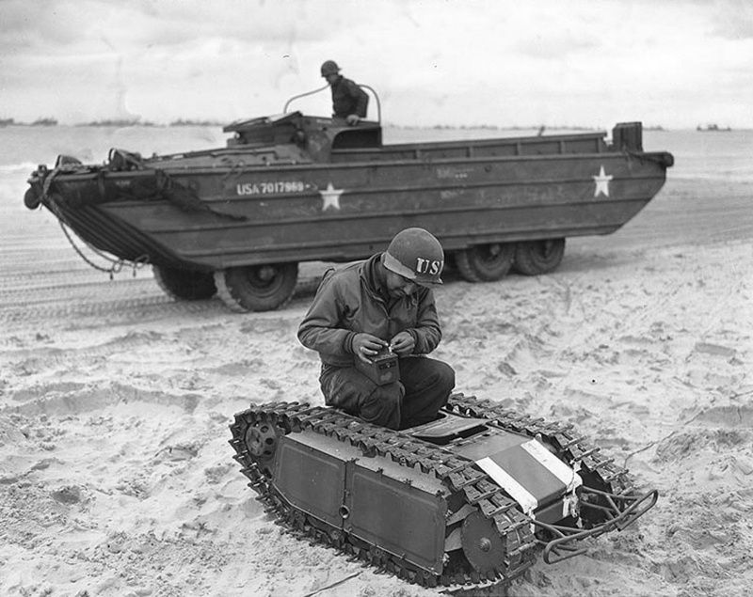
Рисунок 1.1 – Ґоліаф
Перші великі зусилля з розробки мобільних роботів беруть початок у 1960-х роках. Тоді був створений рухомий апарат Shakey як результат досліджень, проведених в Агентстві передових дослідницьких проектів (DARPA). Shakey була колісною платформою, яка мала телекамеру, датчики та бортовий обчислювач, що забезпечували керування навігаційними завданнями, дозволяли підбирати дерев'яні блоки і розміщувати їх у певних областях за командами оператора.
Безпілотні наземні транспортні засоби, як правило, включають в себе наступні компоненти: платформу, датчики, системи керування, інтерфейс наведення, комунікаційні зв'язки та функції системної інтеграції.
Платформи (Рис.1.2) можуть бути засновані на конструкції всесезонного автомобіля та включати в себе апарат рушія, датчики та джерело живлення. Треки, колеса та ноги — це загальні форми пересування. Крім того, платформа може включати шарнірне тіло, а деякі з них з'єднані з іншими блоками. [3]
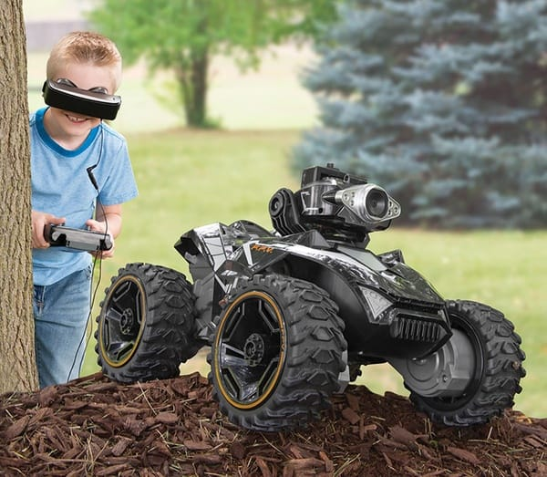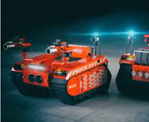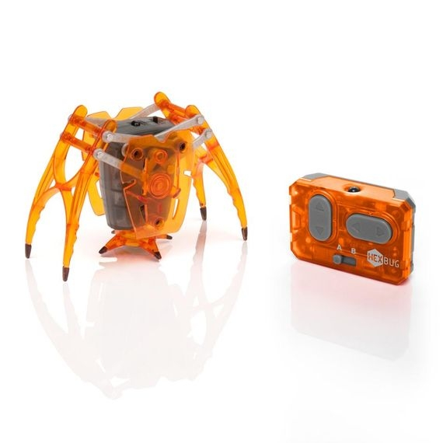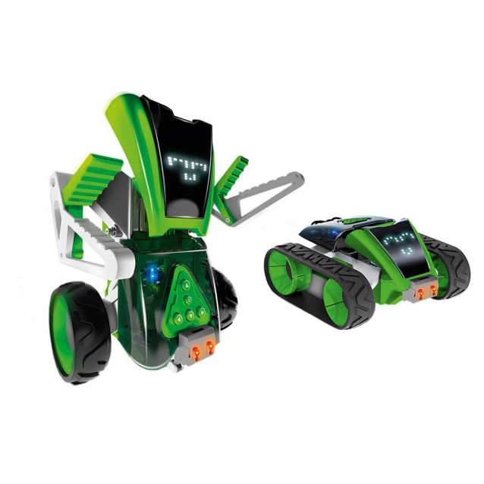
Рисунок 1.2 – Типи платформ
Тобто основними платформами є колісна, гусенична чи з використанням ніг, хоча можлива і комбінована варіація.
Основною метою датчиків БНТЗ є навігація, інша — виявлення середовища. Датчики можуть включати компаси, одометри, інклінометри, гіроскопи, камери для тріангуляції, лазерні та ультразвукові далекоміри та інфрачервоні технології.
Безпілотні наземні транспортні засоби, як правило, вважаються віддаленими та автономними, хоча наглядовий контроль також використовується для позначення ситуацій, коли існує комбінація прийняття рішень від внутрішніх систем БНТЗ та віддаленого оператора-людини.
Дистанційно керований БНТЗ — це транспортний засіб, який управляється оператором людини через інтерфейс. Всі дії визначаються оператором на основі прямого візуального спостереження або віддаленого використання датчиків, таких як цифрові відеокамери. Основним прикладом принципів дистанційного керування буде дистанційно керований іграшковий автомобіль. Для дистанційного керування сучасними БНТЗ використовують засоби радіозв'язку.
Автономний БНТЗ є, по суті, автономним роботом, який працює без потреби в контролі людини, спираючись на технології штучного інтелекту. Автомобіль використовує свої датчики для розробки певного обмеженого розуміння навколишнього середовища, який потім використовується алгоритмами керування для визначення наступної дії, яку слід враховувати в контексті поставленої місією завдання. Це повністю виключає необхідність будь-якої людини спостерігати за тим, як БНТЗ виконує дії.
Повністю автономний робот здатен:
- збирати інформацію про навколишнє середовище, наприклад, створювати карти внутрішніх приміщень у будівлях;
- визначати цільові об'єкти, такі як люди та транспортні засоби;
- подорожувати між точковими пунктами без допомоги навігації;
- працювати тривалий термін без втручання людини;
- уникати ситуацій, які шкідливі для людей, власності чи себе, якщо вони не є частиною його бойових завдань;
- знімати зброю або вилучати вибухові речовини;
- ремонтувати себе без сторонньої допомоги.
Робот також може самонавчатися. Автономне навчання включає в себе здатність:
- навчатися або отримувати нові можливості без зовнішньої допомоги;
- налаштовувати стратегію на основі оточення;
- пристосовуватись до оточення без зовнішньої допомоги;
- розробляти етичний погляд на цілі місії.
Призначення БТНЗ. В даний час існує велика кількість БНТЗ. Переважно вони використовуються для заміни людей у небезпечних ситуаціях, таких як знешкодження вибухових речовин та вибухових пристроїв, де потрібна додаткова сила чи малий розмір, або де люди не можуть легко рухатися. Військові програми включають спостереження, розвідку та вогневе ураження цілей. Вони також використовуються в таких галузях, як сільське господарство, видобування та будівництво.
БНТЗ також розробляються для операцій з підтримання миру, наземного спостереження, проведення поліцейських та військових операцій у містах. Крім того, БНТЗ використовують у рятувальних місіях, вперше вони були задіяні для рятувальних робіт після терористичного акту 11 вересня 2001 року на Ground Zero.
Проект Mars Exploration Rover в NASA включає в себе два БНТЗ, «Спіріт» ї «Оппортьюніті», які як і раніше виходять за рамки оригінальних параметрів проектування. Це пов'язано з надлишковими системами, ретельним поводженням і прийняттям рішень на довгостроковій основі. Марсоходи «Оппортьюніті» і «Спіріт», шестиколісні наземні апарати, що працюють на сонячній енергії, були запущені в липні 2003 року і вирушили на протилежні сторони Марса в січні 2004 року. Марсохід «Спіріт» працював номінально, поки він не потрапив у пастку глибокого піску в квітні 2009 року, що триває більш ніж 20 разів довше очікуваного. Працював більше 12 років, ніж передбачуваний термін служби у три місяці. Марсохід «К'юріосіті» вирушив на Марс у вересні 2011 року, і його первісна дворічна місія з тих пір була продовжена на невизначений термін.
Серед цивільних застосувань БНТЗ слід вказати автоматизацію процесів у виробничих середовищах. Вони також були розроблені як автономні екскурсоводи для Музею природної історії Карнегі та Національної виставки Швейцарії.
БНТЗ є одним з типів сільськогосподарських роботів. Збиральний трактор може працювати цілодобово, що дозволяє обробляти короткі ділянки для збору врожаю. БНТЗ також використовуються для обприскування та розрідження. Вони також можуть бути використані для моніторингу здоров'я сільськогосподарських культур та худоби.
У виробничому середовищі БНТЗ використовують для транспортування матеріалів. Вони часто автоматизовані. Аерокосмічні підприємства використовують ці машини для точного позиціювання та транспортування важких, великогабаритних деталей між виробничими станціями, що є менш трудомістким, ніж використання великих кранів, і дозволяє уникати залучення людей до небезпечних зон.
БНТЗ можуть бути використані для проходження та картування тунелів. Об'єднавши радарні, лазерні та візуальні датчики, БНТЗ здійснюють 3D-картографування у відкритих шахтних рудниках.
У системі управління складами БНТЗ мають широкий спектр використання: перевезення та розкладання вантажів за допомогою автономних вантажопідйомних пристроїв, сканування та інвентаризація.
БНТЗ використовуються в багатьох надзвичайних ситуаціях, включаючи пошуково-рятувальні операції, пожежогасіння та реагування на ядерну зброю. Після аварії 2011 року на Фукусімській АЕС-1 в Японії БНТЗ використовувалися для картографування та структурної оцінки в районах з надмірним випромінюванням, що підтверджують присутність людини. [2]

Гусеничний хід.

Гусеничний (плазуновий) рушій — рушій самохідних машин, в якому тягове зусилля створюється за рахунок перемотування гусеничних стрічок. Гусеничний рушій забезпечує підвищену прохідність. Велика площа дотику гусениць з ґрунтом дозволяє забезпечити низький середній тиск на ґрунт — 11,8-118 кН/м² (0,12-1,2 кгс/см²), тобто менше тиску ноги людини. Тим самим досить відчутно зменшується занурення гусеничного рушія в ґрунт.
12 березня 1837 штабс-капітан російської армії Дмитро Андрійович Загряжський подав у Міністерство фінансів клопотання про видачу йому патенту на екіпаж з плосколанковою металевою гусеницею. У протоколі комісії, що розглядала пропозицію винахідника, говориться: «з наданих Загряжським опису та креслеників цього винаходу видно, що біля кожного звичайного колеса, на яких котиться екіпаж, обводиться залізний ланцюг, що натягається шестикутними колесами, які перебувають попереду звичайного. Боки шестикутних коліс дорівнюють ланкам ланцюга, ланцюги оці замінюють певною мірою залізницю, надаючи колесу завжди гладку і тверду поверхню». У жовтні 1837 року патент був виданий. Промисловці не зацікавилися і не оцінили переваг гусеничного ходу, а Д. А. Загряжський, не маючи коштів, не зміг реалізувати свій винахід, і в 1839 році патент був анульований.
У світі винахідником гусеничного рушія вважається Річард Еджуорт (1770). Британський інженер Джордж Кейлі запатентував 1826 гусеничний хід (англ. universal railway). 1901 Елвін Ломбард створив перший комерційно вдалий транспортний засіб на гусеничному рушієві (Рис.1.3). 23 липня 1904 був запатентований схожий транспортний засіб.
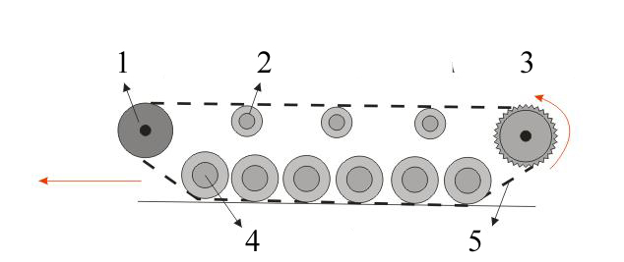
Рисунок 1.3 – Принципова схема гусеничного рушія
Основні деталі схеми:
- лінивець (напрямне колесо);
- підтримуючий коток;
- ведуче колесо%
- опорний коток.
- гусениця.
Трак (від англ. Track) - ланка гусеничної стрічки (Рис.1.4). Між собою траки з'єднуються шарнірно за допомогою спеціальних деталей (пальців, втулок) і утворюють суцільну замкнуту стрічку, яка є необхідною частиною гусеничного рушія.
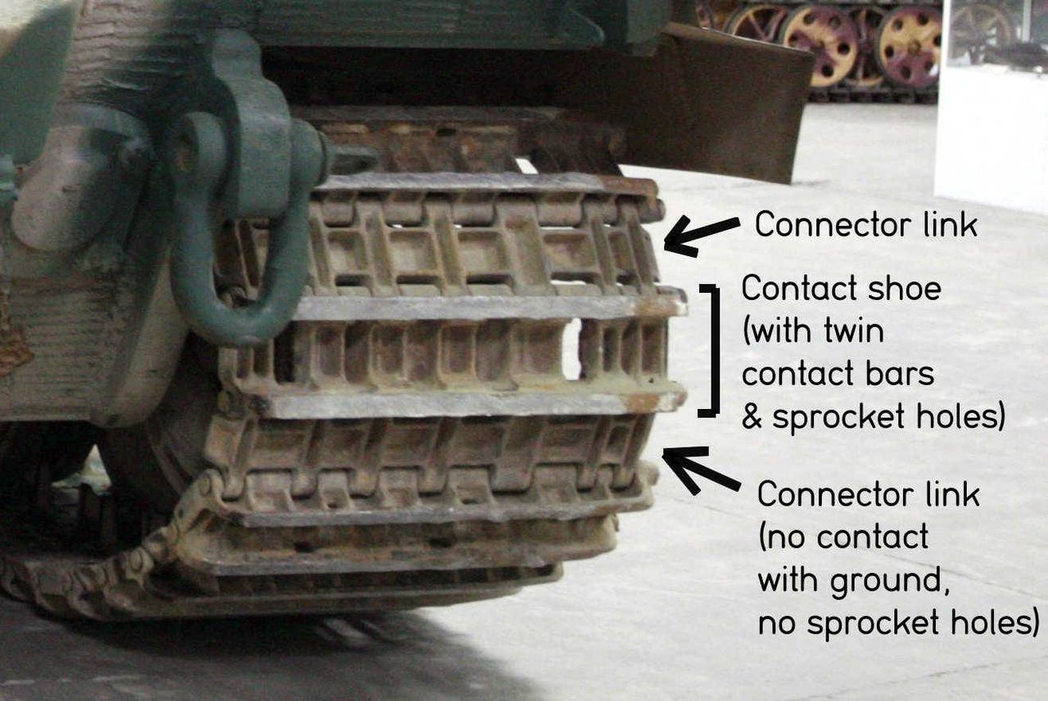
Рисунок 1.4 – Трак та його будова
За технологією виготовлення розрізняють литі або штамповані траки, матеріалом для їх виготовлення зазвичай є спеціальні сорти легованої сталі, в минулому також застосовувався чавун. Трак може являти собою як єдиний виливок або штамповану деталь, так і збірну за допомогою зварювання або роз'ємних з'єднань конструкцію.
Для поліпшення зчіпних властивостей траку з ґрунтом його зовнішня поверхня робиться рельєфною з виступами-ґрунтозачепами. З внутрішньої сторони у сучасних танків поверхня траків є гладкою, утворюючи бігову доріжку для опорних ковзанок. У ряду ранніх конструкцій танків, а також у деяких сучасних машин на гусеничному ходу, наприклад важких кранів, на внутрішній поверхні траку є виступ, що відіграє роль направляючої рейки для опорних котків.
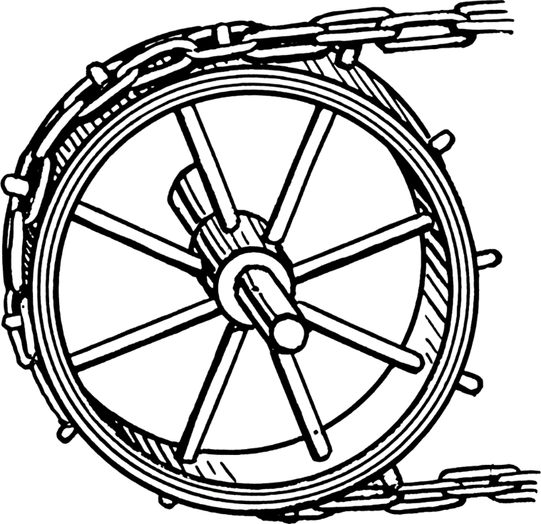
Рисунок 1.5 – Ведуче колесо
Тип зачеплення ведучого колеса з гусеничною стрічкою визначає вид траку. У деякій частині гусеничних машин з цівковим зачепленням кожен трак має один або два отвори для зубів вінців провідних коліс, також званих «зірочками». В іншій частині машин з цим типом зачеплення траки отворів не мають, з'єднання з зубами «зірочки» забезпечується за допомогою бічних виїмок на околиці шарнірного елемента. При гребеневому зачепленні частина траків гусеничної стрічки виконуються з гребнями на внутрішній стороні. Ці гребні входять у зачеплення з провідним колесом за допомогою відповідних кроків отворів або пазів в останньому. [5]
Ведуче колесо, також ведуча зірочка — частина гусеничного рушія, що перемотує гусеничну стрічку перетворюючи власний обертальний рух в поступальний рух машини. Зазвичай (за винятком гусеничних рушіїв з фрикційним зачепленням), конструктивно являє собою різновид зірочки.
Залежно від типу зачеплення з гусеничною стрічкою розрізняють три види:
- ведуче колесо цівкового зачеплення (Рис.1.6) складається з двох зубчастих вінців і розташованої між ними маточини. Рушієм є зубці вінця колеса, що входять в спеціальні заглибини траків і впираються в стінки цих заглибин, звані цівками. Перевага цієї схеми полягає в можливості робити ланки гусениці більш легкими і компактними, ніж при гребеневому зачепленні;
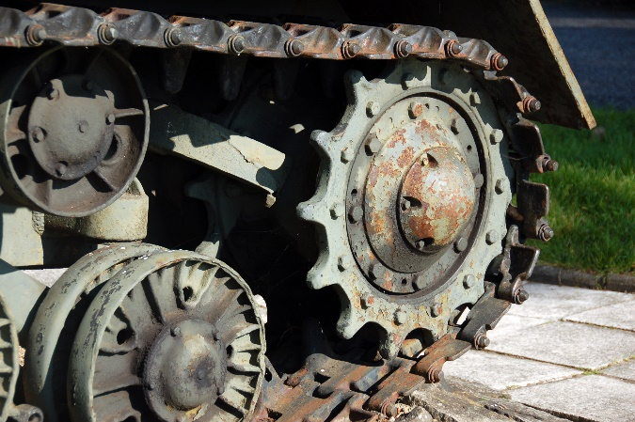
Рисунок 1.6 – Ведуче колесо цівкового зачеплення
- ведуче колесо гребеневого зачеплення складається з двох дисків і зубчастого вінця меншого діаметра або декількох невеликих коліщат (котків), розміщених між ними. Траки для зачеплення з тяговим колесом з середини мають важкі гребені на внутрішній стороні;
- ведуче колесо фрикційного зачеплення має гладку поверхню і перемотує гусеницю лише завдяки силі тертя. Дана схема отримала широке поширення в міжвоєнний період, однак вже в часи Другої світової війни через властиві їй недоліки практично не вживається; як на тепер застосовується лише на деяких моделях цивільних всюдиходів. Типовим прикладом ходової частини з фрикційним зачепленням є гусеничний рушій системи Кегресса; [6]
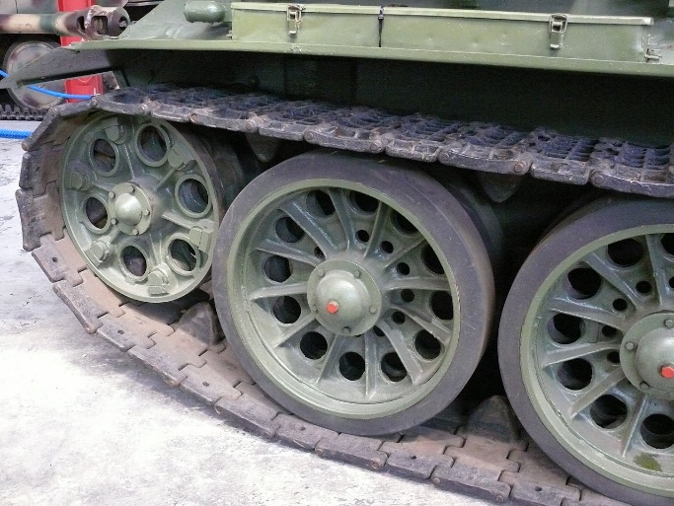
Рисунок 1.7 – Ведуче колесо фрикційного зачеплення
Опорний коток (Рис.1.8) — елемент гусеничного рушія, що є рухомою опорою корпусу танка (або іншої гусеничної або напівгусеничної машини) на гусеничній стрічці. При достатньо великому діаметрі може також виконувати функції підтримувального котка, несучи верхню гілку гусениці. У конструкції колісно-гусеничних танків зі знімними гусеничними стрічками опорні котки також виконували роль коліс для пересування на колісному ходу.
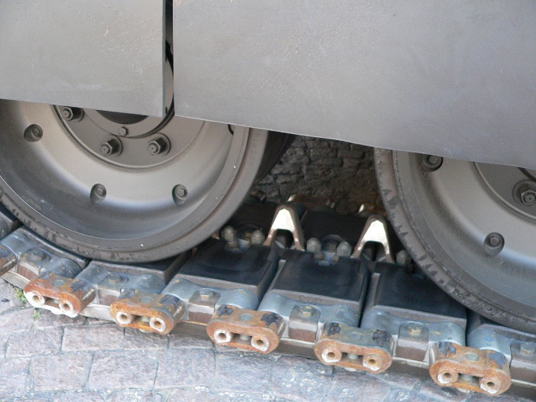
Рисунок 1.8 – Опорний каток
Монтуються опорні котки на вальницях на осях, які зв'язуються з корпусом через підвіску. З метою пом'якшення ударів об гусеницю під час руху на пересіченій місцевості опорні котки зазвичай роблять обгумованими.
Залежно від конструкції опорні котки підрозділяються на обгумовані, необгумовані і на катки з внутрішньою амортизацією. [7]
Підтримувальний коток (підтримувальний ролик, верхній коток) — елемент гусеничного рушія, призначений для підтримки верхньої гілки гусеничної стрічки і полегшення її натягу, що зменшує її провисання; використання більшої кількості опорних котків зменшує необхідну для натягу гусениці силу. Також підтримувальні котки (Рис.1.9) запобігають ударам гусеничної стрічки по надгусеничних полицях і надають обводу гусениці більш оптимальну форму, за рахунок чого знижуються втрати потужності в рушію.
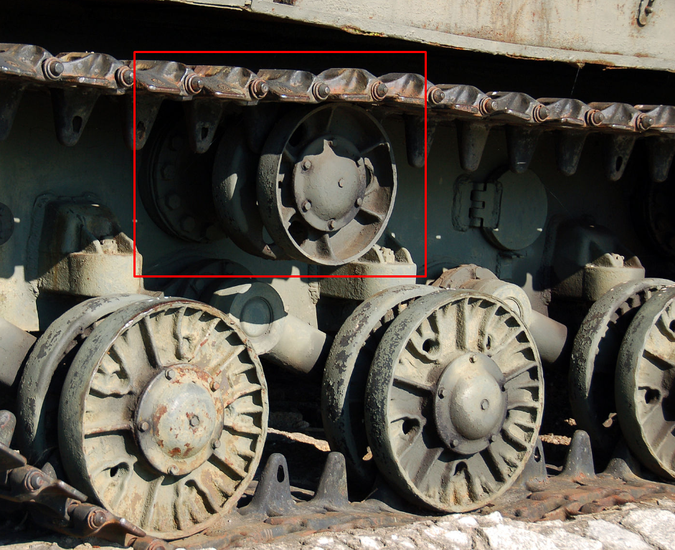
Рисунок 1.9 – Підтримувальний каток
Монтуються підтримувальні котки на підшипниках на приєднаних до корпусу кронштейнах спеціальної конструкції.
Ходова частина з опорними котками великого діаметра може не мати підтримувальних котків; при цьому верхня гілка гусеничних стрічок укладається безпосередньо на опорні котки. Такий варіант конструкції пов'язаний з утворенням складок гусениці в непідресореній масі, що робить його малоефективним для швидкісних машин (особливо — для тих, що мають обтяжені гусениці). Через це підтримувальними котками оснащені ходові частини всіх сучасних танків, опорні ж котки для цілей підтримки гусениць не застосовуються. [8]
Дивлячись на проаналізовані інформацію приходим до висновку, що основними недоліками гусеничного рушія є:
- швидкий знос тертьових деталей (вушка, пальці);
- поломки траків при нерівномірному навантаженні;
- потрапляння снігу і каменів між гусеницями і котками.

Модульність та універсальність.

Модульність – принцип розробки системи, що припускає реалізацію її у вигляді окремих частин (модулів). При виконанні декомпозиції системи на модулі бажано поєднувати логічно пов’язані частини, по можливості забезпечуючи скорочення кількості зовнішніх зв’язків між модулями. Принцип успадкований від модульного програмування, слідування йому спрощує проектування і налагодження програми.
Модульність – це:
- складна система, може ділиться на простіші частини під назвою модулі;
- система, яка складена з модулів;
- підтримує застосування розділу задач;
- маючи справу з модулем, ми можемо нехтувати деталями інших модулів;
Наслідки модульності:
- підвищена ремонтопридатність, можливість повторного використання (переносимість);
- зменшення складності;
- паралельна спрощеність розробки;
- зниження продуктивності;
- командна проблема зв’язку. [9]
Відносно програмування до програмування, модульність - це поділ програми на фрагменти, які компілюються окремо, але можуть встановлювати зв'язки з іншими модулями. Зв'язок між модулями - це їхнє подання один про одного. У більшості мов, що підтримують принцип модульності як самостійну концепцію, інтерфейс модуля відділений від його реалізації. Таким чином, модульність і інкапсуляція дуже близькі між собою. У різних мовах програмування модульність підтримується по-різному. Наприклад, в C++ модулями є роздільно компілюючи файли. Для C/C++ традиційним є зберігання інтерфейсної частини модуля в окремому файлі з розширенням .h (так звані файли-заголовки). Реалізація, тобто текст модуля, зберігається у файлах з розширенням .с (у програмах на C++ часто використовуються розширення .сс, .ср і .срр). Зв'язок між файлами оголошується директивою макропроцесора #include. Такий підхід не є строгою вимогою самої мови. У мові Object Pascal принцип модульності формалізований трохи суворіше. У цій мові визначений особливий синтаксис для інтерфейсної частини й реалізації модуля (unit). Мова Ada іде ще на крок далі: модуль (названий package) також має дві частини - специфікацію й тіло. Але, на відміну від Object Pascal, допускається роздільне визначення зв'язків з модулями для специфікації й тіла пакету. Таким чином, допускається, щоб тіло модуля мало зв'язки з модулями, які невидимі для його специфікації.
Правильний поділ програми на модулі є майже таким ж складним завданням, як вибір правильного набору абстракцій. Оскільки на початку роботи над проектом рішення можуть бути незрозумілими, декомпозиція на модулі може викликати ускладнення. Для добре відомих програм (наприклад, створення компіляторів) цей процес можна стандартизувати, але для нових завдань (військові системи або керування космічними апаратами) завдання може бути дуже важким.
У процесі поділу системи на модулі можуть бути корисними два правила. По-перше, оскільки модулі служать в якості елементарних і неподільних блоків програми, які можуть використовуватися в системі повторно, розподіл класів і об'єктів за модулями повинен це враховувати. По-друге, багато компіляторів створюють окремий сегмент коду для кожного модуля. Тому можуть з'явитися обмеження на розмір модуля. Динаміка викликів підпрограм і розташування описів всередині модулів може сильно вплинути на локальність посилань і на керування сторінками віртуальної пам'яті. При поганому розбиванні процедур за модулями частішають взаємні виклики між сегментами, що приводить до втрати ефективності кеш-пам'яті й частій зміні сторінок. [10]
Універсальність – це властивість предмета, що є придатним для різних цілей. З тлумачного словника російської мови під редакцією Д. Н Ушакова, прикметник «універсальний» означає всеосяжне якість живої істоти або предмета. Наприклад, універсальний людина – це особистість, що володіє різнобічними навичками або знаннями, той, кому підвладні кілька наук, професій і т. д. [11]
Універсальність синонімічна до багатофункціональності – здатності пристрою включати в себе функціональні можливості кількох пристроїв в одному, наприклад, щоб займати менше місця. [12]

3Д-друк та типи матеріалів.

Виготовлення деталей мобільної платформи з правильного матеріалу є не менш важливим ніж створення схем та креслень. Саме матеріал наддасть моделі певної міцності, тепло-, ударо-, зносостійкості.
Так як деталі мають різні форми та розміри розташовані не в одній плоскості, а в декількох, такі деталі вирізати з матеріалу, як дерево, не є доцільним. Тому вибором є FDM друк.
FDM - це абревіатура з англійської «Fused Deposition Modeling», що перекладається як «Моделювання методом наплавлення».
Це одна з найбільш поширених і простих технологій 3D друку. Саме FDM 3D принтери є найбільш бюджетними і доступними у всіх планах. Більш того, такі прилади деякі умільці збирають самостійно. У певному роді такий «кустарний» 3D друк FDM цілком успішний, але не зрівняний з печаткою на спеціалізованому обладнанні. [13]
Нижче наведено основні типи матеріалів, які можна використовувати для друку деталей проекту.
Одним із найбільш поширених типів друку є PLA (Рис.1.10). PLA розшифровується як полімолочна кислота (або полілактид). Цей звичайний термопластик простий у пресі, біорозкладаний і недорогий. Він в основному використовується для швидкого прототипування, створення демонстраційних моделей або освітніх цілей. Використовується як в технічному та і в художньому сегменті. Має велике різноманіття варіацій: блискучі, фосфорицентні, флуоресцентні. Має дуже високу міцність та жорсткість, але в той самий час низьку ударостійкість. Високо зносостійкість та температура від -20 до +50, можливістю використання клею та механічної обробки надає матеріалу високої універсальності.
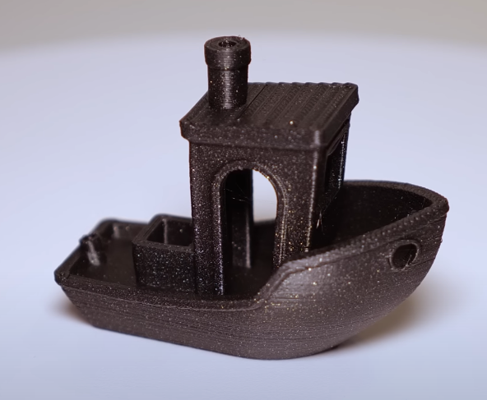
Рисунок 1.10 – Приклад PLA друку
Як варіант більше дешевим близьким по характеристикам є PETG (Рис.1.11). Це довговічний і міцний матеріал, ще й непроникний для ультрафіолету. Він майже не має термоусадки, а по міцності і зносостійкості ще краще ABS. Ну і в порівнянні з іншими він абсолютно безпечний - його можна спокійно використовувати у виробах, що контактують з продуктами харчування. Один невеликий мінус в тому, що PETg не просто обробляти. Але в цьому і плюс, так як зносостійкість дозволяє його використовувати в тертьових вузлах. Це практично ідеальний матеріал, який користується заслуженою популярністю, у тому числі в Україні. [14]
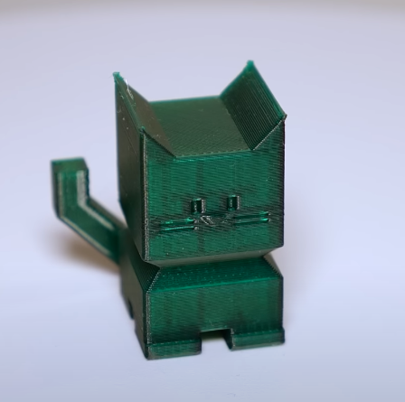
Рисунок 1.11 – Приклад PETG друку
ABS (Рис.1.12) – дуже ударостійкий матеріал з високою жорсткістю з температурою експлуатації від -40 до +90. Висока ударостійкість компенсується низькою зносостійкістю та розшаруванням. Просунуті користувачі виявили, що видиму ступінчастість шарів, утворену при 3D друку ABS пластиком, можна істотно зменшити, впливаючи на готову деталь парами ацетону. Цей метод дозволяє користувачам отримувати гладкі глянцеві прототипи ABS. Також під впливом парів ацетону деякі готові частини моделі можна об'єднати. Температура склування (температура, при якій пластик починає розм'якшуватися) ABS становить 105 ºC. Тому при розробці прототипу деталі необхідно враховувати температуру експлуатації готового виробу.
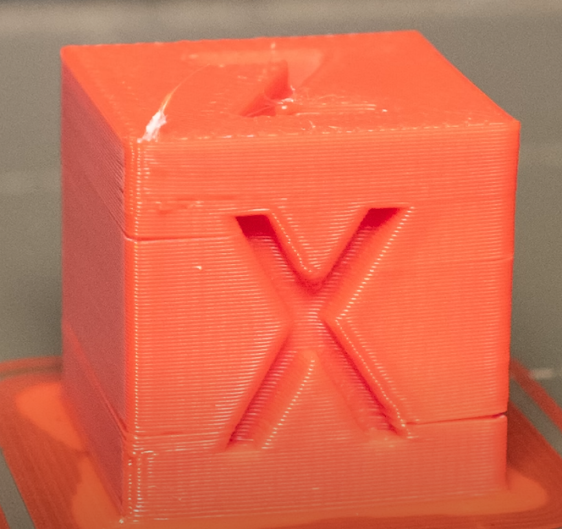
Рисунок 1.12 – Приклад ABS друку

Завдяки своїм природним характеристикам, нитка ABS пластику має однорідну структуру, за рахунок чого легко розплавляється в екструдері, не засмічуючи сопло. Однак, після виходу з екструдера, при охолодженні він стискається. Усадка ABS пластику може привести до розтріскування або розщепленню шарів у міру збільшення висоти об'єкта. Саме з цієї причини обов'язковою умовою є наявність платформи з підігрівом. [15]
Для друку стійких до навантаження деталей та з високою зносостійкістю найкращим вибором є Nylon (Рис.1.13). Пластик має властивості: висока міцність та ударостійкість, відсутність розшарування як ефекту.
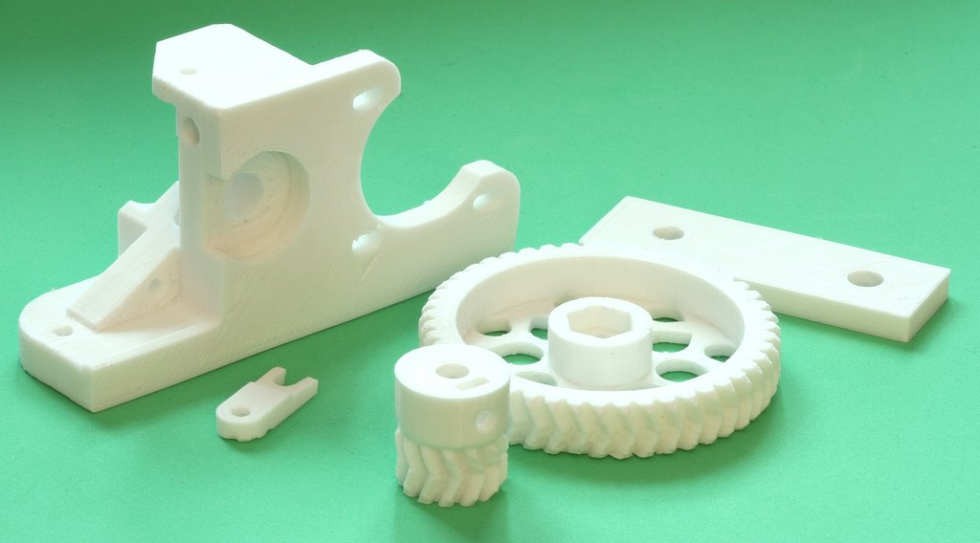
Рисунок 1.13 – Приклад Nylon друку
Висновки: Незважаючи на складності створення гусеничної підвіски, створення та налаштування літального апарату є більш складним і дорожчим варіантом, шо не дає замінювати пошкоджену машину без значних втрат.
Кожен, хто займається створенням гусеничних машин рано чи пізно стикається з проблемою моделювання реалістичного гусеничного ходу. складність створення гусеничних ланок, а також складність створення характерного прогину, викликаного вагою металевих ланок, що важко точно скопіювати за допомогою деяких видів гусеничних зразків, тому обраним типом матеріалу є пластик.
Модульність та універсальність моветон останніх років, а простота побудови та зміни деталей є важливою частиною проектування невеликих за розміром платформ.
РОЗДІЛ 2

АНАЛІЗ ПРОГРАМНО-АПАРАТНОЇ КОМПЛЕКСУ

Апаратне забезпечення мобільної платформи.

Arduino це недорога, доступна для покупки електронна плата з мікроконтролером та виводами входів-виходів. Вони виробляються в різноманітних версіях, але підтримують одну і ту ж, просту мову програмування. Величезний успіх Arduino, з повагою до інших мікроконтролерів, пов’язаний з тим, що апаратне та програмне забезпечення були опубліковані у відкритому безкоштовному для загального користування вигляді: ви можете читати, вивчати і навіть розширювати його можливості як в плані програмного забезпечення, так і з точки зору апаратних засобів. Уся інформація доступна під ліцензією "Creative Commons Attribution-ShareAlike 3.0 License".
Ви можете використовувати Arduino для різноманітних цілей: від навчання до домашньої автоматики, від наукових цілей до комерційно доступних пристроїв, а також просто отримувати задоволення. Завдяки його дуже простому доступу до портів вводу / виводу ви можете керувати багатьма різних пристроїв, як дискретними так і аналоговими. Наприклад, ви можете вимірювати напругу з допомогою аналогових входів або керувати двигуном постійного струму за допомогою дискретного виходу. Також Ви можете вмикати та вимикати світлодіод або реле, використовуючи дискретні виходи та передавати / приймати дані на / від більш складних пристроїв, таких як модуль GSM.
Завдання фізики - виміряти яку-небуть фізичну величину: Arduino в цьому сенсі може бути дуже корисним інструментом і для контролю за апаратними вимірюваннями та в якості безпосереднього вимірювального пристрою сам по собі (Рис.2.1 для багатьох цілей він може бути достатньо точним, щоб замінити професійні дорогі вимірювальні пристрої).
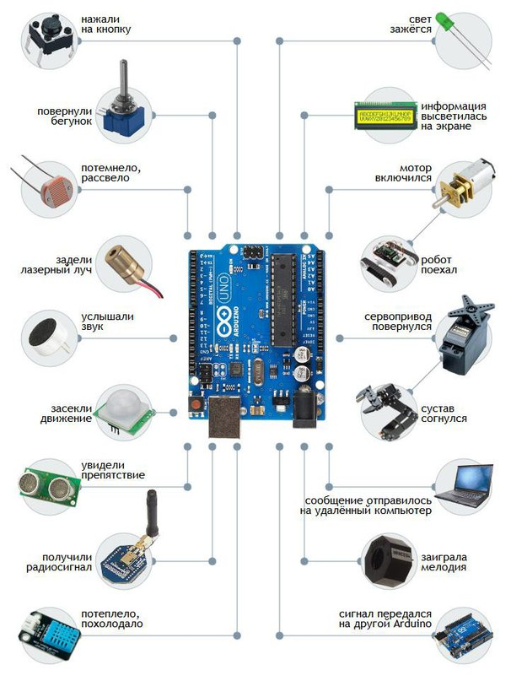
Рисунок 2.1 - «Можливості Ардуіно»
Дизайн плат Arduino такий, що його форм-фактор майже не залежить від моделі Arduino. В перших платах Arduino стояли доволі великі за розміром мікроконтролери; тепер мікроконтролер значно зменшили за габаритами, однак розмір та форма плати Arduino залишились все такими ж. Це рішення по незмінності розмірів плат дало одну велику перевагу: сторонні виробники периферії можуть легко розробляти, виробляти та продавати модулі, котрі розширюють функціональні можливості (Рис.2.2) будь-якого Arduino, та користувачі можуть легко підключити їх до плат Arduino.
Насправді, ці плати, що називаються модулями мають набір контактів, які просто підключають до відповідних контактів на Arduino без необхідності в особливих перепідключеннях виводів для нормальної роботи модуля. За малу ціну можете купити, модулі що призначені для Інтернет або GSM з’єднання, використання GPS, управління кроковими двигунами та багатьох інших.
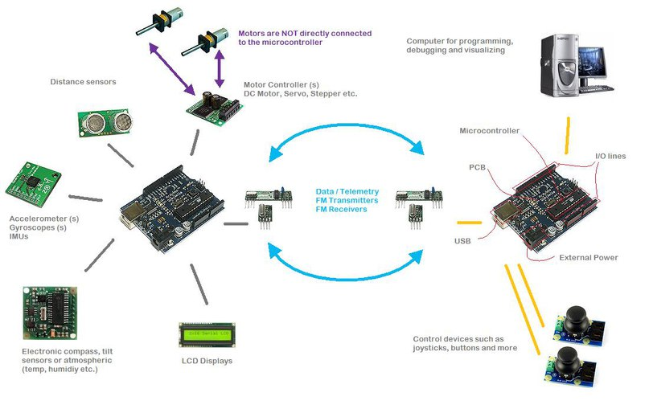
Рисунок 2.2 – Можливості підключення Ардуіно
Використовуючи Arduino, будь-хто з доволі посередніми знаннями електроніки має можливість з легкістю створювати комплекси електронних пристроїв: складні електричні зв’язки елементів електроніки в цьому випадку конвертуються в програмне забезпечення, отже, навіть люди, що не працювали з аналоговими та дискретними пристроями, такими як діоди, транзистори, операційні підсилювачі, інтегральні схеми, логічні порти, і т.д., можуть реалізувати цікаві проекти. Учбові матеріали можуть бути легко знайдені в Інтернеті для різноманітних задач: викладені з відкритим вихідним кодом ісходників проекту, люди прагнуть ділитися своїми проектами з іншими, так що кожний може видобути щось цікаве для себе з досвіду іншого. [16]
На відміну від Raspberry Pi, плати Arduino (Рис.2.3) особливо зручні для радіоаматорів-початківців. Більшість плат у цій категорії мають або низьку кількість контактів вводу/виводу (I/O), або працюють на низькій тактовій частоті. Основним компонентом даних плат є 8-бітний мікроконтролер. Більшість з них дуже легкі для освоєння і для них є значна кількість додаткових модулів і плат розширення (шилдів), що істотно розширюють їх функціонал.
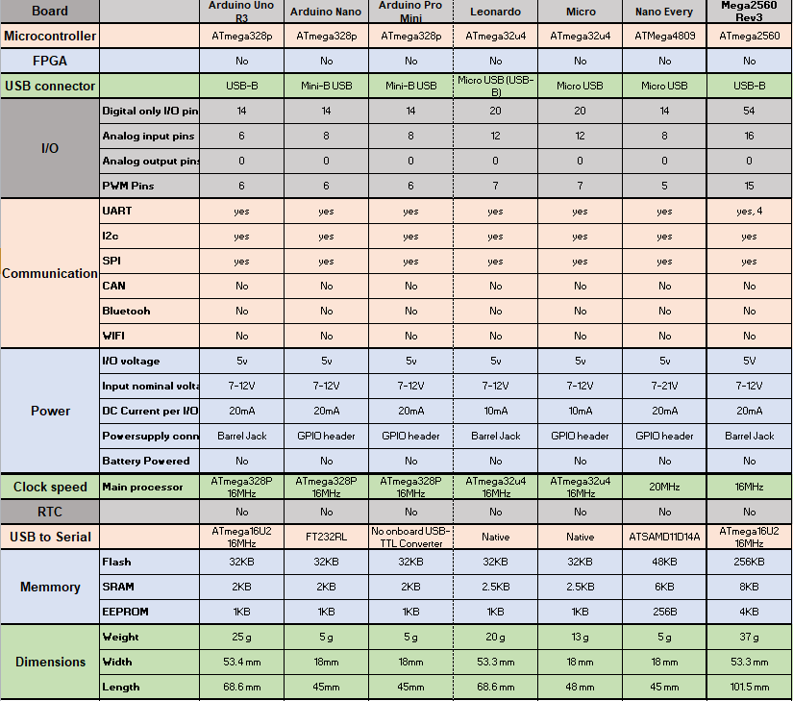
Рисунок 2.3 – Види плат Ардуіно
Arduino Uno є стандартною платою Arduino і, можливо, найпоширенішою. Платформа Arduino Leonardo трохи відрізняється від Uno. На основі ATmega32u4 цей мікроконтролер має розширені можливості USB і, отже, не вимагає окремого мікрочіпа для послідовного зв'язку по USB, як Uno. Це означає меншу вартість; менше мікросхем - дешевше за рішення. Arduino Mega 2560 лише трохи довше, ніж Arduino Uno, але вона має значно більше каналів введення - виведення. Платформа Arduino Mini – це крихітний пристрій, який використовується в проектах, що потребують максимальної економії місця. Вона містить 14 цифрових входів/виходів та 4 аналогових вхідних контакти. (Ще чотири доступні, але не виведені.) Пристрій настільки мініатюризований, що не має ні USB-роз'єму, ні регулятора потужності ні навіть гребінки для підключення периферії. Програмування здійснюється за допомогою зовнішнього USB або RS232 через послідовний адаптер TTL. Контролер Arduino Micro повністю відповідає своїй назві; це одна з найменших плат із лінійки Arduino. Незважаючи на свій невеликий розмір, вона все ж таки має велику кількість вхідних і вихідних висновків; вона має 20 цифрових каналів введення/виведення, з яких 7 можуть бути використані як виходи ШІМ. Вона також має 12 аналогових входів. Мікро не спроектована, для нарощування приєднаними шилдами, але в неї таке розташування висновків гребінок, що зручно розміщувати безпосередньо на макетній платі. [17]
Використання плат Ардуіно типу Нано, Міні, Леонардо не є доцільним так як, для забезпечення модульності і можливості розширення функціоналу, щоб задовольнити потреби у кількості виходів плати вибір пав на Ардуіно Мега.

Головна апаратна плата.

Arduino Mega 2560 – це пристрій на основі мікроконтролера ATmega2560. До його складу входить все необхідне для зручної роботи з мікроконтролером: 54 цифрові входи/виходи (Рис.2.4) (з яких 15 можуть використовуватися як ШІМ-виходи), 16 аналогових входів, 4 UART (апаратних приймачів для реалізації послідовних інтерфейсів), кварцовий резонатор на 16 МГц , роз'єм USB, роз'єм живлення, роз'єм ICSP для внутрішньосхемного програмування та кнопка скидання. Для початку роботи з пристроєм досить просто подати живлення від AC/DC-адаптера або батарейки або підключити його до комп'ютера за допомогою USB-кабелю. Arduino Mega сумісний з більшістю плат розширення, розроблених для Arduino Duemilanove та Diecimila.
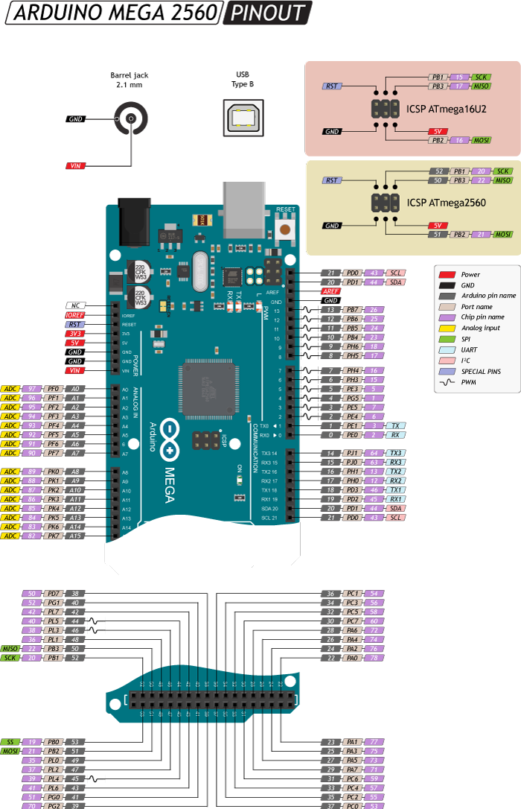
Рисунок 2.4 – Розпіновка плати
Mega 2560 – це оновлена версія Arduino Mega (Табл.2.1).
Arduino Mega 2560 відрізняється від усіх попередніх плат тим, що в ньому для перетворення інтерфейсів USB-UART замість мікросхеми FTDI використовується мікроконтролер ATmega16U2 (ATmega8U2 у версіях плати R1 та R2).
Таблиця 2.1 – Вихідні дані
Мікроконтроллер | ATmega2560
Робоче навантаження | 5В
Напруга живлення | 7-12В
Напруга живлення (максимальна) | 6-20В
Цифрові входи-виходи (піни) | 54 (15 для переривань)
Аналогові входи (піни) | 16
Максимальний струм одного виходу | 40 мА
Максимальний струм одного виходу 3.3V | 50 мА
Flash-пам’ять | 256 КБ з котрих 8 КБ використовується завантажником
SRAM | 8 КБ
EEPROM | 4 КБ
Тактова частота | 16 МГц

На платі Mega 2560 версії R2 доданий резистор, що підтягує до землі лінію HWB мікроконтролера 8U2. Подібна міра дозволяє спростити процес оновлення прошивки та перехід пристрою в режим DFU.
Зміни на платі версії R3 наведені нижче:
- послідовність контактів 1.0: додано виходи SDA та SCL (біля виводу AREF), а також два нових виводи, розташовані біля виводу RESET. Перший – IOREF – дозволяє платам розширення підлаштовуватися під робочу напругу Arduino. Цей вихід призначений для сумісності плат розширення як з 5В-Ардуіно на базі мікроконтролерів AVR, так і з 3.3В-платами Arduino Due;
- поліпшено завадостійкість ланцюга скидання;
- мікроконтролер ATmega16U2 замінено на 8U2.
Arduino Mega може бути вбудований від USB або від зовнішнього джерела живлення - тип джерела вибирається автоматично.
Як зовнішнє джерело живлення (не USB) може використовуватися мережний AC/DC-адаптер або акумулятор/батарея. Штекер адаптера (діаметр – 2.1мм, центральний контакт – позитивний) необхідно вставити у відповідний роз'єм живлення на платі. У разі живлення від акумулятора/батареї, її дроти необхідно підключити до виходів Gnd та Vin роз'єму POWER.
Напруга зовнішнього джерела живлення може бути в межах від 6 до 20 В. Однак зменшення напруги живлення нижче 7В призводить до зменшення напруги на виведенні 5V, що може стати причиною нестабільної роботи пристрою. Використання напруги більше 12В може призводити до перегріву стабілізатора напруги та виходу плати з ладу. З огляду на це рекомендується використовувати джерело живлення з напругою в діапазоні від 7 до 12В.
Виходи живлення, розташовані на платі, перераховані нижче:
- VIN. Напруга, що надходить Arduino безпосередньо від зовнішнього джерела живлення (не пов'язане з 5В від USB або іншою стабілізованою напругою). Через цей вихід можна подавати зовнішнє живлення, так і споживати струм, коли пристрій запитано від зовнішнього адаптера.
- 5V. На цей вихід надходить напруга 5В від стабілізатора напруги на платі, незалежно від того, як запитано пристрій: від адаптера (7 - 12В), USB (5В) або через вихід VIN (7 - 12В). Запитувати пристрій через виходи 5V або 3V3 не рекомендується, оскільки в цьому випадку не використовується стабілізатор напруги, що може призвести до виходу з ладу.
- 3V3. 3.3В, що надходять від стабілізатора напруги на платі. Максимальний струм, який споживається від цього виходу, становить 50 мА.
- GND. Виходи землі.
- OREF. Цей вихід надає платам розширення інформацію про робочу напругу мікроконтролера Arduino. Залежно від напруги, зчитаної з виведення IOREF, плата розширення може переключитися на відповідне джерело живлення або задіяти перетворювачі рівнів, що дозволить їй працювати як з 5В, так і з 3.3В-пристроями.
У мікроконтролері ATmega2560 є 256 КБ флеш-пам'яті програм (з яких 8 КБ використовуються завантажувачем), 8 КБ пам'яті SRAM та 4 КБ EEPROM (для роботи з цією пам'яттю служить бібліотека EEPROM).
[18]
Для світлодіодної індикації роботи плати використовуються такі світлодіоди (Табл.2.2):
Таблиця 2.2 – Світлодіодна індикація
Ім’я світлодіоду | Призначення
RX и TX | Мигають при обміні даними між Arduino Mega 2560 і ПК.
L | Користувацький світлодіод підключений до 13 виходу мікроконтролеру. При високому рівні включається, при низькому виключається.
ON | Наявність живлення на Arduino Mega.

Віддалений контроль.

Контролери Arduino не підтримують бездротовий зв'язок, а часто це просто необхідно. Наприклад, віддалене керування роботом на Arduino, відправлення даних з метеостанції на Arduino в Інтернет або на домашній сервер, зв'язок декількох пристроїв між собою. Тут на допомогу розробникам пристроїв безліч зовнішніх модулів для організації різних бездротових технологій: модулі WiFi, GSM/GPRS, IR, Bluetooth, радіомодулі для роботи в різних частотних діапазонах.
Бездротова технологія BLUETOOTH – це бездротова технологія, яка працює на короткій відстані та забезпечує бездротовий обмін даними між цифровими пристроями, такими як комп’ютер і цифровий фотоапарат. Бездротова технологія BLUETOOTH працює на відстані до 10 м .
Найбільш поширеним способом є підключення двох пристроїв один до одного; втім, деякі пристрої можна підключати одночасно до багатьох пристроїв.
Для підключення не потрібен кабель, також пристрої не треба спрямовувати один на одного, як у разі використання інфрачервоної технології. Наприклад, такий пристрій можна використовувати у сумці чи в кишені.
BLUETOOTH – це міжнародний стандарт, який підтримують і застосовують тисячі різноманітних компаній по всьому світу. [19]
HC-05 — це популярний модуль, який може додати двосторонню (повнодуплексну) бездротову функцію. Його часто використовують для зв’язку між двома мікроконтролерами, такими як Arduino, або для зв’язку з будь-яким пристроєм із функцією Bluetooth, наприклад телефоном чи ноутбуком.
Модуль обмінюється даними за допомогою USART зі швидкістю 9600 бод, тому його легко підключати до будь-якого мікроконтролера, який підтримує USART. Також є доступним налаштування стандартних значень модуля модуля за допомогою командного режиму. Отже, якщо ви шукаєте бездротовий модуль, який міг би передавати дані з вашого комп’ютера чи мобільного телефону на мікроконтролер або навпаки, тоді цей модуль може бути правильним вибором для вас. Однак не очікуйте, що цей модуль передаватиме мультимедіа, як-от фотографії чи пісні; можливо, для цього вам доведеться переглянути інший модуль - CSR8645.
HC-05 має два режими роботи: один — це режим даних, у якому він може надсилати й отримувати дані з інших пристроїв Bluetooth, а інший — це режим AT-команд, у якому можна змінити налаштування пристрою за замовчуванням. Керувати пристроєм є можливим у будь-якому з цих двох режимів, використовуючи контактний ключ на модулі. [20]
Модуль Bluetooth базується на модуляції Bluetooth V2.0+EDR (підвищена швидкість передачі даних) 3 Мбіт/с із радіоприймачем 2,4 ГГц. За замовчуванням заводським налаштуванням є SLAVE. Змінити роль модуля (Master або Slave) можна налаштувати тільки AT КОМАНДАМИ.
HC-05 має червоний світлодіод, який показує статус підключення, незалежно від того, підключений Bluetooth чи ні. Перед підключенням до модуля HC-05 цей червоний світлодіод блимає безперервно періодично. Коли він підключається до будь-якого іншого пристрою Bluetooth, його блимання сповільнюється до двох секунд.
Цей модуль працює від напруги 3,3 В. Є можливим підключення напруги живлення 5 В, оскільки модуль має на борту регулятор від 5 до 3,3 В.
Так як модуль Bluetooth HC-05 має рівень 3,3 В для RX/TX, а мікроконтролер може визначити рівень 3,3 В, тому немає необхідності зміщувати рівень передачі модуля HC-05. Але нам потрібно перемістити рівень напруги передачі з мікроконтролера на RX модуля HC-05. [21]
Є деякі обмеження використання контакту RX для плат Arduino. Обмеження пов'язані з підтримкою переривань на відповідних контактах мікроконтролера. Відповідно до розпіновки на Arduino Mega2560 для RX можна використовувати тільки наступні контакти: 10, 11, 12, 13, 14, 15, 50, 51, 52, 53, A8(62), A9(63), A10(64), A11(65) ), A12(66), A13(67), A14(68), A15(69);
А при використанні бібліотеки SoftwareSerial є свої границі, а саме що не рекомендується використовувати швидкість з'єднання понад 38 400 біт/сек.
Деякі бібліотеки, які використовують переривання, можуть працювати некоректно, або їх використання може зробити непрацездатним даний спосіб підключення. Наприклад бібліотека Servo посмикуватиме серводвигуни.
Специфікація HC-05:
- протокол Bluetooth: Специфікація Bluetooth v2.0+EDR;
- частота: діапазон ISM 2,4 ГГц4
- модуляція: GFSK (частотна маніпуляція Гауса)ж
- потужність випромінювання: ≤4dBm, клас 2;
- чутливість: ≤-84 дБм при BER 0,1%;
- швидкість: асинхронна: 2,1 Мбіт/с (макс.) / 160 кбіт/с, синхронна: 1 Мбіт/с/1 Мбіт/с;
- безпека: автентифікація та шифрування;
- профілі: послідовний порт Bluetooth;
- живлення: +3.3VDC 50mA;
- робоча температура: -20 ~ +75C;
- Розмір: 26,9 мм x 13 мм x 2,2 мм. [22]

Рушійна сила.

Двигуни часто застосовуються в Arduino-проектах. Вони є рушіями машинок, дронів та човнів. Підключення двигуна до мікроконтролера надзвичайно просте так як він частіше всього має тільки 2 виходи. Але навіть звичайний DC двигун, що часто використовується в різних іграшках, для своєї роботи вимагає струм силою від 200 мА до 1 Ампера. Більшості потужних двигунів потрібна напруга понад 5 Вольт, звичних для Arduino.
Якщо двигун досить маленький, він може бути безпосередньо підключений до виводу Arduino, і просто змінюється рівень керуючого сигналу від логічної одиниці до нуля. Однак, це не є стандартним способом підключення двигунів до Arduino. Для роботи з двигунами, особливо з можливістю заднього ходу використовують додаткові плати - шилди [23]
Через те, що двигун вимагає підвищеної напруги та сили струму, безпосереднє підключення його до мікроконтролера неможливо, напруги логічного нуля +5В і сили струму в 40 мА не вистачить для роботи будь-якого крокового двигуна. Функцію підсилювача/перемикача перебирає драйвер.
Модуль L298N виконує роль Н-моста (напруга, що прикладається до двигуна постійного струму, може змінювати полярність для того, щоб змінити напрям обертання в протилежний бік) та універсального драйвера для незалежного керування відразу двома двигунами постійного струму або одного крокового двигуна.
Модуль збирається на основі однойменної мікросхеми (L298N).
До L298N можна підключити двигуни, що живляться напругою від 5 до 35 вольт. Управління може бути реалізовано активному чи пасивному режимах.
Активний – доступне не просто включення та відключення обертання мотора, а й керування його швидкістю.
Пасивний - контролер буде розуміти тільки логіку "включити/вимкнути двигун". Управління рівнем вихідної напруги буде недоступним.
L298N (Рис.2.5) – це полегшена версія плати L293D. Порівняно з останньою на L298N відсутні захисні діоди (їх можна встановити самостійно за необхідності захисту від стрибків струму в процесі запуску двигунів).
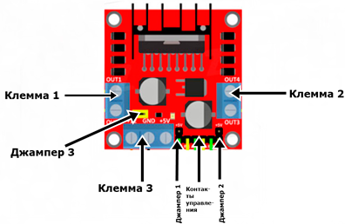
Рисунок 2.5 – Плата L298N
До клемників 1 і 2 підключаються двигуни, логіка підключення залежить від моделей двигунів та логіки їхньої роботи.
Блок клем 3 відповідає за підключення живлення двигунів. Перший контакт – +12. На нього подається харчування від 5 до 12 вольт, якщо джампер 3 одягнений, і від 12 до 35 вольт, якщо джампер 3 знятий.
При живленні до +12В вбудований стабілізатор сам генерує живлення для логічної частини схеми, тому контакт +5В можна використовувати.
Якщо джампер 3 знято, то контакт +5В потрібно запитати окремо.
Керуючі сигнали від Ардуіно або іншого мікроконтролера повинні подаватися на контакти IN1-IN4, ENA, ENB. Залежно від логічних рівнів (Табл.2.3) та конфігурації джамперів 1,2 подаватиметься живлення на двигуни/двигун.
Джампери 1 і 2 відповідають за перемикання між активним та пасивним режимами роботи драйвера. Якщо джампер одягнений, то реалізується логіка пасивного управління.
Напруга живлення двигунів нижче 12 вольт, значить джампер 3 встановлений, джампери 1 і 2 на контактах ENA та ENB зняті.
Варто особливу увагу приділити пінам на Ардуіно із ШІМ-модуляцією (поряд із цифровим значенням є спеціальний символ "~"). Вони необхідні для управління швидкістю обертання валу (що вищий рівень напруги, тим вища швидкість).
Таблиця 2.3 – Перемикання ходу двигуна
Логічний рівень на виході ENA | Логічний рівень на виході IN1 | Логічний рівень на виході IN2 | Результат роботи двигуна
1 | 1 | 0 | Обертається за часовою стрілкою.
1 | 0 | 1 | Обертається проти часової стрілки.
0 | 1 | 0 | Не обертається.
0 | 0 | 1 | Не обертається.

Логіка використання на прикладі лівого двигуна до правого така сама.
Виходить, що контакт ENA відповідає за дозвіл на роботу двигуна. А від комбінації на входах IN1, IN2 залежить напрямок обертання.
Якщо на контакт ENA подати не логічну одиницю, а заданий рівень напруги доступного діапазону (0-255), то зміниться швидкість обертання. [24]

Джерело струму та навантаження.

Існує кілька способів підключення плати Arduino до джерела напруги. Більшість плат Arduino можуть працювати від 5 вольт, і це може бути забезпечено платою через порт USB. Аналогічно, джерела живлення можна використовувати, коли Arduino має працювати в незалежному режимі. На ринку існує безліч джерел живлення, але знайти правильний для Arduino є складним завданням, оскільки неправильний вибір може спалити плату. Для підключення зовнішніх джерел живлення є спеціальний роз’єм живлення 5.1, який є на всіх платах Arduino, але є можливим підключення у будь яке місце у схемі, треба лише узгодити навантаження та потрібний обсяг живлення. [25]
Для живлення машинок на віддаленому керуванні частіше використовуються (Рис.2.6) акумулятори 18650, батареї типу Крона чи ААА. Вони підключаються у вигляді блоків по 2-6 акумуляторів чи виокремлено за напругою 3.7-9В. Але перед підключенням до схеми обов’язково треба узгодити навантаження на схему, в іншому випадку модулі підключені до плати так само як і сама плата будуть перегріватися та виходити зі строю.
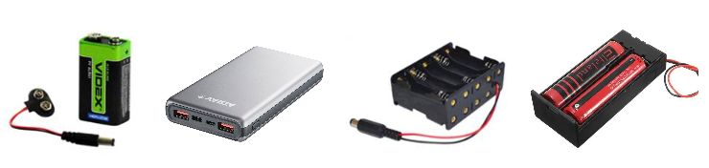
Рисунок 2.6 – Типи живлення

Додаткові модулі

Ультразвуковий датчик відстані HC-SR04 - призначений для вимірювання відстаней від 2 до 400 см, причому межа точності може досягати до 3 мм. Модуль включає ультразвуковий передавач, приймач і вузол контролю. На покази датчика практично не впливають сонячне випромінювання і електромагнітні шуми. На передній частині HC-SR04 розташовано два ультразвукових датчика, перший з написом T (Transmiter) - це передавач ультразвукових хвиль (TCT40-16T), а другий з написом R (Receive) - це приймач відбитих ультразвукових хвиль (TCT40-16R), по центру розташований вивідний кварцовий генератор на 27 МГц.
Характеристики датчика HC SR04:
- діапазон вимірювання відстані 0,03м-4м;
- частота ультразвуку 40kHz;
- кут зору 30град;
- інтерфейс 2 логічні TTL лінії;
- вихідна інформація імпульс 0,15..25mS;
- напруга живлення "Vcc" 5V;
- струм споживання в активному режимі 15мA;
- розмір модуля 45х20х15mm.
Точність датчика залежить від декількох факторів:
- температури і вологості повітря;
- відстані до об'єкта;
- розташування щодо датчика (згідно діаграми випромінювання);
- якості виконання елементів модуля датчика.
В основу принципу дії будь-якого ультразвукового датчика закладено явище відображення акустичних хвиль, що поширюються в повітрі. Швидкість поширення звуку в повітрі залежить від властивостей цього самого повітря (в першу чергу від температури). Датчик ж, випускаючи хвилі і заміряючи час до їх повернення, не здогадується, в якому саме середовищі вони будуть поширюватися і бере для розрахунків деяку середню величину. В реальних умовах через фактор температури повітря HC-SR04 може помилятися від 1 до 3-5 см. Фактор відстані до об'єкта важливий, тому що росте ймовірність відбиття від сусідніх предметів, до того ж і сам сигнал загасає з відстанню.
Також для підвищення точності треба правильно направити датчик: зробити так, щоб предмет був в рамках конуса діаграми спрямованості. Простіше кажучи, «очі» HC-SR04 повинні дивитися прямо на предмет. Діаграма спрямованості HC-SR04 (Рис.2.7):
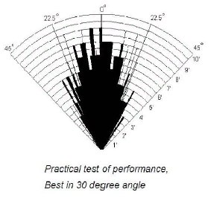
Рисунок 2.7 – Діаграма спрямованості
Принцип роботи модуля (Рис.2.8) - на вихід trig (тригер) посилається високий рівень протягом як мінімум 10мкс. Модуль починає посилати ультразвукові імпульси з частотою 40 кГц і приймає їх назад, якщо в зоні видимості є будь-які перешкоди. Якщо сигнал повертається, модуль встановлює низький рівень на виході echo на 150мс.
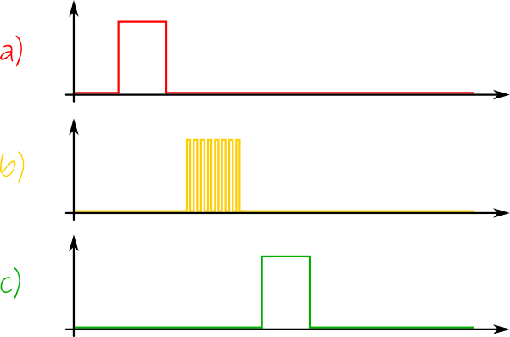
Рисунок 2.8 – Принцип роботи
За часом, який минув з тригеру до низького рівня на виході echo можна розрахувати відстань до перешкоди. [26]
MeArm – кишенькова версія промислового маніпулятора. Це відкритий проект — всі дані про дизайн та файли програми доступні для вільного завантаження під ліцензією Creative Commons. MeArm вперше з’явився в у квітні 2014 року і все ще залишається і практично завжди був апаратним забезпеченням з відкритим кодом. Файли є доступними на thingiverse чи іншому сайті з моделями і кількість основних варіацій побудови (Рис.2.9) сягає десятків. Файл типу .dxf має працювати на більшості лазерних різаків, і рамка навколо деталей дозволяє встановити правильний розмір. Найпопулярнішим видом є 3-міліметровий акрил, але дизайн досить толерантний, навіть до дерева. [27]
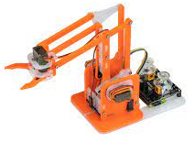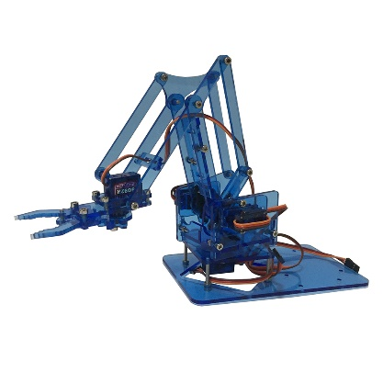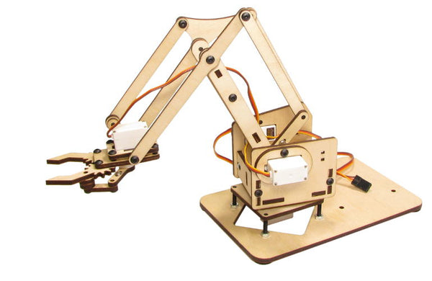
Рисунок 2.9 – Версії MeArm
Модуль ESP32-CAM (Рис.2.10) — це модуль, який поєднує в собі плату для розробки ESP32 та камеру OV2640 2MP. Плата відрізняється скромним споживанням електроенергії, а також компактними розмірами.
Завдяки тому, що в плату вбудована камера, такий пристрій можна використовувати в якості камери спостереження, систем розпізнавання осіб й жестів, сканування QR кодів та багатьох інших цілей. Налагодження плати ESP також потрібні для тестування й вдосконалення різних програм. За допомогою такого пристрою Ви можете знайти помилки в роботі, спробувати різні режими роботи пристрою, спостерігати за реакціями та налаштувати робочий процес.
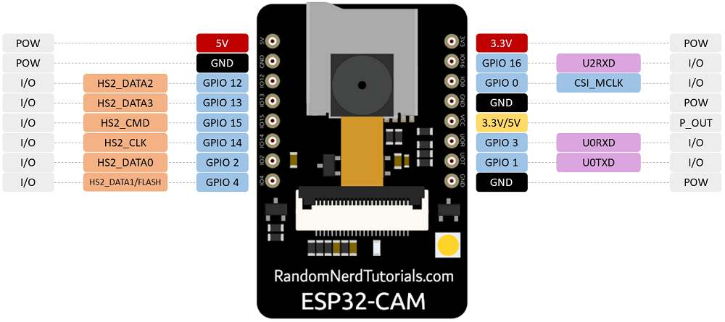
Рисунок 2.10 – Схема ESP32
Дана модель плати має потужний двоядерний 32-розрядний процесор Xtensa з частотою від 80 до 240 Мгц, а також модуль від Espressif. Плата підтримує зв'язок через Bluetooth і WiFi, має слот для мікро карти пам'яті SD-карти об'ємом до 4 Гб.
Характеристики:
- WiFi 802.11b/g/n ;
- Bluetooth 4.2 LE з печатною антеною, роз'єм u.FL.(IPX13);
- 32 Мбіт SPI флеш-пам'ять;
- 4 Мб PSRAM;
- слот для мікро SD-карти до 4 Гб;
- габаритні розміри: 40.5*27*4.5 мм;
Характеристики камери:
- роз'єм FPC:
- підтримка камер OV2640, OV7670;
- формат зображення JPEG (підтримує тільки OV2640), BMP, відтінки сірого;
- світлодіодна підсвітка;
- розширення: UART, SPI, I2C, PWM;
- кнопка сбросу;
Живлення: 5 В через контактний роз'єм, до 350-600мА. [28]

Аналіз програмного забезпечення мобільної платформи.

    - Arduino IDE. Arduino IDE (Рис.2.11) – це інтегроване середовище розробки для Windows, MacOS та Linux, розроблене на Сі та C++, призначене для створення та завантаження програм на Arduino-сумісні плати, а також на плати інших виробників.
Просте та функціональне середовище розробки для створення власного ПЗ, яким керуються численні пристрої, зібрані початківцями та досвідченими електронниками. З'єднання ПК із мікроконтролером реалізовано через інтерфейс USB. Код мовою Сі та C++ пишеться в редакторі, в якому є підсвічування команд.

Рисунок 2.11 – Лого програми
Середовище розробки програмного забезпечення (IDE) для конструктів на основі плат Arduino з'явилося одночасно з апаратною частиною популярної платформи. Це логічно, адже концепція, за якої інженеру не доводиться працювати з програматором, передбачає, що інструкції мають бути легко прошиті в мікроконтролер.
Низький поріг входження у конструювання своїх електронних пристроїв досягається з допомогою простоти написання програмної частини. У кожен мікроконтролер вшитий завантажувач, який трансформує інструкції, написані людиною, в машинні коди без використання апаратного програматора. Розробники-початківці та досвідчені інженери-електронники цінують легкість, з якою створюється працюючий прототип або готовий пристрій. Для роботи з апаратурою потрібен лише комп'ютер із встановленим середовищем розробки, яке вільно поширюється.
Arduino IDE включає не тільки редактор, але ще й компілятор, що працює в парі з завантажувачем. Для ознайомлення з можливостями передбачені готові шаблони коду, які одразу завантажуються у пристрій. Початківцям зазвичай демонструють миготіння світлодіода із заданою періодичністю. Шаблон цього коду можна завантажити в редактор через меню "Файл", в якому є окремий пункт "Приклади" або, залежно від версії, "Зразки".
Середовище розробки розповсюджується вільно. Інсталятори Arduino IDE можна завантажити з нашого сайту для операційних систем Windows, Mac OS, Linux. Як компілятор середовище використовує відомий avr-gcc, а значить, що «з коробки» користувач отримує підтримку оригінальних плат з архітектурою AVR та аналогів.
Інтерфейс у IDE для Arduino гранично лаконічний: меню та функціональні кнопки – зверху, редактор – у центрі, лог роботи компілятора та завантажувача – внизу. У робочій області відкриваються вкладки, але вони в даному випадку мають особливе значення. По-перше, не є окремими проектами: вони розбивають код інструкції, що знаходиться в одній папці, на смислові частини. По-друге, читаються і, головне, компілюється зліва направо. І по-третє, розташовуються в алфавітному порядку.
Локалізація Arduino IDE російською вибирається після встановлення. Нативна для користувача мова меню підключається стандартним способом через налаштування.
Середовище розробки не призначене для ведення складних проектів з деревоподібною структурою файлів, але вона, як і раніше, залишається популярною, оскільки робота з апаратною частиною не передбачає розгалужень. Оболонка IDE написана на Java і дуже важка при запуску і компіляції коду, але головне завдання виконує. Надіслати код до мікроконтролера за допомогою середовища розробки можна легко та швидко. [30]
Основні переваги:
- доступність;
- зручний для використання та розуміння інтерфейс;
- програма сумісна з усіма версіями операційної системи Windows;
- наявність необхідних роботи інструментів;
- декілька варіантів мов програмування;
- можливість поглибити знання мови C++;
- вбудований набір прикладів програм;
- функції збереження, експорту, перевірки, пошуку, заміни скетчів. [31]

    - Android Studio. Для створення програмного додатку для забезпечення більшої легкості моделювання та створення інтерфейсу користувача було обрано Android Studio. Основною перевагою вибору замість Unity, є те, що плагіни для підключення Ардуіно за допомогою блютуз та підключення самої плати до процесу дебагингу є застарілими та дорогими, а напис свого блютуз адаптеру є складним та довгим процесом.
Android Studio (Рис.2.12) – інтегроване середовище розробки виробництва Google, за допомогою якого розробникам стають доступні інструменти для створення програм на платформі Android OS. Android Studio можна встановити на Windows, Mac та Linux. Android Studio створене з урахуванням IntelliJ IDEA.

Рисунок 2.12 – Лого Андроїд Студіо
Studio містить інструменти для розробки рішень для смартфонів і планшетів, а також нові технологічні рішення для Android TV, Android Wear, Android Auto, Glass і додаткові контекстуальні модулі.
Середовище Android Studio призначене як для невеликих команд розробників мобільних додатків (навіть однієї людини), так і для великих міжнародних організацій з GIT або іншими подібними системами управління версіями. Досвідчені розробники зможуть вибрати інструменти, які найбільше підходять для масштабних проектів. Рішення для Android розробляються в Android Studio за допомогою Java або C++.
В основі робочого процесу Android Studio закладено концепт безперервної інтеграції, що дозволяє відразу виявляти наявні проблеми.
Тривала перевірка коду забезпечує можливість ефективного зворотного зв'язку з розробниками. Така опція дозволяє швидше опублікувати версію мобільного додатка в Google Play App Store. Для цього є також підтримка інструментів LINT, Pro-Guard і App Signing.
За допомогою засобів оцінки продуктивності визначається стан файлу з пакетом прикладних програм. Візуалізація графіки дає змогу дізнатися, чи програма відповідає орієнтиру Google в 16 мілісекунд.
За допомогою інструмента для візуалізації пам'яті розробник дізнається, коли його додаток буде використовувати занадто багато оперативної пам'яті і коли відбудеться складання сміття.
Інструменти для аналізу батареї показують, яке навантаження лягає на пристрій.
Android Studio сумісна з платформою Google App Engine для швидкої інтеграції у хмари нових API та функцій. У розробці є різні API, такі як Google Play, Android Pay і Health. Є підтримка всіх платформ Android, починаючи з Android 1.6.
Нові функції відображаються з кожною новою версією Android Studio. На даний момент доступні такі функції:
- розширений редактор макетів: WYSIWYG, здатність працювати з UI компонентами за допомогою Drag-and-Drop, функція попереднього перегляду макета на декількох конфігураціях екрана;
- створення додатків, засноване на Gradle;
- різні види збірок та генерація декількох .apk файлів;
- рефакторинг коду;
- статичний аналізатор коду (Lint), що дозволяє знаходити проблеми продуктивності, несумісності версій та інше;
- вбудований ProGuard та утиліта для підписування додатків;
- шаблони основних макетів та компонентів Android;
- підтримка розробки додатків для Android Wear та Android TV;
- вбудована підтримка Google Cloud Platform, яка включає інтеграцію з сервісами Google Cloud Messaging і App Engine;
- Android Studio 2.1 підтримує Android Preview SDK, а це означає, що розробники зможуть розпочати роботу зі створення програми для нової програмної платформи.
- нова версія Android Studio 2.1 здатна працювати з оновленим компілятором Jack, а також має покращену підтримку Java 8 та вдосконалену функцію Instant Run;
- починаючи з Platform-tools 23.1.0 для Linux винятково 64-розрядна
В Android Studio 3.0 будуть за стандартом включені інструменти мови Kotlin, засновані на JetBrains IDE.
У програмі вбудований емулятор, що дозволяє перевірити коректну роботу програми на пристроях з різними екранами, з різними співвідношеннями сторін. Особливо актуальною ця функція стала після входу до трендів смартфонів, у яких встановлені екрани із співвідношенням сторін 18:9.
Відмінна риса емулятора – перегляд приблизних показників продуктивності при запуску програми на найпопулярніших пристроях. [31]

    - Fritzing. Для моделювання схем для наочності був обраний Fritzing. Це програмне забезпечення з відкритим вихідним кодом. спеціально розроблений для тих, кому необхідно створювати електронні проекти, особливо на безкоштовному устаткуванні, і хто не має доступу до необхідного матеріалу. Його також можна використовувати для створення власних дизайнів, захоплення прикладів для навчальних посібників тощо. Програма, яка дозволяє створювати прототипи або схеми ваших схем, перш ніж ви збираєте їх на практиці. Таким чином, ви можете передбачити певні проблеми або зробити знімки екрана, щоб опублікувати те, що ви зробили.
Fritzing (Рис.2.13) — програмне забезпечення з відкритим вихідним кодом спеціально розроблений для тих, кому необхідно створювати електронні проекти, особливо безкоштовне обладнання, і хто не має доступу до необхідного матеріалу. Його також можна використовувати для створення ваших дизайнів, зйомки прикладів для навчальних посібників тощо. Крім того, за цим інструментом стоїть чудова спільнота, яка підтримує його в актуальному стані або готова допомогти, якщо у вас виникнуть проблеми. Це навіть може стати чудовим інструментом для занять, як для студентів, так і викладачів електроніки, для користувачів, які хочуть поділитися та задокументувати свої прототипи, і навіть для професіоналів.\
Це кросплатформенний, доступний у macOS, Linux і Windows. Ця ініціатива була розроблена Потсдамським університетом прикладних наук і випущена під ліцензією GPL 3.0 або вище, тоді як зображення компонентів, які можна використовувати, ліцензовані за ліцензією Creative Commons CC BY-SA 3.0

Рисунок 2.13 – Лого Fritzing
Програма написана мовою програмування C++ і використовує фреймворк Qt. Весь його код доступний у репозиторіях GitHub, розділених кілька репозиторіїв, як-от Fritzing-App і Fritzing-Parts, для програмного забезпечення та інших елементів.
Fritzing – це EDA зі своїми обмеженнями, але і з перевагами:
- безкоштовна;
- з відкритим вихідним кодом;
- велика спільнота розробників та користувачі;
- безліч функцій та електронних пристроїв для використання у вашій бібліотеці;
- ідеально підходить для проектів на основі плат Arduino.
Недоліки:
- у деяких відносинах дуже специфічно для Arduino;
- стара база компонентів.
Інші недоліки, які є в інших EDA, такі як неможливість моделювання та тестування прототипів. [32]

    - Paint.net. Графічним пакетом програм був обраний Paint.NET - графічний редактор компанії Microsoft, який позиціонується як заміна MS Paint, середньою ланкою між професійним Photoshop та класичним Paint. [33] Логотип програми зображений на рис.2.14.

Рисунок 2.14 – Логотип Paint.net
MS Paint – занадто примітивний інструмент, з обмеженим функціоналом в угоду простоти використання та масовості, на відміну від Paint.NET, який є повноцінним графічним редактором, з широкими можливостями обробки фотографій завдяки модульній системі плагінів, подібної до використаної в «Unity». Більшість аналогічних програм мають досить високу ціну, що обмежує їх доступність, Paint.NET, у свою чергу, абсолютно безкоштовний без обмежень на кількість часу використання.
Інтерфейс графічного редактора являє собою поєднання класичної панелі інструментів і серії плаваючих вікон, що також є носіями певних функцій продукту або відображають будь-яку службову інформацію. Активна панель не прозора. Всі інші незалежні вікна мають середню прозорість, що дозволяє бачити весь документ, незважаючи на вимушене перекриття. Інтерфейс програми зображений на рис.2.15.
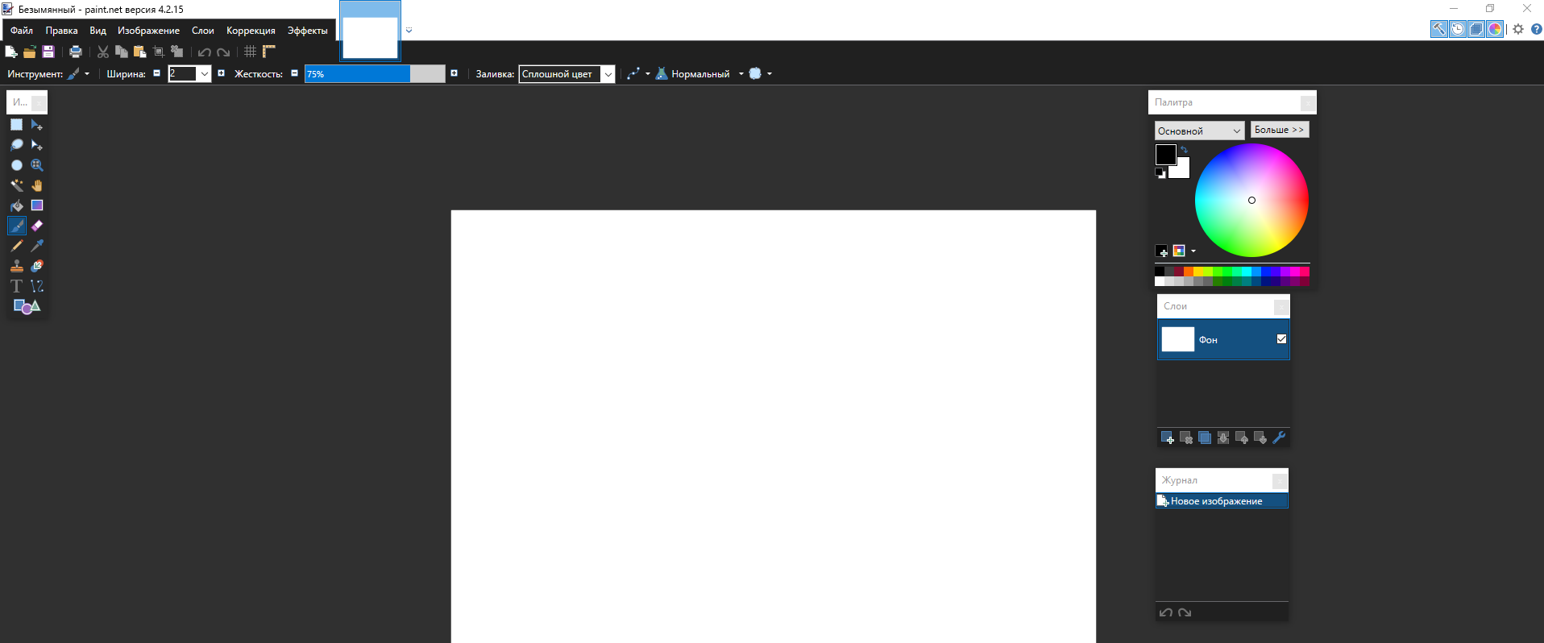
Рисунок 2.15 – Інтерфейс Paint.NET
Основними функціональними рисами є можливість роботи з декількома зображеннями водночас та многошаровість з можливістю відкату до минулих дій. [34]

    - Програмний засіб Autodesk Inventor Professional 2023 та його основні функції. Autodesk Inventor – система тривимірного твердотільного та поверхневого параметричного проектування (САПР) компанії Autodesk, призначена для створення цифрових прототипів промислових виробів. Інструменти Inventor забезпечують повний цикл проектування та створення конструкторської документації:
- 2D-/3D-моделювання; створення виробів з листового матеріалу та отримання їх розгорток;
- розробка електричних та трубопровідних систем;
- проектування оснастки для лиття пластмасових виробів; динамічне моделювання;
- параметричний розрахунок напружено-деформованого стану деталей та складання;
- візуалізація виробів;
- автоматичне отримання та оновлення конструкторської документації (оформлення з ЄСКД).
Функціональні можливості:
- компонувальні схеми поєднують окремі деталі та вузли. Користувачі можуть перевірити можливість складання об'єкта, додати та позиціонувати нові частини, а також усунути перешкоди між частинами проекту;
- ливарні форми та оснащення. Програма автоматизує ключові аспекти процесу проектування під тиском ливарних форм;
- користувачі можуть швидко створювати та перевіряти конструкції форм, а потім експортувати їх до Autodesk Moldflow. Деталі із листового матеріалу;
- спеціальне середовище проектування виробів із листового матеріалу автоматизує багато аспектів роботи. Користувачі можуть створювати деталі розгортки, гнуті профілі, формувати фланці шляхом 3D-моделювання та вставляти в деталі спеціалізовані елементи кріплення;
- генератор рам служить для проектування каркасів на основі стандартних профілів. Рами створюються шляхом розміщення стандартних сталевих профілів на каркасі;
- формування кінцевих умов спрощується завдяки наявності стандартних опцій для кутових з'єднань та з'єднань устик. Користувачі можуть створювати власні профілі та додавати їх до бібліотеки.
- кабельні та трубопровідні системи. Середовище для створення трубопроводів допомагає проектувати їх таким чином, щоб вписати у складне складання або обмежений простір. Вона включає бібліотеку стандартних фітингів, труб і шлангів і забезпечує створення складальних креслень, які оновлюються в міру змін вихідної 3D-моделі.
Студентські версії Autodesk Inventor, призначені виключно для використання студентами та викладачами з освітньою метою, доступні для безкоштовного завантаження з сайту Освітньої спільноти Autodesk при зазначенні студентських даних. Саме студентська версія програмного забезпечення використана у створенні інженерної частини проекту. Функціонально така версія Autodesk Inventor нічим не відрізняється від повної, професійної версії програмного продукту, за одним винятком: усі файли, створені або відредаговані в ній, мають спеціальну позначку (так звану educational flag), яка буде розміщена на всіх видах та тривалість ліцензії у розмірі одного року.
Формати файлів Autodesk Inventor використовує різні формати файлів для деталей (IPT), вузлів (IAM) та креслень (IDW або DWG), проте всі дані можуть бути експортовані у формат DWG, що дозволяє налагодити безпосередню інтеграцію з AutoCAD та спеціалізованими галузевими програмами на його основі зокрема, AutoCAD Mechanical. Креслення Inventor можна переглядати, вимірювати та виводити на друк у AutoCAD, зберігаючи асоціативність з вихідною моделлю, і навпаки. Крім того, двовимірні проектні дані із креслень AutoCAD можна використовувати для побудови 3D-моделей в Inventor.
Inventor може обмінюватися даними з такими програмами як CATIA V5, UGS, SolidWorks, Pro/ENGINEER, Ansys. Програма підтримує імпорт та експорт файлів CATIA V5, JT 6, JT 7, Parasolid, Granite, UG-NX, SolidWorks, Pro/E та SAT. Конструкційне середовище забезпечує відмовостійкий імпорт великих наборів даних STEP та IGES.
Елементи, що містять помилки, такі як розбіжність граничних кривих, при цьому поміщаються в карантин. Користувачі можуть публікувати креслення як PDF-файли, зберігати тривимірні моделі у форматах SAT або JT, або створювати STL-файли для стереолітографії та виведення на 3D-принтер, що використано у проекті [35].
Основні функції програми використані при створенні деталей проекту:
- Створення ескізу (Рис.2.16) в одній із трьох площин: XZ, XY, YZ.
- Створення замкнутих об’єктів та відрізків, починаючи з окружностей для отворів болтів, закінчуючи відцентрованими пазами для видавлювання чи планування об’єктів.
- Вибір типу кольору та додаткової текстури для більш виокремленого відображення певних деталей на фоні інших.
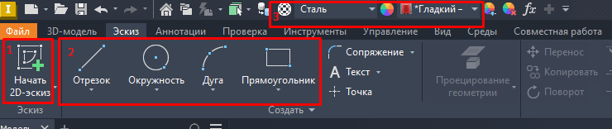
Рисунок 2.16 – Ескіз
- Видавлювання замкнутих контурів обраної площини ескізу для створення об’ємності деталей та отворів.
- Створення отвору у деталі, можливість спряження (згладжування).
- Створення фаски грані чи ребра під певним кутом (Рис.2.17).
Рисунок 2.17 – Моделювання
- Створення масиву замкнутих контурів чи деталей та функція віддзеркалення об’єктів
- Установлення розмірів (Рис.2.18) між 2 гранями на ескізі.
- Додавання горизонтальної чи вертикальної паралельності відрізків на ескізі.
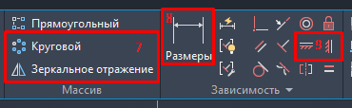
Рисунок 2.18 – Відношення об’єктів
Висновки: Проаналізувавши наявне апаратне та програмне забезпечення було обрано такі компоненти:
- Головна плата – Ардуіно Мега, була обрана так як має найбільші можливості щодо додавання нових модулів.
- Зв’язка плати-адаптеру та двигунів – L298N, є однією за найпоширеніших на ринку та невелика у розмірі, має радіатор для охолодження.
- Блютуз модуль – серія HC-05, найпоширеніший модуль від різних виробників.
- Додаткові модулі – датчик відстані, камера та роботизована рука – комплект модулів для виконання різних завдань – показати універсальність модульної платформи.
- Живлення – базовий набір за допомогою крони для невеликої кількості модулів, так як вони сягають від 600 до 1.5А на крону та для всіх відразу блок з 3-х акумуляторів 18650.
В якості програмного забезпечення для роботи з компонентами обрано Arduino IDE для написання прошивки, Frietzing для побудови схем та Android Studio разом з Paint.net для створення програмного додатку. Для проектування корпусу мобільної платформи обрано Autodesk Inventor Pro зі студентською ліцензією.

РОЗДІЛ 3

ПРОЕКТУВАННЯ ПРОГРАМНО-АПАРАТНОЇ ЧАСТИНИ

Постановка задачі.

Ставлячи перед собою мету спроектувати мобільну платформу з віддаленим керуванням, проектування було розділено на 3 відокремленні частини: створення апаратно-програмного комплексу на базі плати Ардуіно, створення моделі мобільної платформи в яку буде поміщатися цей комплекс та створення програмного додатку для віддаленого контролю. Так як проектування було розділено так і буде розділено функціональні вимоги.
Функціональні вимоги апаратно-програмного комплексу.
- Віддалене управління. Система повинна мати можливість з’єднання на відстані за допомогою блютуз. Отримувати команди та виконувати їх.
- Збереження апаратного комплексу від перевантаження струмом і напругою. Має мати модулі слідкування за навантаженням для стабілізації роботи компонентів.
- Рушій. Платформа має мати систему двигунів, за допомогою якої зможе переміщуватися по поверхні.
- Захист від втрати контролю. Забезпечити можливість зупинки техніки при певній перешкоді попереду.
- Модульність. Можливість легко замінювати компоненти на інші без значних трудовитрат від людини.
- Універсальність. Програмно апаратний комплекс повинен мати основну частину компонентів, призначених для використання не тільки при створенні саме цієї техніки, тобто мати можливість змінити тип платформи.
- Індикація виконання. Апаратний комплекс має мати індикацію виконання окремих дій, що дозволить як перевіряти техніку на дієздатність так і дати більш простіший інтерфейс виконання команд між апаратом та людиною.
- Відокремлене підключення джерела живлення. Так як система позиціонує себе модульною, джерело живлення повинно мати декілька місць підключення до плати та основних компонентів та для живлення додаткових модулів. Якщо система має велику їх кількість, вказати інше підключення.

Побудова та підключення основної бази мобільної платформи.

    - Блютуз модуль HC-05. Так як плата Ардуіно МЕГА має 53 цифрових виходи та 6 серійних, підключення може бути в будь якому місці, відповідно до розпіновки плати. В якості віддаленого керування був обраний блютуз-зв'язок за допомогою модуля HC-05. Він має 6 пінів, з яких для підключення потрібно тільки 4, так як пін EN потрібен для управління живленням, що нам не потрібно, а пін KEY відповідає за активацію режима АТ команд, редагування настройки яких проведено не буде, так як після можуть бути проблеми у прошивці та для пересічного користувача достатньо і звичайного підключення.
Підключати будемо не за допомогою звичайного серійних пінів – 0 та 1, напряму, а через цифровий серійний порт. На платах Arduino Mega та Mega2560 деякі виходи не підтримують переривання, що виникають при зміні рівня сигналу. В силу цього, на даних платах як вихід RX можуть використовуватися тільки такі виходи: 10, 11, 12, 13, 14, 15, 50, 51, 52, 53, A8 (62), A9 (63), A10 (64 ), A11 (65), A12 (66), A13 (67), A14 (68), A15 (69). Тому підключаємо піни RX, TX до пінів 51 та 52 відповідно, але з ремаркою.
RX канал працює на 3.3В, а сам модуль на 3.6-6В. Підключаємо пін живлення VCC до виходу живлення 5В плати Ардуіно, щоб модуль міг працювати як від живлення підключеного до плати так і зовнішнього. Так як модуль працює на 5В, а пін RX ні, потрібно зменшити напругу на ньому до 3.3В, найпростішим способом для цього є набір резисторів. 1 кОм + 2 кОм = 3 кОм. 1 кОм становить третину 3 кОм, тому він зменшує напругу на третину. Одна третина 5 В дорівнює 1,66, а 5-1,66 = 3,33, що нам і потрібно (Рис.3.1).
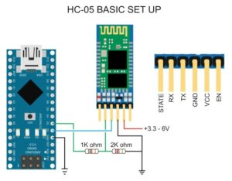
Рисунок 3.1 – Дільник напруги
Вихід заземлення виводимо на окрему універсальну лінію (Рис.3.2).
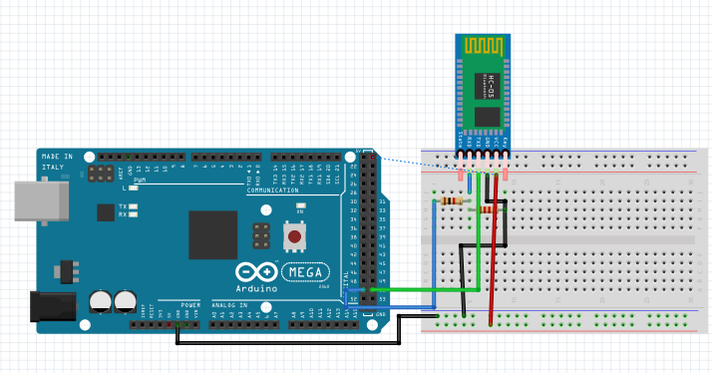
Рисунок 3.2 – Крок 1 НС-05

    - Регулятор навантаження та струму. Більшість існуючих модулів на ринку потребують 5В для роботи, винятками є тільки двигуни для яких навантаження може бути більше ніж 9В.
Так як на платі тільки один вихід 5В, з малою ємністю до 800 мА, а у китайських сягає тільки 400мА в деяких випадках, а компонентів може бути багато, додаємо окрему лінію для струму. Для цього використаємо регулятор навантаження 5В, моделі L7805CV який може вміщати до 35В на вході і може проводити струм до 1.5А. Якщо струму не буду достатньо для роботи модулів додаємо Capacitor Ceramic 100nF 104 моделі та Electrolytic Capacitor - 1uF/50V для згладжування вихідного сигналу джерел живлення та стабілізації напруги. Вони будуть утримувати чи віддавати заряд в залежності від живлення під час роботи. А для сервомоторів зменшувати кількість раптових рухів.
Підключення в них просте (Рис.3.3), регулятор підключається до лінії струму та заземлення 2-ма пінами, 2 і 3 відповідно, 1-й пін для вхідної напруги та струму підключається до піна Ui плати Ардуіно Мега. Щоб струм не пропадав при розрядженні джерела живлення до лінії регулятора підключаємо конденсатор Capacitor Ceramic 100nF 104 моделі будь якою стороною, цей конденсатор не має відділених окремо + та -. Великий конденсатор підключаємо до лінії струму та заземлення відповідно до розпіновки, «-» знаходиться на стороні голубої лінії.
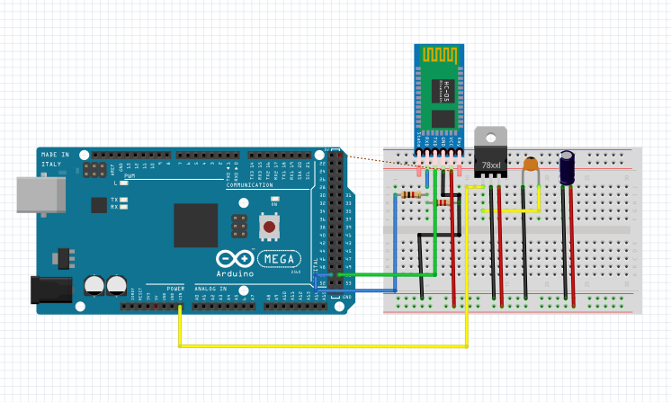
Рисунок 3.3 – Крок 2 L7805CV
  - Система підключення двигунів на базі L298N.

Для можливості роботи двигунів у різних напрямках (по часовій чи проти часової стрілки), було обрано додаткову плату L298N. Він має 13 пінів, 2 з котрих для струму, один для 5-12В – він питає двигуни, інший для 5В – він питає плату. Для безперебійної праці живлення потребують обидва піни. Підключаємо піни струму, той що 5-12В до лінії регулятора навантаження, а той що 5В до лінії струмів. Якщо загальне навантаження джерел живлення більше 12В – зняти джампер розташований за піном 12В.
З’єднані джамперами піни ENA та ENB дозволяють платі виконувати логіку зміни напряму обертання двигунів, підключаємо їх до цифрових пінів Ардуіно Мега 2 та 3 відповідно. Піни IN1-IN4 відповідають за логічні рівні роботи двигунів, підключаємо їх до цифрових пінів Ардуіно Мега 7, 8, 9 та 10 відповідно. Клемми підключаєм до двигунів проводами навпаки один одному (Рис.3.4).
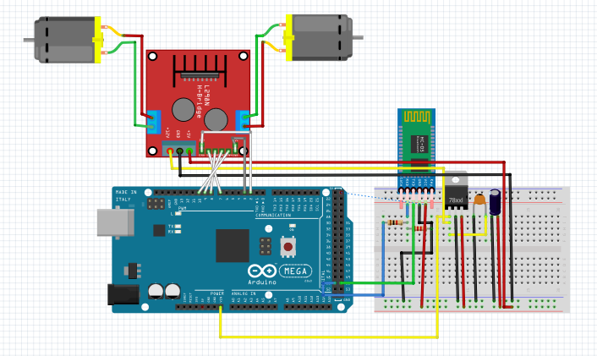
Рисунок 3.4 – Крок 3 L298N

  - Світлодіодний датчик для вивіреної перевірки роботи компонентів.

Для можливості перевірки роботи команд з наочним відображенням їх виконання до схеми додано RGB світлодіод з анодом, але катод теж підходить.
Модуль має 4 ніжки: 1-а, 3-а та 4-я для визначення кольорів, 2-а для струму. Для запобіганню перегріванню та згоранню світлодіоду перед підключенням до цифрових портів плати установимо для ніжок 3 та 4 по резистору на 100Ом, а для 1-ї 220Ом. Підключаємо проводи з відповідними кольорами цифрових пінів Ардуіно Мега 32, 34 та 36 по черзі, ніжку 2 підключимо до універсальної лінії живлення струмом (Рис.3.5).
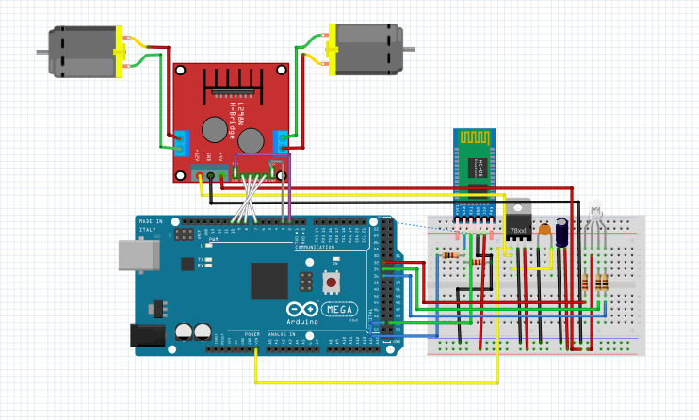
Рисунок 3.5 – Крок 4 Світлодіод

  - Підключення HRC-SR04.

Ультразвуковий дальномір HRC-SR04 є ідеальним варіантом для забезпечення зупинки мобільної платформи якщо пропаде сигнал чи при неуважному поводженні користувача. Модуль дозволить зупинити техніку, якщо в 20 см перед ним буде перешкода, машинка зможе тільки рухатись назад. Даною перешкодою може бути і опущена механічна рука, що не дасть їй впертися у стіну та зламатися.
Підключення у даного модулю просте (Рис.3.6): піни VCC и GND підключаємо до лінії струму та лінії землі відповідно, піни Trig и Echo, прийом та передача сигналів відповідно, до цифрових пінів Ардуіно Мега 52 та 53.
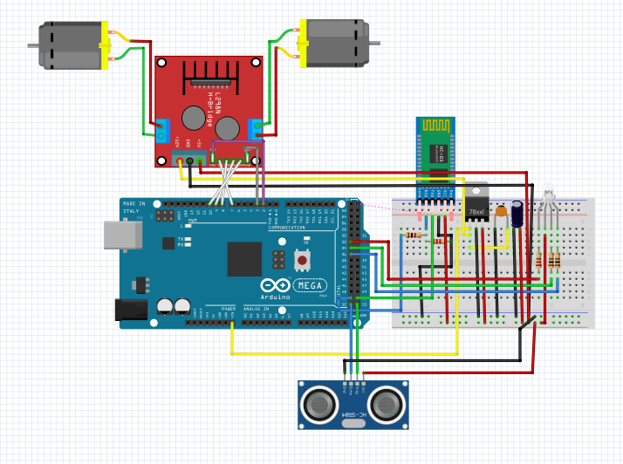
Рисунок 3.6 – Крок 5 Сенсор

  - Підключення Сервоприводів та камери.

Додатковими модулями було обрано механічну руку та камеру. На відміну від інших двигунів, кожен серводвигун потребує до 100мА та 3-5В під час роботи. При високому навантаженні може сягати до 500мА. Він має 3 проводи виводу різних кольорів, але звичайно це оранжевий – для підключення до піну плати, червоний для струму та чорний для заземлення. Відповідно до цього підключаємо 4 серводвигуни до цифрових пінів Ардуіно Мега 40, 42, 44, 46 та до ліній заземлення та струму (Рис. 3.7).
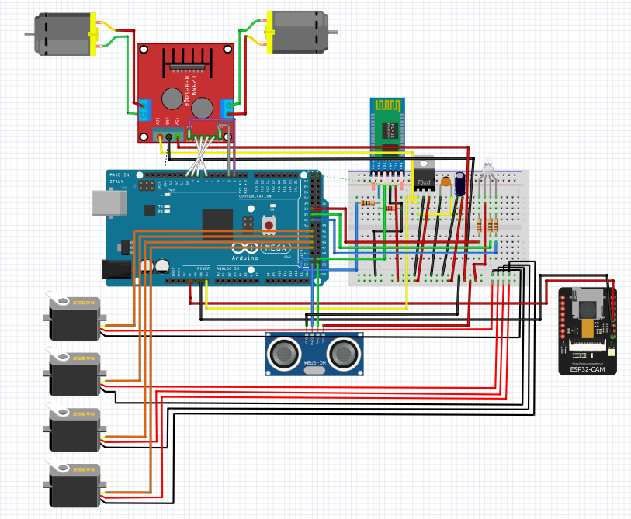
Рисунок 3.7 – Крок 6 Додаткові модулі
Так як дані серводвигуни використовуються у рухомій механічній руці, ідентифікуємо їх, який з них до чого буде підключений. Наклеюємо на кожен з них помітку у вигляді шматка бумаги з номером. Надалі вони будуть розумітися як «центральний», «лівий», «правий» та «клешня».
Модуль камери ESP32CAM сам по собі є робочою платою з можливістю додавання карти пам’яті, тому вона потребує окремих налаштування та прошивки. Камера має багато пінів, але після прошивки підключається тільки через 5В та заземлення, підключаємо їх відповідно до плати 5в та заземлення, щоб зменшити необхідний струм на регуляторі, або до універсальної лінії струмів, але з ремаркою, що при одночасній роботі двигунів, камери та серводвигунів, камера може відключатися і чекати на струм. Використання цього модуля разом з рукою та двигунами водночас може бути дуже тяжким для живлення струмом та підключення до плати може привести до нестачі струму та її відключенні та перезапуску. Зверну увагу, при найбільшому розширенню зйомки, камера може потребувати до 600мА під час роботи. Тому використання камери є сумісним до роботизованої руки, але для більш продуктивного використання, краще використовувати їх окремо.

  - Підключення живлення.

Живлення є найважливішим компонентом плати, від нього залежить чи будуть окремі модулі працювати, тормозити чи простоювати. Так як мобільна платформа потребує, щоб джерело живлення не займало багато місця та при цьому мала достатньо живлення для роботи схеми та двигунів обрано було тип 9В крони місткістю 1.2А, але для роботи усіх визначених трудомістких модулів, даного живлення буде недостатньо, тому варіант з живленням плати Ардуіно через крону, є можливим тільки при незначній їх кількості.
Приклад використання базової конфігурації з Jack 5.1мм для живлення плати через перехідник Крона-Плата чи з окремим перехідник-модулем Крона- Jack 5.1 який з’єднується з 5В регулятором, підключені модулі лише показують місце їх можливого з’єднання в схемі (Рис.3.8):
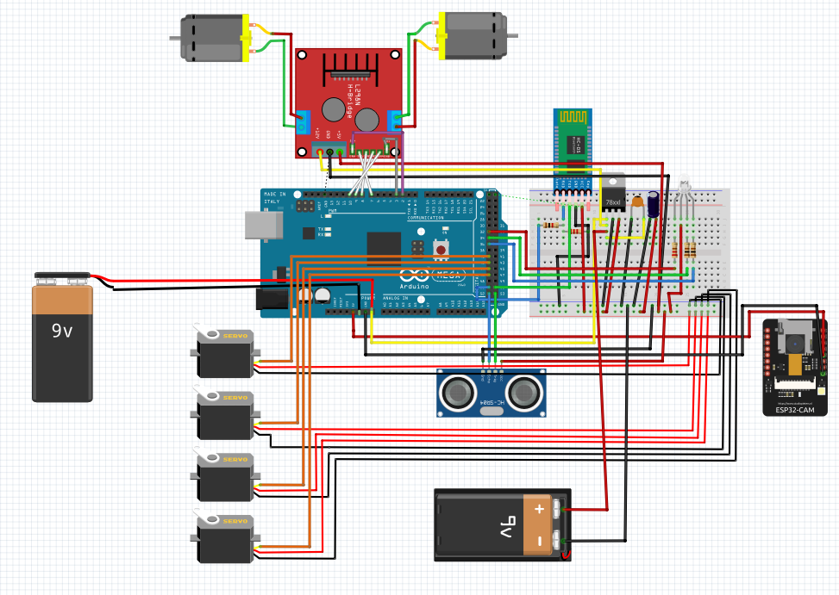
Рисунок 3.8 – Крок 7а Крона
Виходячи із завдання, для можливості підключення більшої кількості модулів, використаємо підключення блоку з 3-х, 18650 типу акумуляторів, але можна обрати і інший тип як акумулятору так і їх з’єднання до елементів схеми.
Розраховуємо загальне мінімальне живлення, що потребує компоновка схеми у вигляді таблиці (Табл.3.1):
Таблиця 3.1 – Розрахунок живлення
Елемент схеми | Необхідне живлення
Плата Ардуіно Мега | 40-100мА
Плата L298N | 1-2А
2 двигуни DC | 2х 100-250 мА
Блютуз модуль | 50мА
Світлодіод RGB | 20мА
Датчик HC-SR04 | 8мА-15мА
4 сервомотори | 4х 50-200 мА
Камера ESP8266 | 180мА-600мА
Загальна сума: | 1698мА-4085мА

Підрахувавши живлення, приходимо до висновку, що буде достатньо для живлення платформи 2х18650 на 2200мА. Але, так як рекомендовано для живлення серводвигунів та плати з двигунами 1-2А, було обрано мінімальним 3 акумулятори з загальним навантаженням 11.1В (3х3.7В) та ємністю 6600мА(3х2200мА). Але так як регулятор підтримує до 35В, є можливим заміни до більшої напруги 4.2В на одиницю та більшим током, але з урахуванням того, що загальне навантаження, що йде на плату Ардуіно Мега, повинно не переходити за 18В, в іншому випадку – плата перегріється та згорить. Безпечним для плати Мега є підключення до 12В, а плата L298N, може змінювати вхідну напругу переключенням джамперів, якщо вона більше 12В до 35В.
Схема підключення (пристрій «2 акумулятори» відповідає 3-м, Рис.3.9):
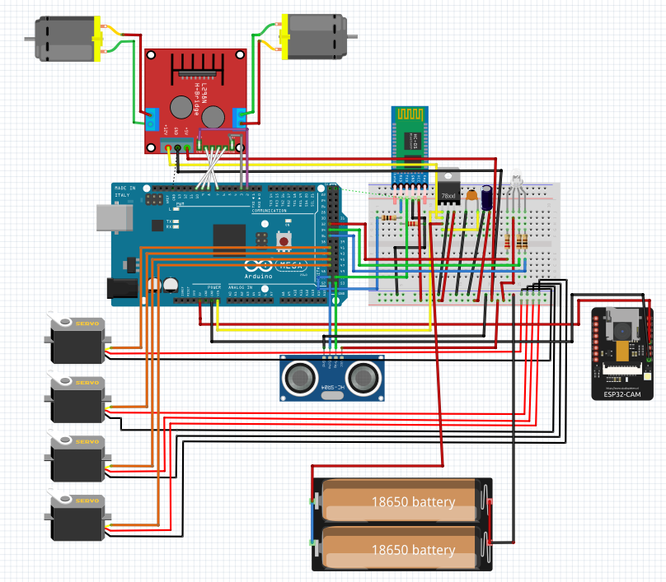
Рисунок 3.9 – Крок 7б 18650
Між платою та блоком акумуляторів 18650 додаємо перемикач струму, щоб задовольнити потребу у виключенні живлення та для зменшення розряду акумуляторів і непотрібності користувачу постійному витягуванню їх з блоку живлення.

  - Прошивка Ардуіно.

Підключаємо та скачуємо усі необхідні бібліотеки для забезпечення зручнішого користування, а саме:
- SoftwareSerial.h. Для роботи з підключеним блютуз-адаптером до цифрового порту.
- Servo.h. Для роботи з серводвигунами.
- NewPing.h. Для більш простішої роботи з сенсором відстані.
- L298NX2.h. Для більш простішої роботи з платою для двигунів DC.
Ініціалізуємо усі підключення до пінів відповідно до схем (Рис.3.10). Визначаємо 4 швидкості моторів. Задаємо початкові кути повороту серводвигунів.
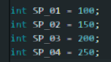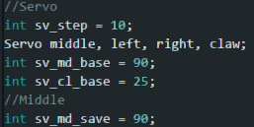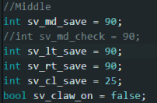
Рисунок 3.10 – Ініціалізація даних пристроїв
У тілі setup(), активуємо основний серійний порт та порт блютуз, підключаємо серводвигуни та ставимо їх на початкові кути, задаємо базову швидкість двигунів та виходи світлодіоду (Рис.3.11).
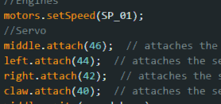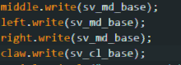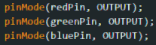
Рисунок 3.11 – Задавання початкових даних
У тілі loop(), логіка працює наступним чином:
- Перевіряється чи прийшла команда по блютузу, якщо так, то:
  - Якщо це команда для двигуну – виконує відповідну функцію руху: вперед, назад, стоп, вліво чи вправо.
  - Якщо це команда обертання серводвигуну – виконує відповідну функцію: повертає серводвигун на потрібний кут. Якщо кут виходить за границі не повертає.
  - Якщо це команда для клешні, то розкриває чи схоплює.
  - Загорається синім світлодіод.
- Сонар сканує, якщо попереду перешкода, загорається червоним, зупиняє двигуни та не дає рухатися у перед та в боки, тільки назад.
- В інших випадках світлодіод загорається зеленим.
Зазначу, що для подальшого покращення коду, першими у списку на додавання функцій є кнопка для сну, для використання з живленням крони без кнопки виключення та світлодіодний ліхтар. Код прошивки відображений у додатках. Налаштовуємо модуль камери відповідно до прикладу його роботи за відповідного пакету тільки замість використання існуючої домашньої мережі, ставимо щоб модуль її створював сам.

Висновки: Виходячи з функціональних вимог та аналізу будови компонентів покроково створили схему збірки апаратної частини та створили для неї відповідну прошивку.
Апаратна частина представляє собою плату Ардуіно Мега 2560, виходи з якої підключені до модулів та до макетної плати де розміщена лінія живлення акумуляторами 18650 через регулятор 5В для живлення всіх підключених пристроїв, а саме блютуз модулю, сенсору дальності, плати-контролеру двигунів с DC моторами, серворуки на 4-х сервоприводах та камери.

РОЗДІЛ 4

ПРОЕКТУВАННЯ ІНЖЕНЕРНОЇ ЧАСТИНИ

Постановка задачі.

Розділивши проектування на 3 частини, виведемо основні функціональні вимоги щодо проектування моделі, яка буде нести в собі програмно-апаратний комплекс Ардуіно.
Функціональні вимоги до проектування деталей моделі.
- Гусеничний хід. Після збірки дана модель повинна мати можливість рухатися за допомогою гусениць.
- Модульність. Модель повинна бути розділена на окремі деталі, що дасть можливість міняти їх на інші, що мають інше призначення.
- Універсальність. Можливість використання деталей для з’єднання з різними деталями.
- Зміна натягу гусеничної стрічки. Модель має мати можливість корегування натягу гусениць.
- Форма платформи. Форма платформи повинна відповідати висновкам проведеного аналізу існуючих рішень побудови подібних платформ.

  - Проектування моделі вигляду мобільної платформи.

Проаналізувавши теоретичну частину по танкобудуванню та покопавшись у мережі Інтернет знаходимо основні паттерни по розташуванню ведучих, направляючих, підтримаючих та опорних катків і приблизно відображуємо їх на рисунку 4.1.
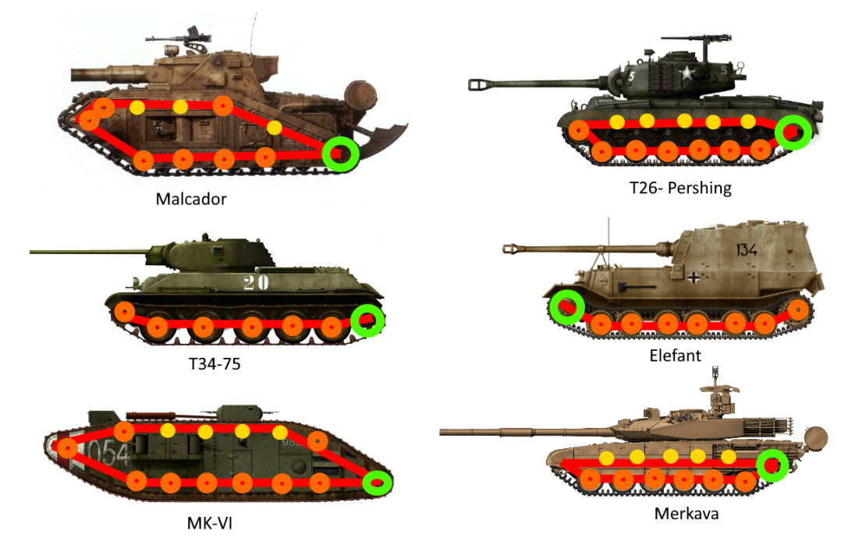
Рисунок 4.1 – Основні патерни
Танки T26 Pershing та Merkava мають майже однакове розташування катків з максимально довжиною цепі траків у вигляді перевернутої трапеції. Даний вид компоновки дозволяє переміщатися як вперед так і назад на невеликі уступи, приблизно до 20 градусів, без проблем, а підтримуючі катки зменшують навантаження на підвіску.
Танки T34-75 та Elefant не мають підтримуючих катків тим самим збільшуючи навантаження на направляючий та ведучий катки, але даючи можливість проскоку через пази гусениць через слабе її натяжіння.
Танк MK-VI та Malcador із придуманого Всесвіту Вархаммер 40к, мають подовжені гусениці, щоб переїжджати через рви, а компоновка катків переносить основне навантаження на направляючий каток.
Для побудови універсальної модульної платформи, для отримання можливості заміни компоненту рушія – двигуну та його деталі кріплення, розміщення направляючого та ведучого катка на однаковій висоті – збільшить навантаження на ведуче колесо, та збільшить довжину гусениці, що не є вигідним для друку. Крім того, щоб зменшити довжину гусениці, висота між опорними та підтримуючими катками зменшується, що дає менше місця для розміщення додаткових модулів по бортам гусеничної платформи. Трапецеподібна компоновка не відповідає вимогам завдання, а саме універсальності та модульності при невисокій ціні.
Розташування катків на танках Elefant та T34-75 не мають підтримуючих катків, що спрощують будування, але й навантаження та довжину гусениць, мають низьку посадку що зменшує прохідність та не дає можливості зміни натягу гусениць та розташування катків. Не відповідає вимогам універсальності.
Розташування катків на Малькадорі, дозволяє зменшити навантаження на змінюваний модуль рушія при цьому зменшивши довжину гусениці. Компоновка катків дає можливість змінити натяг гусениці та збільшує площину для розміщення модулів на бортах, таких як датчики чи камери.

  - Розрахунок та побудова схеми корпусу та його підтримки.

В першу чергу розраховуємо місце, необхідне під основні модулі (Рис.4.2).
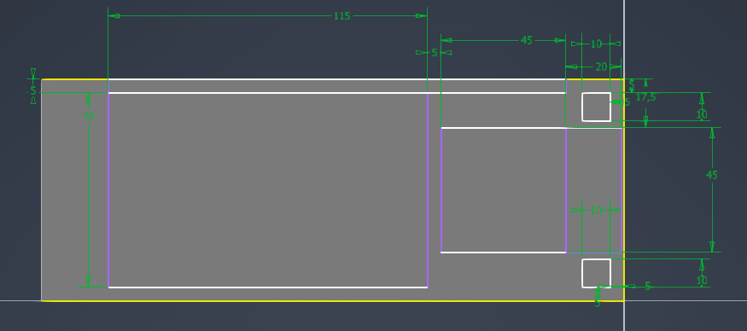
Рисунок 4.2 – Розміщення компонентів у корпусі
Довжина плати Ардуіно Мега у акриловому захисному корпусі займає 115мм довжини, 70мм ширини. Розмір плати керування двигунами L298N 45мм квадрат, але треба врахувати горизонтальні виходи проводів (Рис.4.3), тому при розташуванні у задній частині ми відрізаємо частину бортів довжино 20мм з обох сторін.
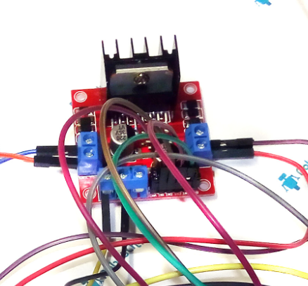
Рисунок 4.3 – Виходи проводів L298N
Створюємо ескіз платформи довжиною 210мм (беремо за запасом під інші модулі) на 80 мм ширини, видавлюємо 5мм угору (Рис.4.4).
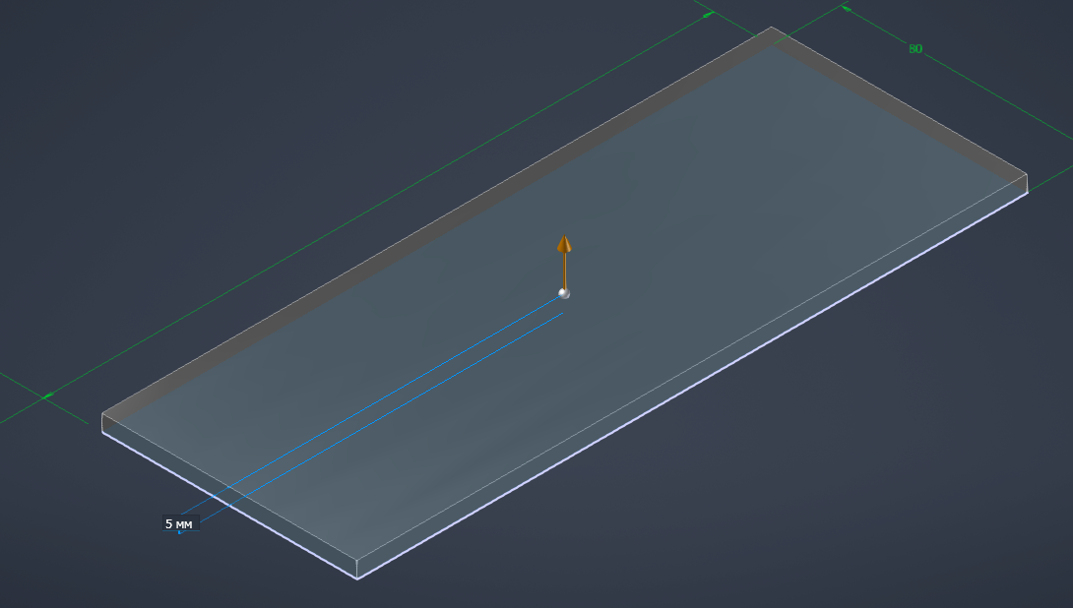
Рисунок 4.4 – Ескіз платформи
Створюємо 8 отворів 2.5мм діаметром під кріплення деталей під чи над корпус по 4 на сторону, по 2 паралельно між собою з довжиною між отворами 12 мм, між парами 45 мм по горизонталі, на відстані 105 мм від кінця, та 60 мм від початку. Довжина до кінця бортів 4мм, видавлюємо отвори (Рис.4.5).
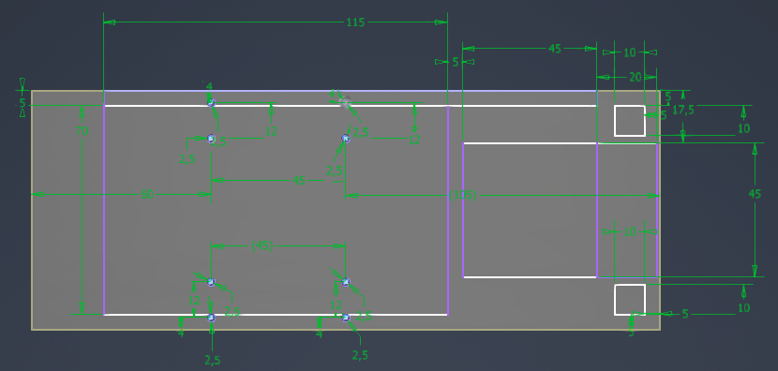
Рисунок 4.5 – Отвори
Видавлюємо блок висотою 15мм на початку та 2 борти товщиною 5мм, довжиною 189 мм, а висотою 25мм (Рис.4.6).
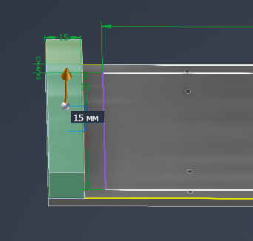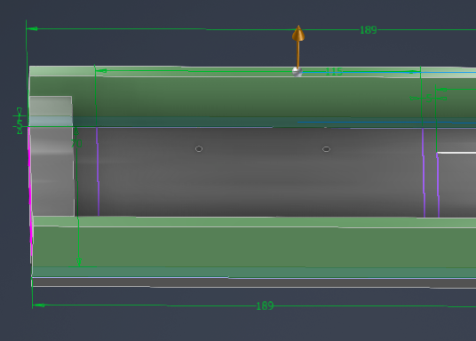
Рисунок 4.6 – Блок та борти
Створюємо фаску 14мм від зовнішньої грані та спряження 12мм від внутрішньої. Створюємо отвори діаметром 2.5мм, 2 пари паралельно до отворів під корпусом, ще 2 посередні між ними, паралельно до них попарно. Додатково видавлюємо отвір під механічне кріплення-вставку іншої деталі (за для можливості додавання іншого модуля у паз) на висоті 7мм від центру верхнього серединного отвору шириною 15мм, висотою 5мм. Створюємо 2 фаски (Рис.4.7).
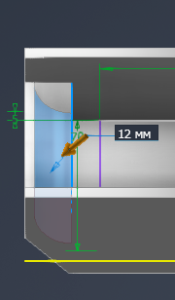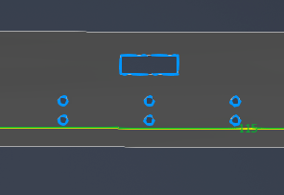
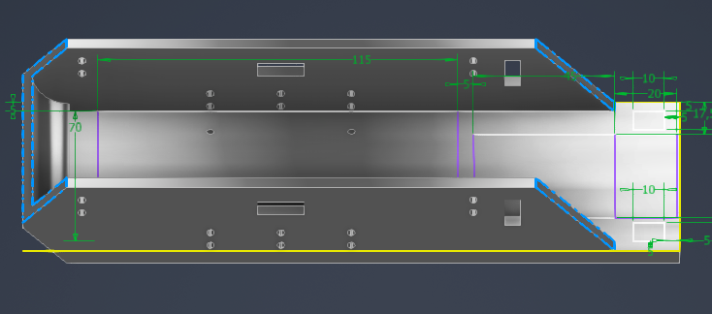
Рисунок 4.7 – Отвори та фаски
Видавлюємо 2.5мм отвори для модулей на корпусі. Спереду 5 мм від верхньої границі, вертикально, 5мм від центів отворів. На задній частині так само, але за 20мм від верхньої границі. Створюємо квадратний отвір для проводного з’єднання моторів та плати їх керування 5мм від верху, висотою 10мм, а шириною 5мм (Рис.4.8).
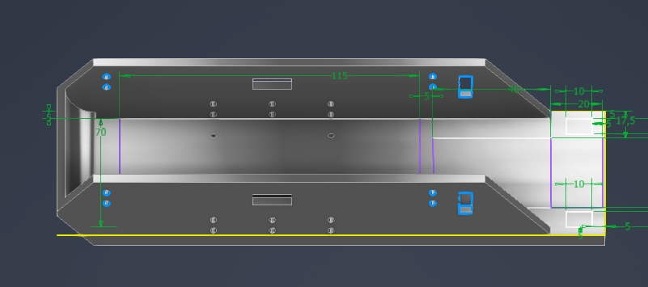
Рисунок 4.8 – Додаткові отвори

  - Розрахунок та побудова схеми траку.

Довжина траку не повинна бути занадто тонкою чи занадто товстою. Тонка збільшить швидкість гусеничної платформи, зменшить зацеп із землею, що зменшить проходимість та закріплення у внутрішньому пазі між катками – збільшиться вірогідність випадіння та перекручування гусениці. Товста буде навпаки тормозити, збільшувати проходимість завдяки площі дотику та нівелює перекручування. Використовуючи формулу: 3*х = у, де х це довжина траку, в у корпусу між ними, виводимо число, 90/3 = 30 мм, додаємо ще 5мм похибки для кріплень корпусу та деталей до нього і виходить 35мм (Рис.4.9).
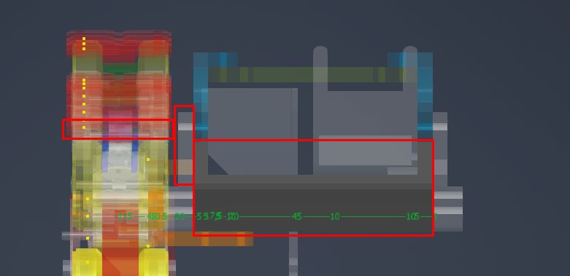
Рисунок 4.9 – Довжина траку відносно бортів та корпусу
Створюємо деталь, 35 мм на 5 на 3мм. Видавлюємо 2 по 3 випуклості довжиною 3мм і інтервалом між ними 5.833мм (35/6) дзеркально. Також 2 квадратні отвори з гранню 3мм на відстані 4мм від кінців і 1мм між верхньою та нижньою границями (Рис.4.10).
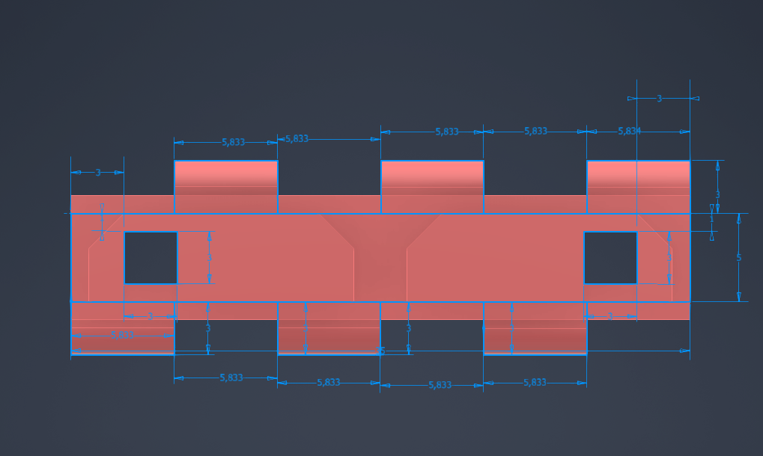
Рисунок 4.10 – Побудова деталі траку
Закруглюємо випуклості за допомогою функції спряження та додаємо наскрізні отвори товщиною 1мм (Рис.4.11).

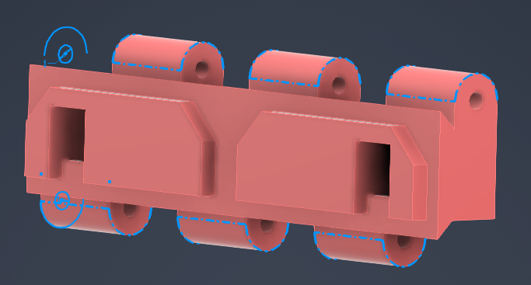
Рисунок 4.11 – Спряження та отвори
Створюємо 4 внутрішні фаски під кутом 15 градусів 3мм довжиною. Щоб траки могли крутитися у гусениці тільки в одну сторону додаємо бортик висотою 1мм під кутом 45 градусів усередину (Рис.4.12).
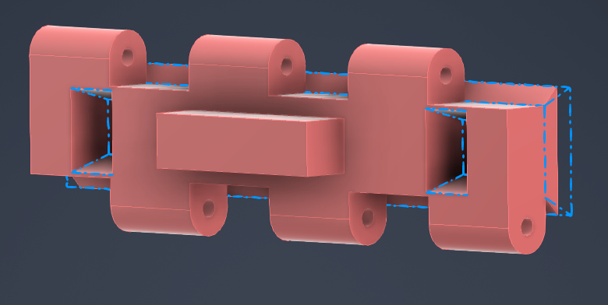
Рисунок 4.12 – Фаски
Проаналізувавши існуючі види зацепів траків, для друку був обраний найбільш сучасний по виду варіант, з плоскою подвійною підошвою. Створюємо 4 фаски по 2мм 45 градусів, та отвір відповідно до того що вже є. Він потрібне не тільки для входження в паз, а й для виводу пилу та бруду, що попаде в гусеницю. Видавлюємо внутрішній паралелепіпед для заціпи траку між катками шириною 11мм на 3мм на 3мм по центру деталі (Рис.4.13).
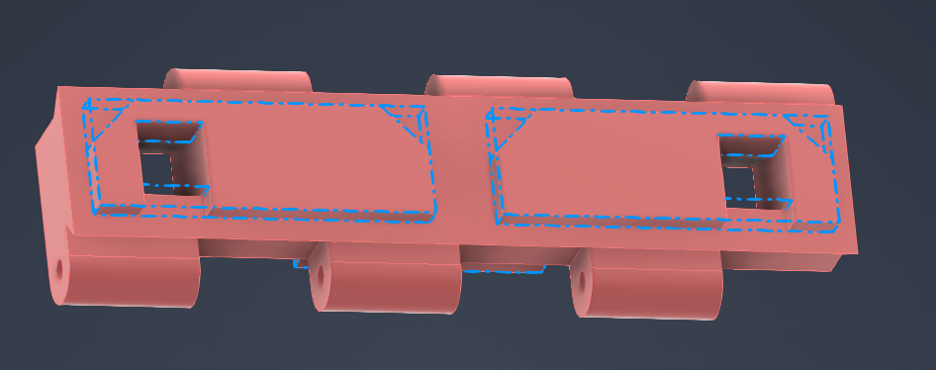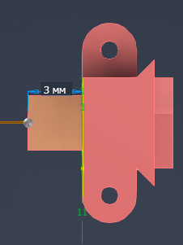
Рисунок 4.13 – Заціпи траку

  - Розрахунок та побудова схеми направляючого колеса.

Для даного проекту повний розрахунок ведучого колеса починаючи з кількості зубців, відповідно до формул наданих у підручнику «», не є цільовим, так як на виході ми отримаємо колесо малого діаметру, що не підходить по розміру до насаджування на двигун так що, гусениця буде постійно зачіпатися, тому цей крок буде пропущений.
Наочним методом підбираємо кількість зубців, що в нашому випадку сягає 20. Відповідно до формули:
$β=\frac{360}{z_{k}}$, де $z_{k}$ кількість зубців. (4.1)
Кут $β$ для швидких машин вагається від 25 до 28 градусів, але так як двигуни для нашої моделі набагато потужніші ніж аналоги для танків, нехтуємо цим. Розраховуємо відповідно до формули 1: 360/20 = 18 градусів.
Далі рахуємо діаметр початкової окружності ведучого колеса по формулі:
$D_{0}=\frac{t_{β,k}}{\sin{\frac{180}{z_{k}}}}$, де $t_{β,k}$це шаг гусениці. (4.2)
Рахуємо відповідно до формули 2 $\sin{\frac{180}{20}}=\sin{9=0.1564}$. Діаметр початкової окружності дорівнює шагу гусениці – 8/0.1564=51.15мм. [36]
Будуємо (Рис.4.14), де діаметр колеса 51.15, масив дірок діаметром 5мм для більш глибокого заходження в паз трака у розмірі 20 штук.
Перевіряємо щоб між центрами дірок відрізок був не більше ніж довжина цівки – 8мм+0.25. Згладжуємо спряженням 1мм.
Під кроковий двигун знаходимо розміри пазу: довжина 5.5мм, высота 4мм, довжина прямокутника 4.5мм, додаємо криві.
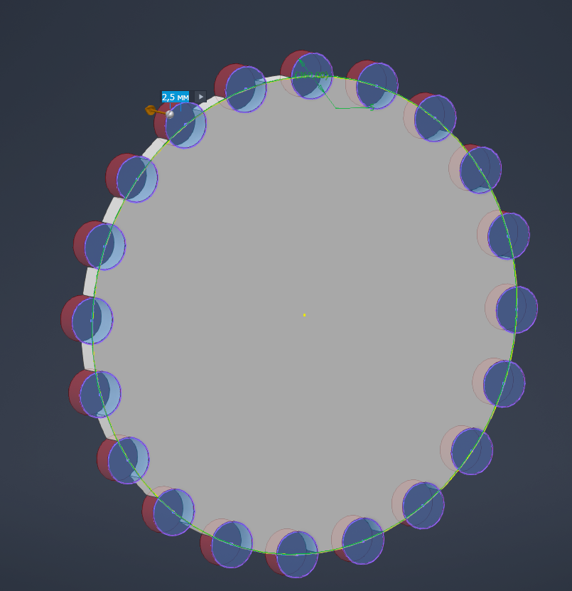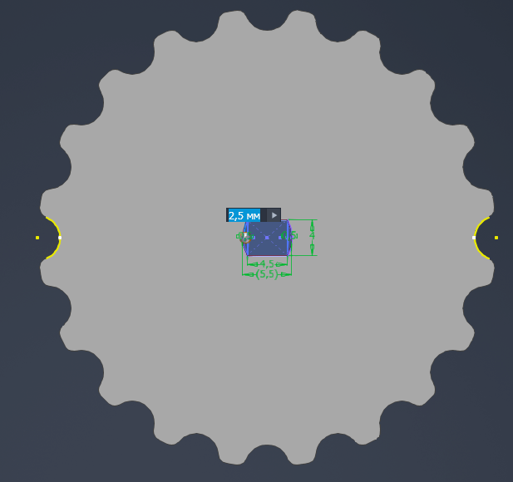
Рисунок 4.14 – Побудова ведучого колесо
Видавлюємо 1мм шар 51.5мм діаметру, потім внутрішній діаметром 40мм. Далі видавлюємо кільце з діаметрами: 15 та 22 мм відповідно. Спряжуємо отримані кільця та видавлюємо масив з 6 прямокутників, довжиною 12 та шириною 3.442, висота 1мм (Рис.4.15).
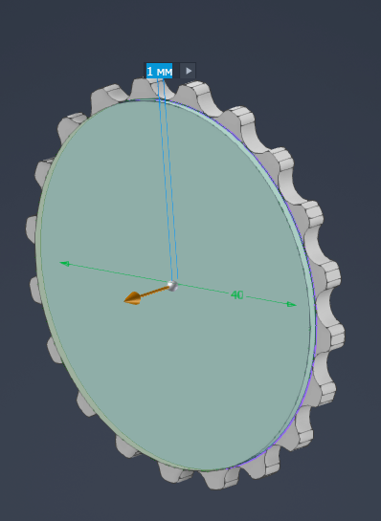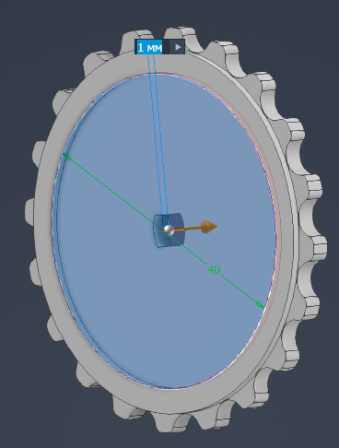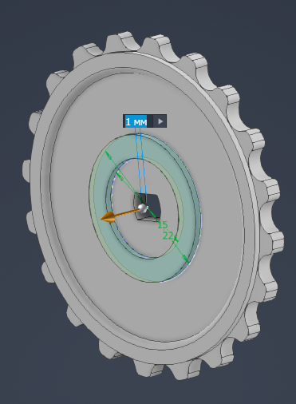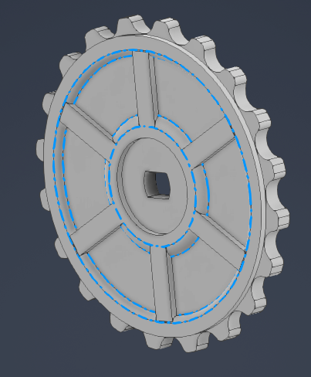
Рисунок 4.15 – Укріплення ведучого колеса

  - Розрахунок великого та малого катків.

Для мобільної платформи потрібно мати додаткових 3 типи катків, а саме, опорних, підтримувальних та направляючих. Роль опорних та направляючих катків візьмуть на себе катки великого розміру, а підтримувальних - малі.
В першу чергу створимо ескіз кола діаметром рівним половині діаметру рушійного катка з округленням вверх до 30мм: 51.5/2=25.75мм, з отвором в центрі діаметром 3мм для болтів. Товщина кругу 9мм. Далі видавлюємо круг з діаметрами 28 та 20 мм і створюємо фаску 2мм з внутрішньої сторони (Рис.4.16).
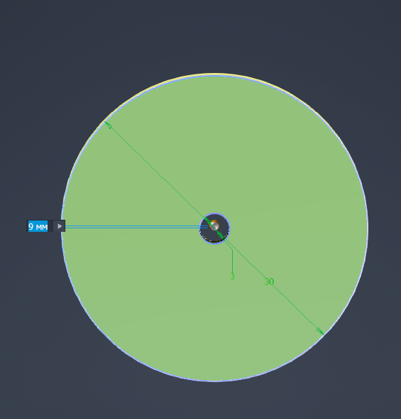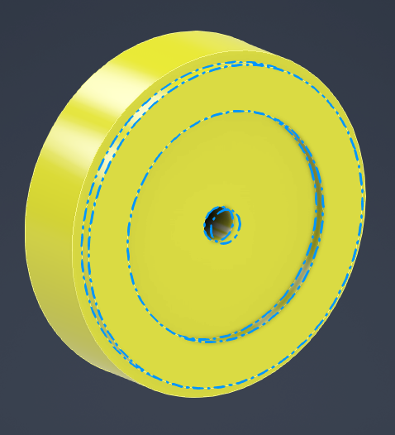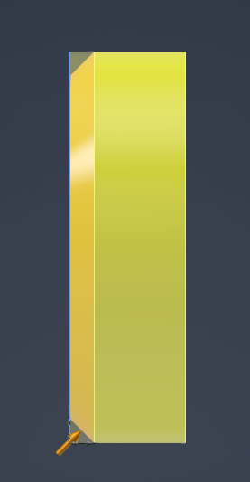
Рисунок 4.16 – Побудова великого катка
Великий каток готовий. Створюємо каток діаметром рівний найменшому діаметру великого катка – 20мм, з отвором 3мм у центрі, товщиною 10мм. Далі видавлюємо круг з діаметрами 18 та 16 мм і створюємо фаску 1мм з внутрішньої сторони. Малий каток готовий (Рис.4.17).
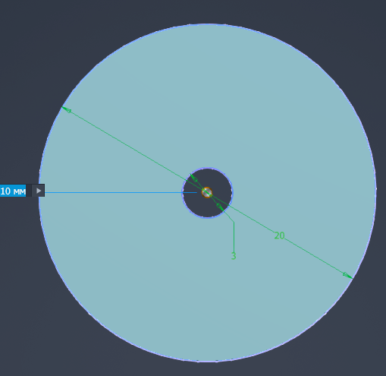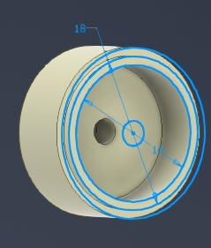
Рисунок 4.17 – Побудова малого катка

  - Розрахунок та побудова схем підтримуючих кріплень.

Після створення корпусу, катків, гусениці – деталей на яких будуть опиратися інші деталі створюємо деталь що кріпиться між гусеничним кріпленням та корпусом.
Створюємо деталь довжиною 100 мм та товщиною 10мм, висотою 15мм, додаємо отвори діаметром 2.5мм відповідно до отворів на корпусі (Рис.4.18).
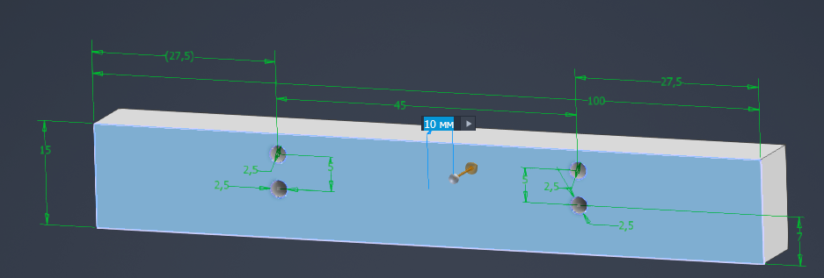
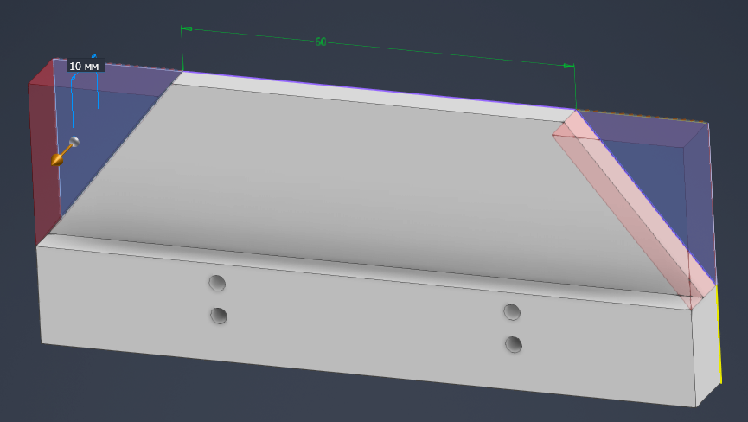
Рисунок 4.18 – Побудова підтримуючого кріплення
Створюємо блок висотою 25мм товщиною 5мм від правого сторони деталі, зрізаємо 10мм по краям блоку, щоб отримати в центрі відрізок 60мм (Рис.4.19).
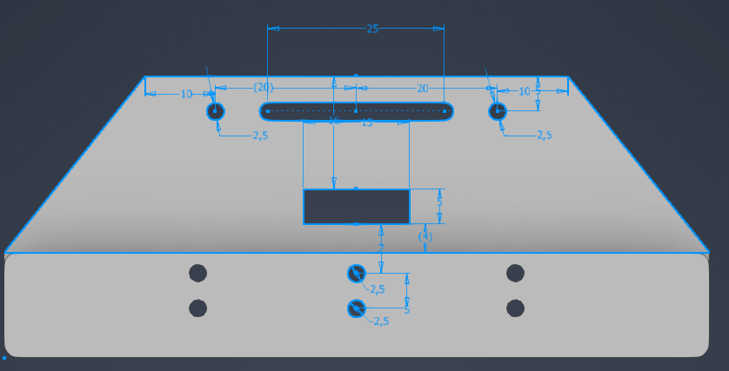
Рисунок 4.19 – Отвори для модулів
Додаємо отвори 2.5 між 2 парами 2.5 відповідно до отворів у корпусі та ще 2 на відстані 10мм від верхнього краю на висоті 5 мм від верху до центру отворів. На відстані 4мм знизу блоку створюємо паз 15мм довжиною, 5мм висотою. І ще один на довжиною 25мм на 5мм нижче від верху.
Створюємо 2 малих універсальних кріплення. Перше для створеного у минулій зв’язуючій деталі пазу висотою 20мм, шириною 15мм, товщиною 5мм з 2-ма 2.5мм діаметром отворами паралельно середині деталі, 1-й на 3мм нижче верху до центру, а 2-й на 5мм нижче від центру 1-го отвору. Додаємо знизу блок 5 на 15мм як на рисунку та згладжуємо спряженням вверх (Рис.4.20).
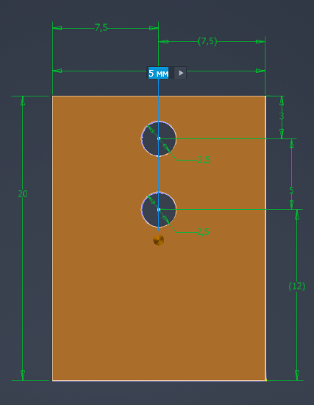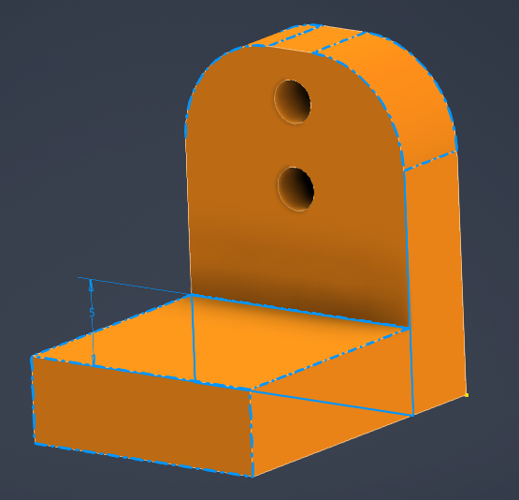
Рисунок 4.20 – Побудова малих кріплень
2-е кріплення (Рис.4.21) майже таке саме як 1-ше за виключенням того, що блок знизу довжиною 30мм з 2-ма паралельними отворами діаметром 2.5мм на відстані 12 від своїх центрів та на відстані 4 мм від нижнього ребра блоку паралельно до центру деталі.
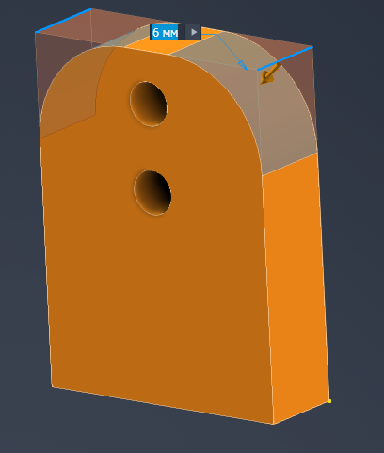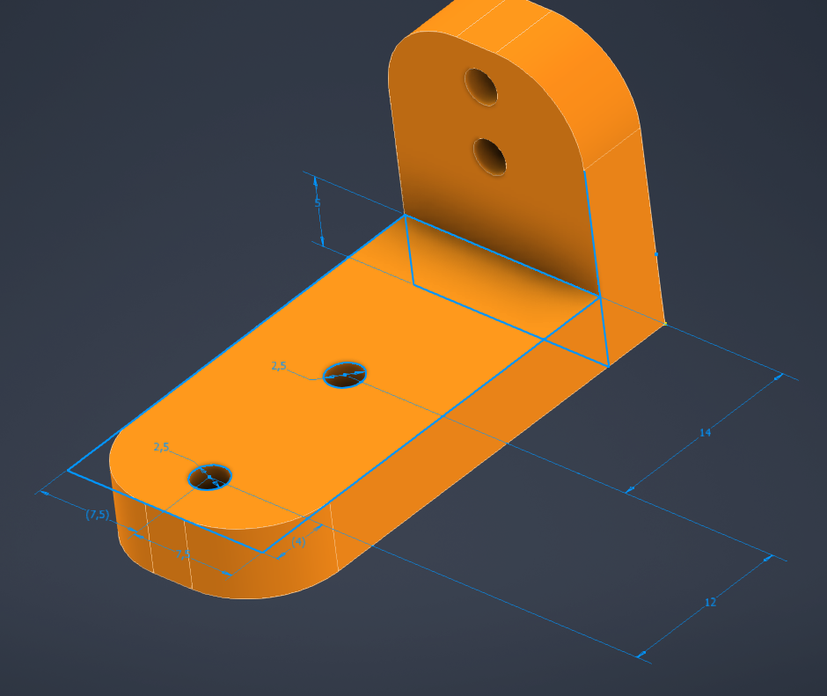
Рисунок 4.21 – Побудова малих довгих кріплень
Перевіряємо кріплення на відповідність отворів та пазів (Рис.4.22).
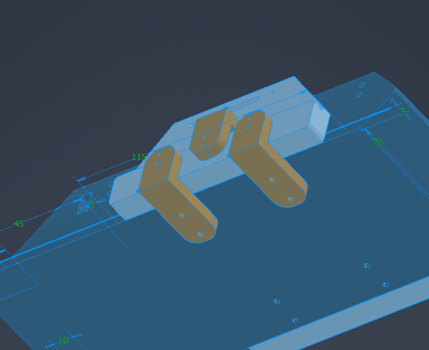
Рисунок 4.22 – З’єднання для перевірки кріплень

  - Розрахунок та побудова схеми бокового кріплення.

Для з’єднання усіх катків, корпусу та додаткових кріплень створюємо деталь, що буде однаковою для обох сторін корпусу, буде мати додаткові отвори та кріплення для різних модулів.
Створюємо блок довжиною 180 на 36 на 18.7 мм. Додаємо фаску 45 градусів довжиною 36мм. Додаємо отвір 2.5мм, розміщений на 6мм від фаски на 15мм вище низу деталі та ще один на 7мм нижче по 45 градусному відрізку. Видавлюємо 45 градусний кут від низу фаски та округляємо (Рис.4.23).
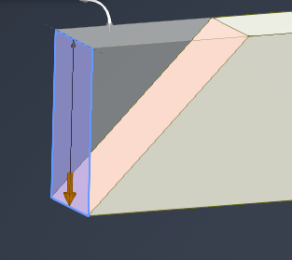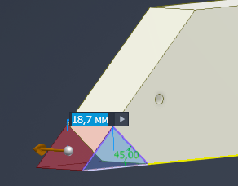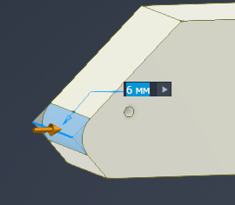
Рисунок 4.23 – Кутове згладжування
Розміщуємо паралельні пари отворів діаметром 2.5мм з шириною між їх центрами 6мм. Перша пара знаходиться на 45мм від центр огруглення та 21мм від верху деталі. Довжина між парами 70мм. Це отвори для кріплень опорних катків (Рис.4.24).
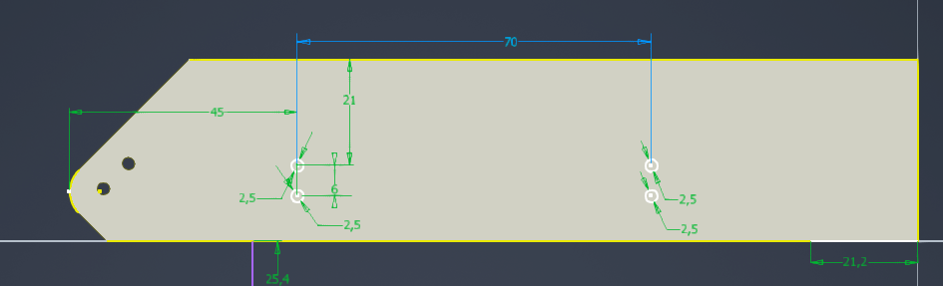
Рисунок 4.24 – Отвори для опорних катків
Видавлюємо блок шириною 12мм, 18мм висотою та 3.35мм між стінками наскрізь та ще один блок висотою 5.597мм від низу наскрізь. Видаляємо 2 блоки по 3.35мм шириною 22мм довжиною від передньої частини моделі і додаємо отвір 2.5мм 5мм від правої границі та 10мм від верхньої. Додаємо спряження 6мм та фаску 15.25мм довжиною знизу (Рис.4.25).

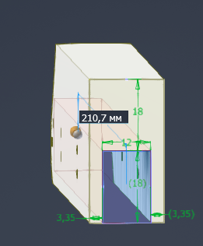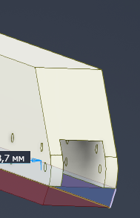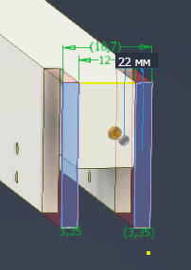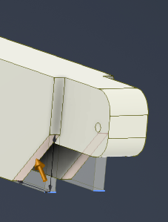
Рисунок 4.25 – Блок для направляючого катка
Додаємо блок висотою 15мм товщиною 8мм та довжиною 115мм. В ньому створюємо паз довжиною 25мм від центрів отворів діаметром 1.25мм на 6мм від правої частини блоку на висоті 6мм від верху. Видавлюємо ескізи довжиною з цей блок 5.35мм шириною і 6 мм висотою з обох боків (Рис.4.26).
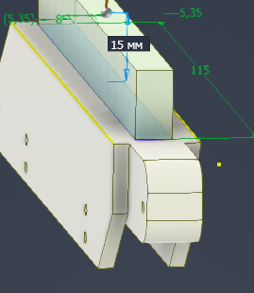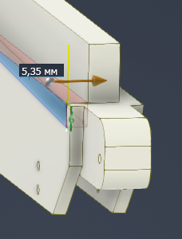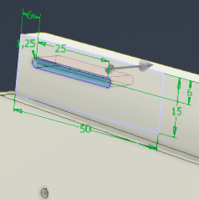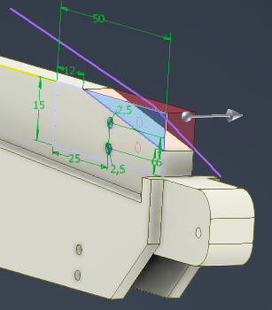
Рисунок 4.26 – Побудова деталі борту для підтримуючих катків
Видавлюємо 2 отвори 2.5мм з довжиною 6мм між ними розміщених на відстані 25мм від нижнього лівого краю розміщеного на 12мм верхнього правого краю. Це отвори для малих підтримуючих катків, може бути замінений на інший модуль. Додаємо ескіз-зєднання 12мм довжиною. Видаляємо 2 блоки по 12мм висотою 3.514 на 3.35мм, щоб дати можливість надалі сгладити поверхню (Рис.4.27).
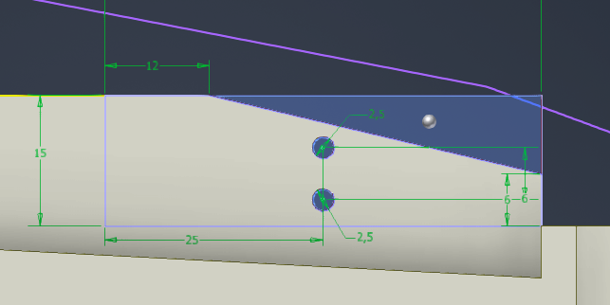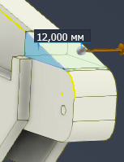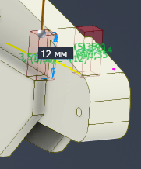
Рисунок 4.27 – Згладжування деталі
Додаємо фаску довжиною 10,643 мм та спряження 4мм. Для збільшення міцності та змншення навантаження на направляючий каток, додаємо 2 ребра жорсткості 5мм висотою 35мм довжиною розміщенхи на 4мм між собою (Рис.4.28).
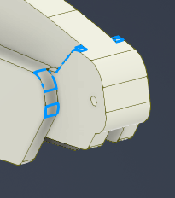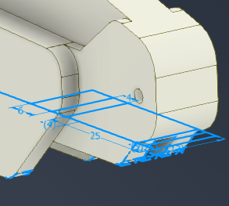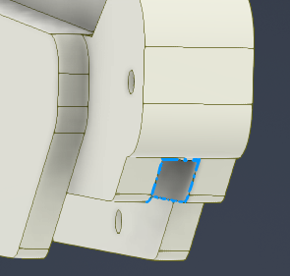
Рисунок 4.28 – Побудова ребер жорсткості
Додаємо 6 наскрізних отворів на відстані рівній отворам на корпусі для подальшого зєднання. Отворів 6, але для міцного звязку достатньо і 3-х (Рис.4.30).
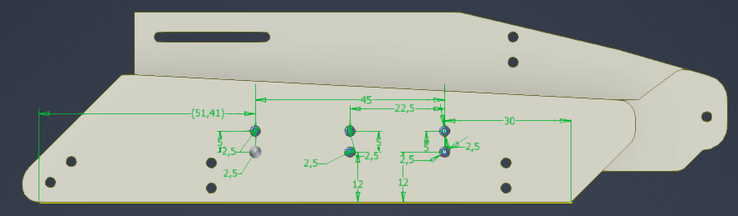
Рисунок 4.29 – Побудова отворів для кріплення на корпусі

  - Розрахунок та побудова кріплень катків.

Провівши аналіз типів розміщення катків, а саме навхрест, по черзі чи парами, для забезпечення більшої модульності проекту було обрано катки парами.
Створюємо блок 45 на 35 мм товщиною 12мм з 2-ма дзеркальними 2.5мм отворами 5мм від стінок, 35мм між отворами. Далі створюємо пару вертикальних отворів 2.5мм, відстань між ними 6мм, від верхнього до верхньої точки 5мм. Видавлюємо блок 12мм довжиною, 6 шириною паралельно парі отворам. Додаємо фаски 30 градусів 28мм та спряження кутів 10мм (Рис.4.30).
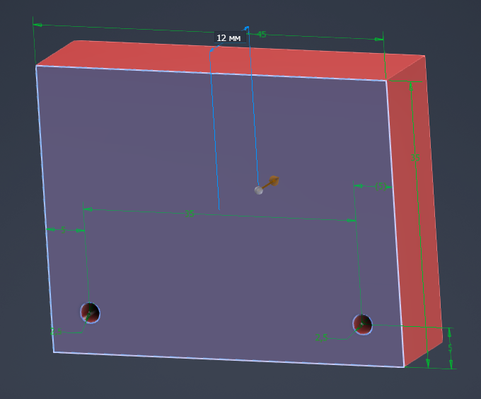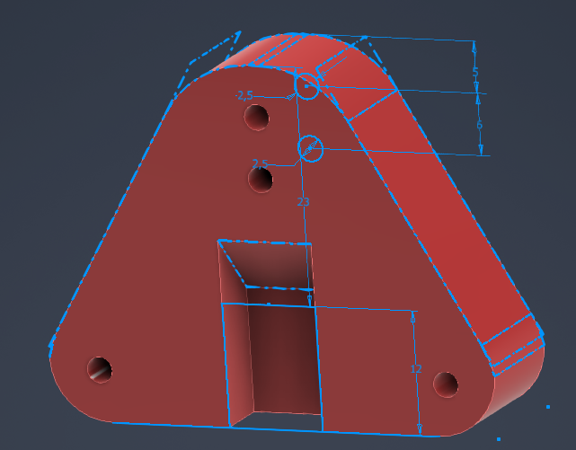
Рисунок 4.30 – Побудова деталі розміщення катків
Для малого натягу передніх опорних катків, створюємо деталь, що буде зверху приєднуватися до борту модульної платформи. Видавлюємо блок 50х17х12 мм з пазом кріплення 2.5мм діаметром 6мм довжиною від центру до центру, 3мм від низу деталі. Видавлюємо наступний блок наскрізь товщиною 8мм висотою 14мм (Рис.4.31).
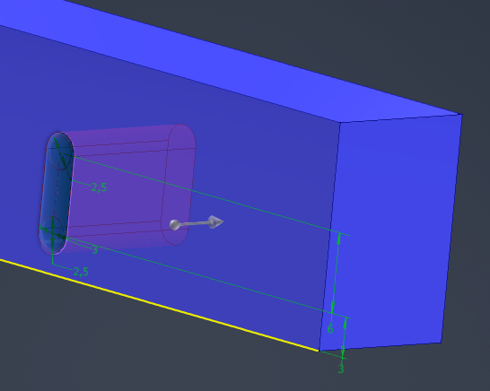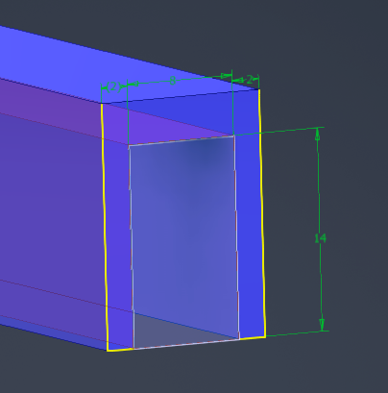
Рисунок 4.31 – Наскрізні отвори кріплення малих коліс
Видавлюємо трикутний ескіз висотою 5.764мм в нижній частині моделі та робимо в ньому такий самий наскрізний отвір. Додаємо 2х2.5мм отвори, які співставляємо з отворами на гусеничному кріпленні. Підбираємо емпіричним шляхом кут та видавлюємо блок зверху, після заповнюємо отвір 27мм 2мм блоком (Рис. 4.32). Закругляємо кути.
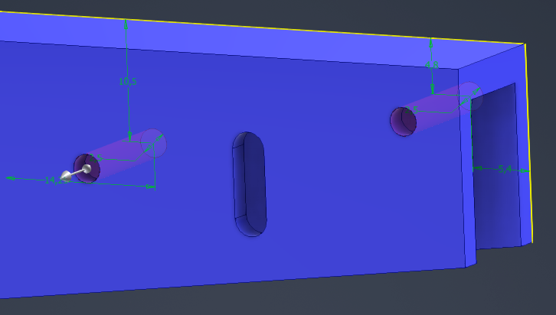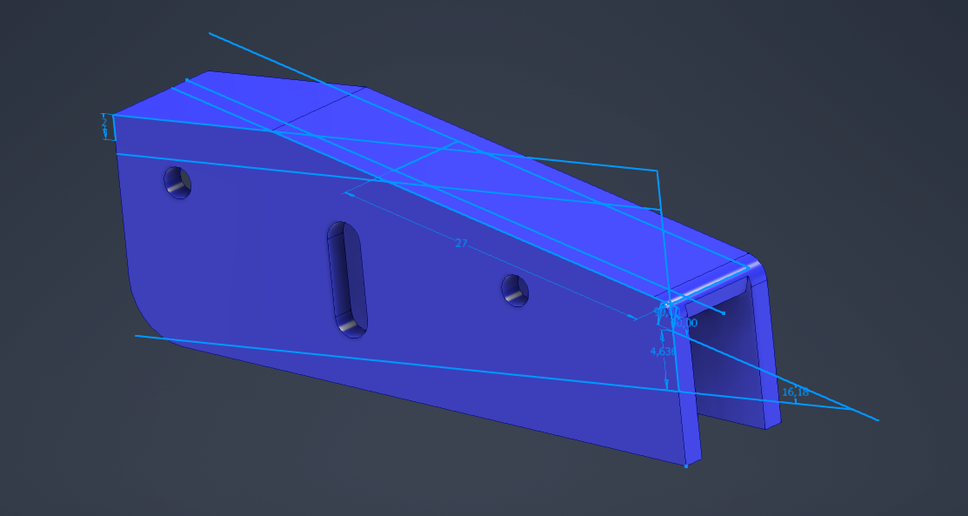
Рисунок 4.32 – Згладжування поверхні відносно корпусу
Для того щоб знизити навантаження гусениці на блок двигуна, замість плоского відображення підтримуючих катків, підіймаємо один з них. Саме це кріплення катка зможе мати можливість збільшення чи зменшення натягу гусеничної стрічки.
Створюємо блок 50х12х17мм, в ньому 2 пари отворів 2.5мм, 1-а пара на відстані 6 мм від лівого краю та на 8 від верху. Відстань 6мм між 2 центрами отворів в парах. Відстань між 1-м та 3-м отвором зліва 15мм. Видавлюємо наскрізний блок 12х15мм (Рис.4.33).
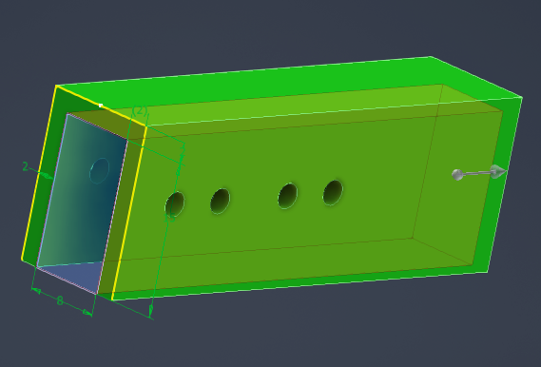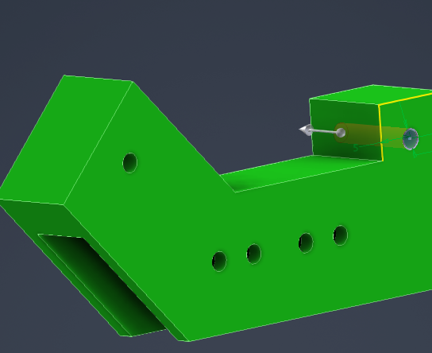
Рисунок 4.33 – Побудова деталі натягу гусениці
Створюємо ескіз 18.756 на 20мм під кутом 45 градусів вправо з точкою опори у нижній лівій точці. Видавлюємо. Додаємо отвір 2.5 мм для катка натягу 6мм від правого ребра блоку, 10.756мм лівого ребра блоку. Розміщення отвору є емпіричним і може бути зміненим.
Разом з катком натягу, додаємо ще один малий каток спереду, щоб навантаження було більш рівномірним. Видавлюємо блок 11х9х12мм, 4мм від правої границі там 15мм від нижньої з отвором 2.5мм розміщеним на 5 мм від верху та 5мм від правої сторони. Сглажуемо спряженням кути. Додаємо ребра міцності з видавлюванням блоку висотою 2мм від верхньоїх частини розташованої біля катка натяжіння (Рис.4.34).
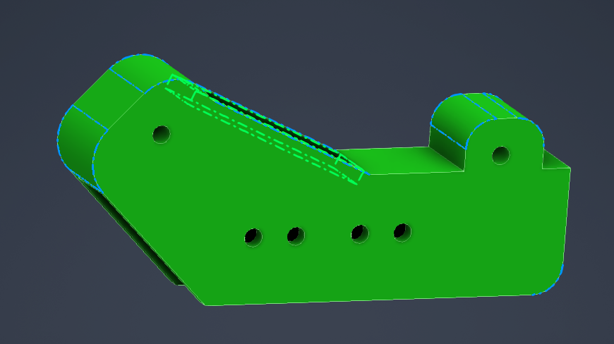
Рисунок 4.34 – Побудова ребр міцності

  - Розрахунок та побудова схем кріплення двигунів.

Щоб мати можливість змінювати модуль двигуна, він кріпиться окремо на гусеничні борти, знаходимо в інтернеті модель двигуна, що використовується у проекті і під нього робимо насадку-кріплення.
Створюємо блок 36х22х1.5 мм, видавлюємо пару отворів 2.5мм, розміщених на 6мм від лівої границі та 17.5мм між собою, додаємо паз 6х4мм на відстані 16мм по центру від лівої границі.
Додаємо блок зверху 2.5х2.5х30мм і від нього вправо додаємо ще один блок 20х2мм. Відповідно до начального ескізу, дзеркально додаємо початковий блок з отворами. Після видавлюємо починаючи з правої нижньої границі блок 6х20х22.5 мм.
У двигуна э зовнішня резинова насадка, що держить його у корпусі, робимо для неї отвір-паз 12х2х1.49мм відцентрований емпірично відносно моделі двигуну. Витискуємо 2 блоки, по блоку з кожної сторони по 1.5мм (Рис.4.35).
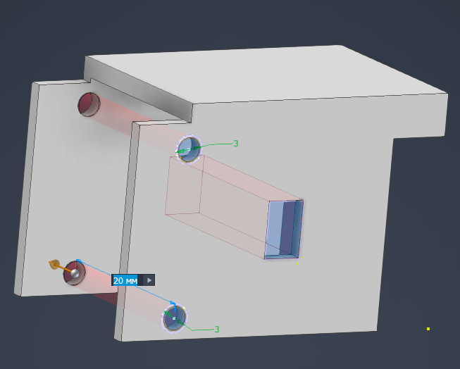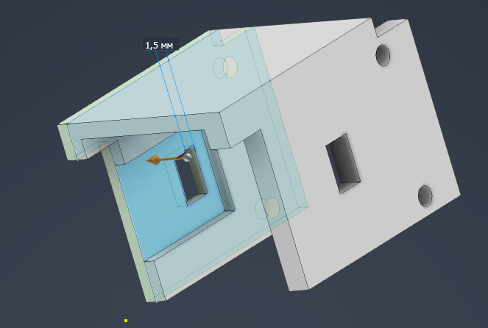
Рисунок 4.35 – Побудова отворів під двигун
Видавлюємо з отриманого блоку діаметр нашого ведучого колеса з запасом 52х1.5мм на відстані 20мм від центру 2-х отворів. Додаємо ескіз трикутника та кривої для згладжування деталі, видавлюємо. Додаємо фаски отворів для болтів з не прямокутним кінцем за для того, щоб болт не чіпався за ведуче колесо і сидів глибше у деталі.
Далі створюємо частину деталі, що відповідає саме кріпленню з гусеничним бортом. Створюємо ескіз трапеції під кутом 45 градусів 10м висотою, видавлюємо 2 отвори 2.5мм, на відстані 2.5мм від нижньої правої границі, з відстанню між центрами 7мм (Рис.4.36). Повторюємо ті ж кроки з дзеркальною частиною, а саме, блоки під ведуче колесо, під двигун та фаски.
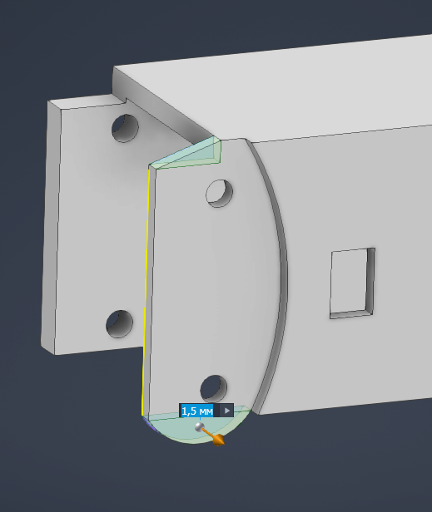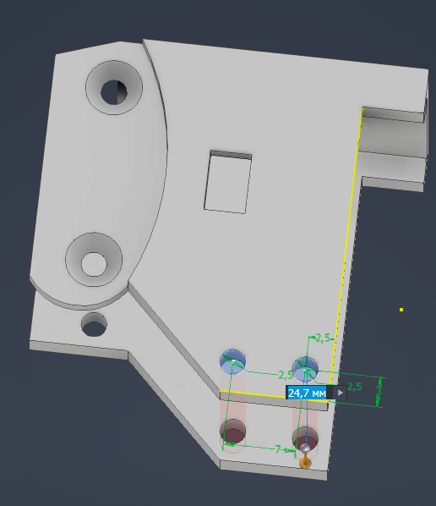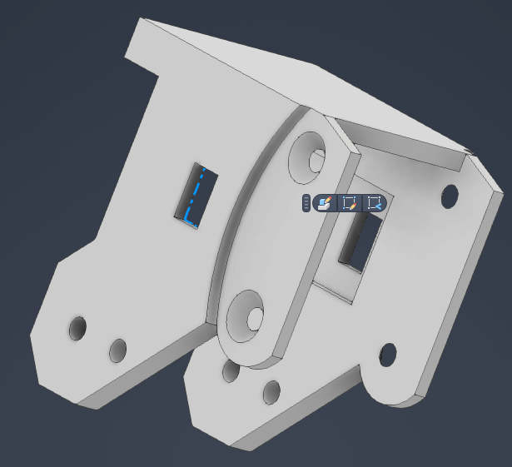
Рисунок 4.36 – Кріплення до корпусу
Для збільшення міцності отворів при навантаженні, додаємо 12х4мм блоки знизу, створюємо фаски 4мм для їх згладжування. Перевіряємо розміри деталі за моделлю двигуна.

  - Розрахунок та побудова схем кріплення акумуляторів.

Так як обраними основним джерелом живлення стало 9v крона для базової схеми, створюємо бокс під її розміри. Беремо с запасом блок 50х20х20 мм та видавлюємо блок висотою 48х28мм, залишаючи края по 2мм довжиною. Спрягаємо кути. Створюємо ніжку в одному з кутів 50х20х3мм, робимо в ній пару паралельних отворів 2.5мм, 5мм між ними, 38мм до боксу. Спрягаємо кути. Велика висота забезпечує можливість додавання нових модулей між боксом та корпусом (Рис.4.37). Додаємо ребро міцності для ніжки.
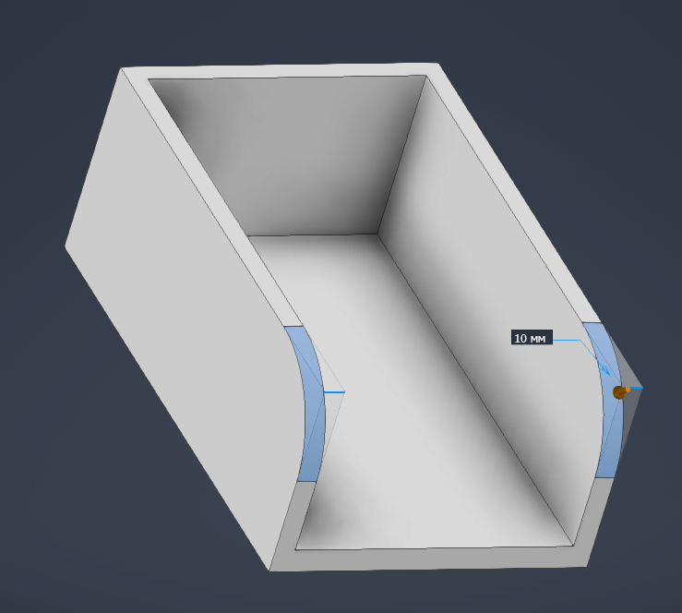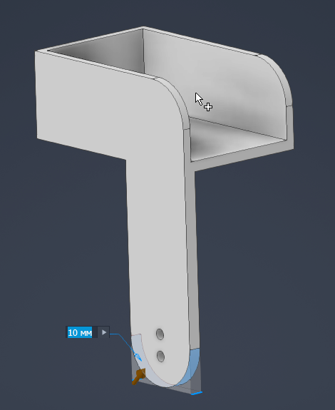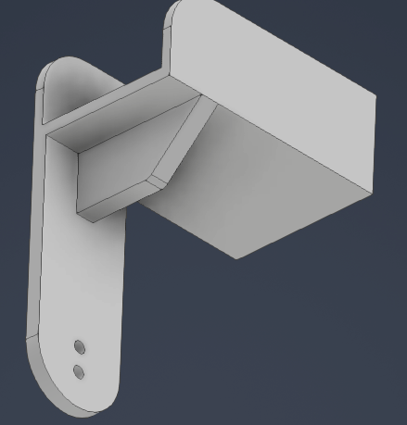
Рисунок 4.37 – Побудова кріплення під крону
Для використання акумуляторів 18650 створюємо окремий бокс, що складається з 3-х деталей, 2-х кріплень та пластини на яку кріпиться блок з 3-ма акумуляторами. Видавлюємо пластину 80х85х3 мм з 2 парами отворів 2.5 мм діаметром 5мм від кутів з верхньої сторони 80мм (Рис.4.38). Згладжуємо кути.
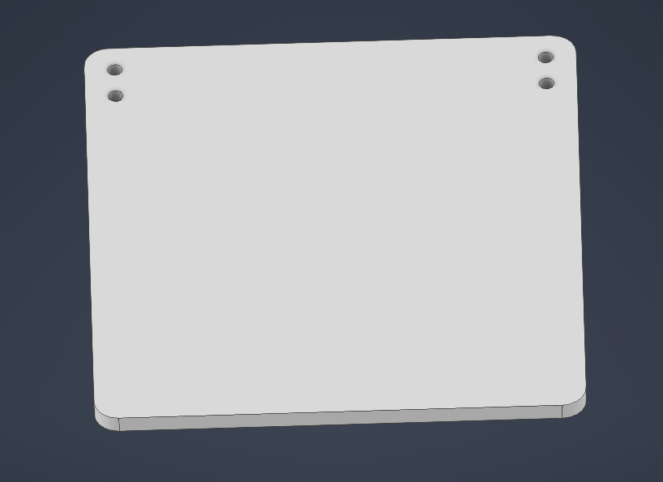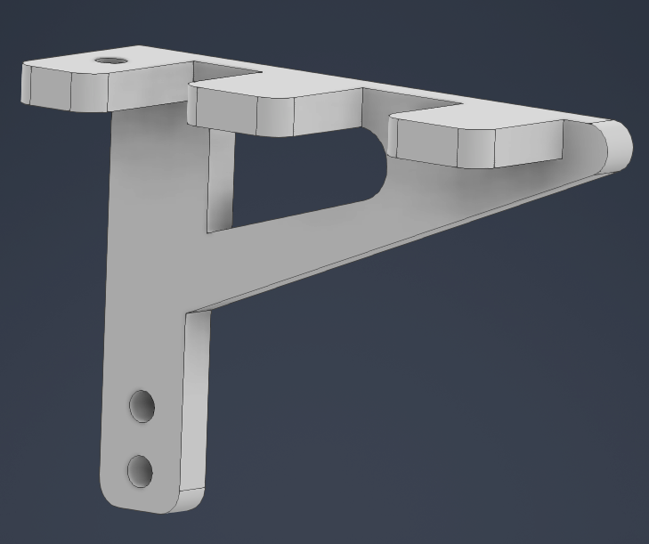
Рисунок 4.38 –Кріплення під блок акумуляторів 18650
Створюємо пластину 35х8х3 мм, видавлюємо з неї 2 отвори на висоті 3мм від низу для кріплення до корпусу, додаємо 2 кріплення без отворів (на них кладеться пластина) ти вигін як ребро міцності 50 на 20 мм.

  - Розрахунок та побудова схеми кріплення модуля камери

Так як додатковим не основним модулем було обрано камеру на базі ESP32, створюємо для неї бокс 45х35х5 мм, з отвором під камеру 15х35х5мм. Створюємо внизу блок 12х5мм, потім вгору 10х3мм через 9мм, видавлюємо бортики 9х10х2мм (Рис.4.39).
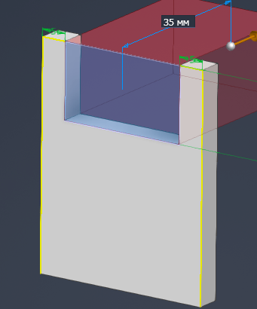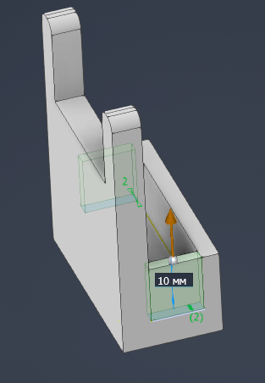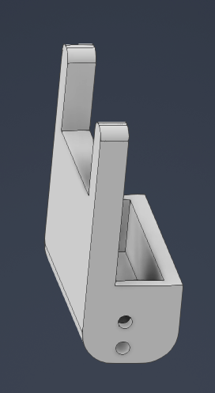
Рисунок 4.39 – Побудова кріплення під камеру
У створеному боксі робимо пару паралельно вертикальних отворів 2.5мм діаметром, 5 мм між їх центрами. Спрягаємо кути.

  - Розрахунок та побудова схеми кріплення модуля руки

Для кріплення руки Mearm, використаємо 2 додаткові деталі, одна буде кріпитися до корпусу і буде відповідати за вертикальне положення руки, а друга за підключення нижнього кріплення руки.
Створюємо блок 60 на 30 на 5мм, видавлюємо в ньому трапецію у верхній частині так щоб верхній відрізок був 50мм (Рис.4.40). На відстані 10мм від правої та лівої сторони та на 5мм від верху робимо отвір для зменшення маси деталі.
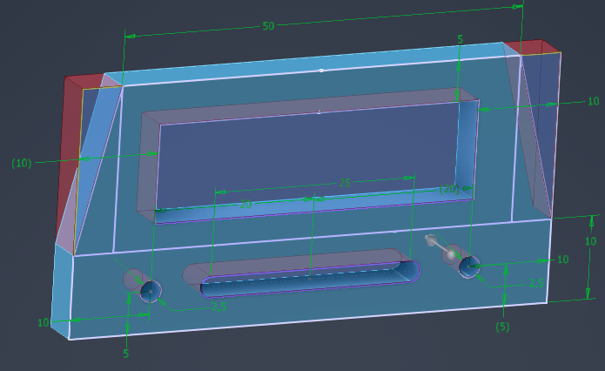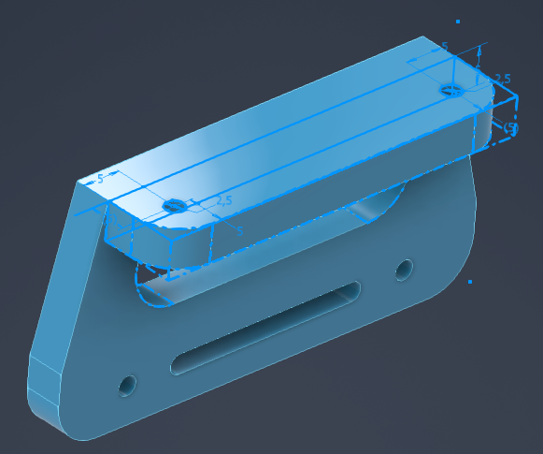
Рисунок 4.40 – Побудова кріплення під MeArm
Додаємо паз діаметром 2.5мм та довжиною 25мм відцентровано до деталі. Далі видавлюємо усе та ще 2 отвори 2.5мм на відстані 10мм від правої та лівої сторін та 5мм від нижньої. Згладжуємо кути.
Видавлюємо блок 10х10х50мм, в ньому додаємо 2 отвори 2.5мм 5мм від правої/лівої та 5мм від верхньої границь. Згладжуємо кути.
Створюємо 2 кріплення для Mearm (Рис.4.41), для тестування для версії 0.1 та версії 0.4, 50х66х5мм, з 4 отворами 2.5мм на кінцях 5мм від кутів. Різниця між ними у видавлюванні 2-х блоків, у повному розмірі чи короткому.
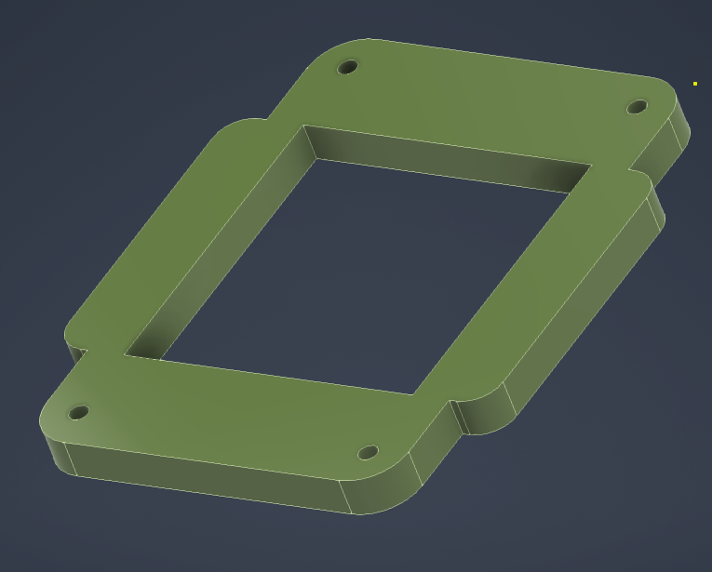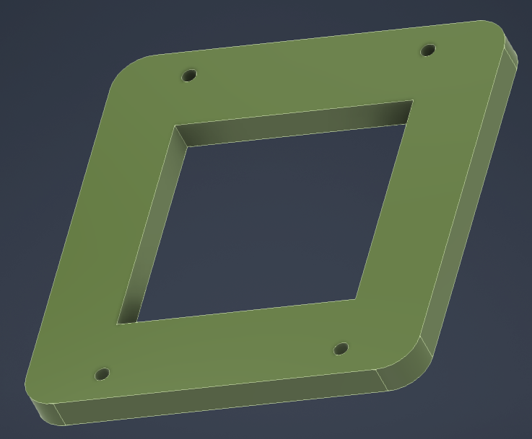
Рисунок 4.41 – Кріплення під варіації Mearm
Висновки: Відповідно до даних аналізу існуючих типів гусеничних платформ створено власний тип, спроектовані відповідно деталі так, щоб була можливість їх зміни, розширення, для збільшення модульності платформи.
Усі отвори стандартизовані під 3мм болти, та мають можливість різного типу кріплення відносно деталей.
Створені додатково деталі до модулей різного типу, такі як камера, датчик, роботизована рука та кріплення під живлення 2-х типів.

РОЗДІЛ 5

ПРОЕКТУВАННЯ ПРОГРАМНОГО ДОДАТКУ НА АНДРОЇД

Постановка задачі

Виходячи із спроектованого апаратно-програмного комплексу виведемо основні функціональні вимоги, які повинна мати програмне забезпечення:
Функціональні вимоги додатку.
- Пошук спарених Блютуз пристроїв. Додаток повинен містити фунціонал дозволяючий йому знаходити всі спарені пристрої Блютуз.
- Віддалена підключення через Блютуз. Додаток повинен мати можливість з’єднуватися з пристроєм Ардуіно на відстані.
- Віддалена керування через Блютуз. Додаток повинен мати можливість відправляти текстові команди пристрою Ардуіно за допомогою кнопок.
- Зручний інтерфейс. Інтерфейс зрозумілий для користувача і легко використовуваний.
- Підтримка старого ПЗ. Можливість використання програми на Анроіді нижче 10 версії.
- Довідка. Для покращення розуміння роботи ПЗ, довідка щодо роботи додатку для користувача.
- Унікальне ім’я та лого. Для виокремлення даного продукту на фоні інших.
- Модульність. Надавання можливості зміни окремих компонентів програми не змінивши інші.
- Універсальність. Можливість зміни певної частини програми для виконання інших завдань.
Після оголошення функціональних вимог, складемо план проектування програмного забезпечення:
- Створення інтерфейсу «Головної сторінки» користувача.
- Створення інтерфейсу «Контроллер сторінки» користувача.
- Оснащення «Головної сторінки» функціоналом, а саме пошук та з’єднання з пристроєм Ардуіно.
- Оснащення «Контроллер сторінки» функціоналом, а саме створенням потоків для відправки команд до пристрою Ардуіно.
- Створення графічних компонентів програми.

Інтерфейс головного екрану та функціональний код.

Перед тим як прописувати необхідний функціонал, створюємо інтерфейс до якого він буде застосований. А саме, відповідно до вимог, створюємо вертикальне лінійне компонування, яке складається з лого нашого додатку, блоку з кнопками «Пошук пристроїв», «Підключення до пристрою», але неактивною, «Інформація до користувача» та списком «Спарені девайси» (Рис.5.1).
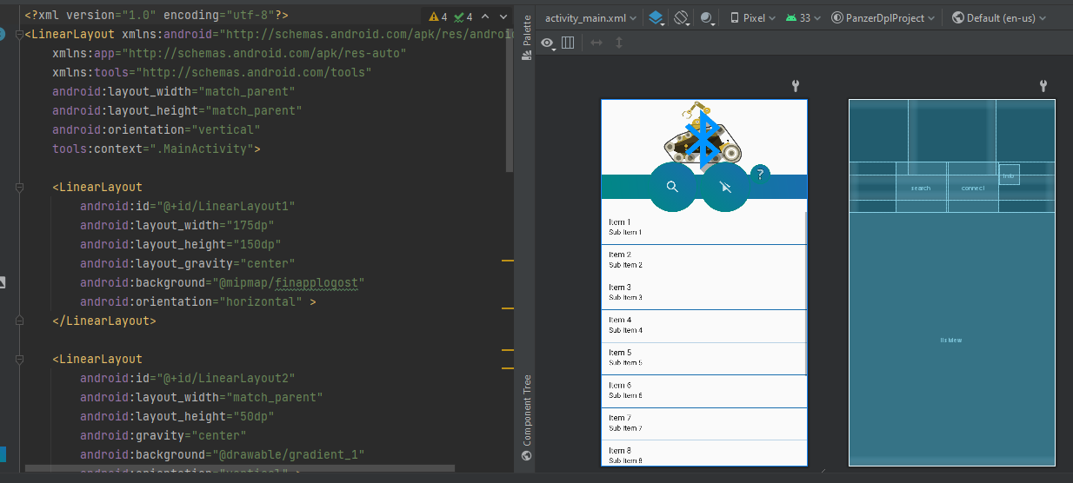
Рисунок 5.1 – Інтерфейс головної сторінки
Виводимо окремою компоновкою елемент списку, щоб задовольнити умову легкої модифікації окремих компонентів програми та надати можливість додавання специфічного функціоналу далі (Рис.5.2).
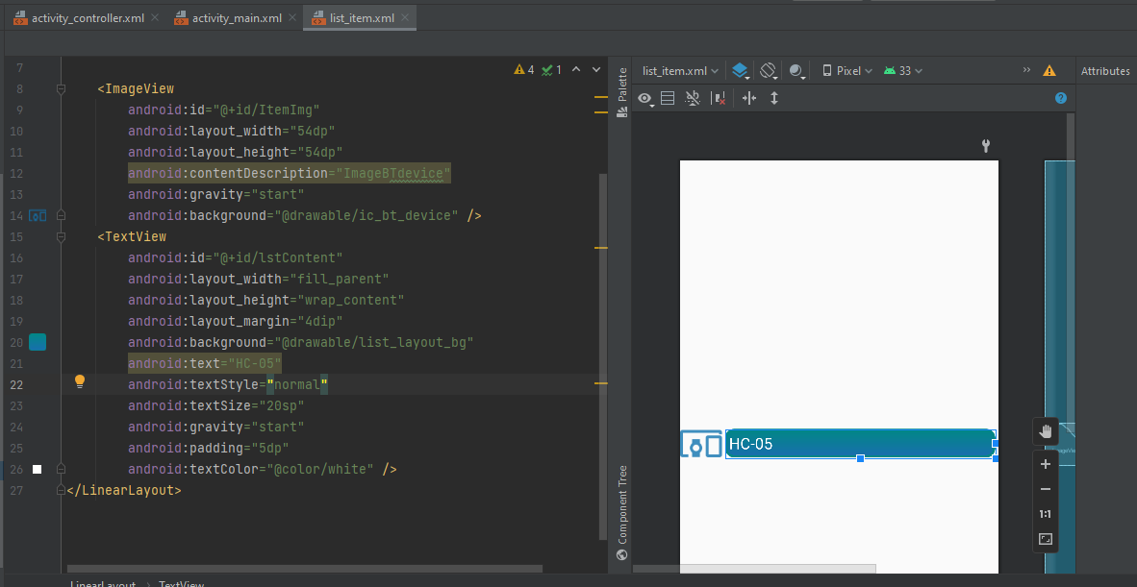
Рисунок 5.2 – Інтерфейс списку
Кнопка «Інформація до користувача» покаже на екрані при натисканні, коротку довідка щодо використання програми. Додаємо функціонал до кнопки, як окремий клас, для виконання умови модульності програми (Рис.5.3).
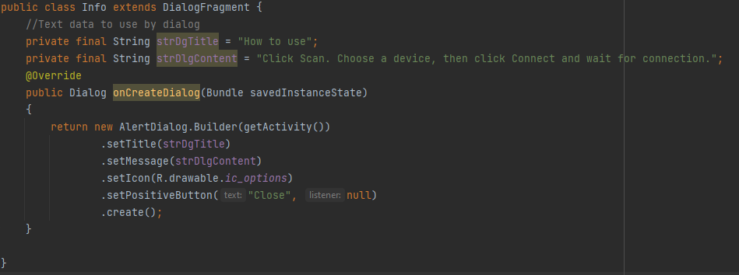
Рисунок 5.3 – Код виводу довідки
У головному класі програми, створюємо список спарених блютуз-пристроїв, якщо список існує при натисканні на любий елемент з нього – робимо кнопку «Підключення до пристрою» активною, тобто повертаємо можливість натискання (Рис.5.4).
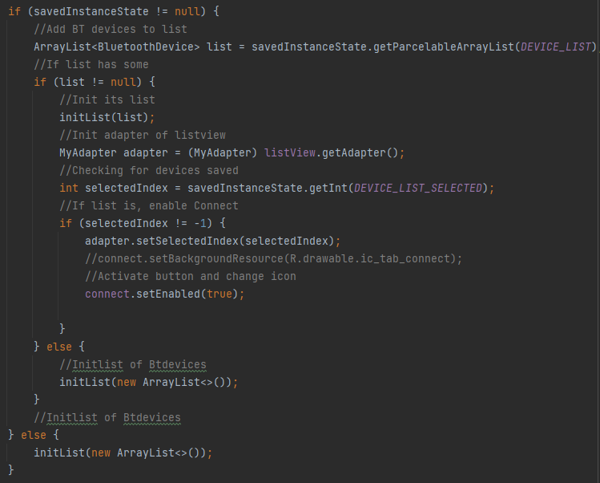
Рисунок 5.4 – Створення списку
Функціонал кнопки «Пошук пристроїв» представляє собою ряд перевірок: на наявність блютуз-адаптеру на мобільному пристрою та на те чи включений він, та пошук спарених пристроїв якщо усі перевірки успішні (Рис.5.5).
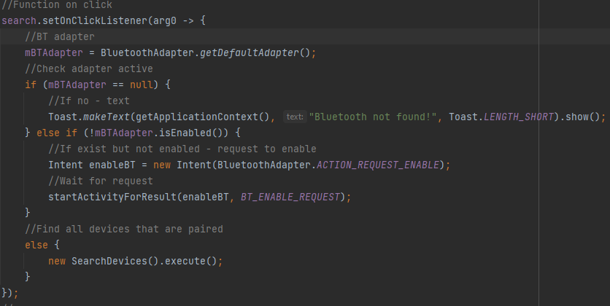
Рисунок 5.5 – Код пошуку пристроїв
Функціонал кнопки «Підключення до пристрою» не має перевірок, так як кнопка є неактивною при її ініціалізації для спрощення роботи. Функціонал кнопки активується тільки після успішного пошуку спарених пристроїв та вибору одного з них (Рис.5.6). При натисканні кнопки, ініціюється перехід на сторінку контролеру з даними модуля HC-05.
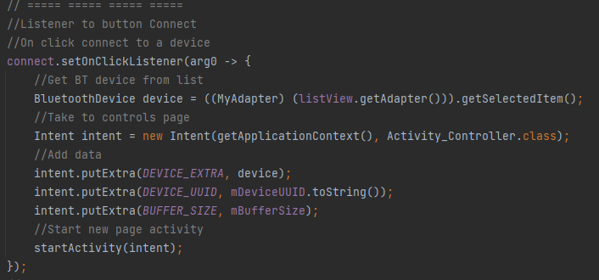
Рисунок 5.6 – Код підключення до пристрою
Функція пошуку пристроїв виведена окремо. При пошуку ми замінюємо минулий список новим, але якщо немає спарених пристроїв то виводимо повідомлення для користувача, що таких пристроїв немає, підключіть (Рис.5.7).
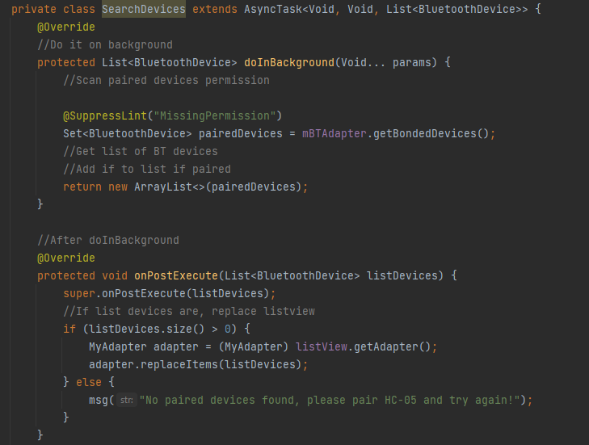
Рисунок 5.7 –Код пошуку спарених пристроїв
Після створення компоновки та її функціоналу створюємо різні стилі заповнення фону з градієнтами, анімацію для виведення списку, круглу компоновку кнопок, зображення на кнопках та плейсхолдери для лого та іконки додатку (Рис.5.8).
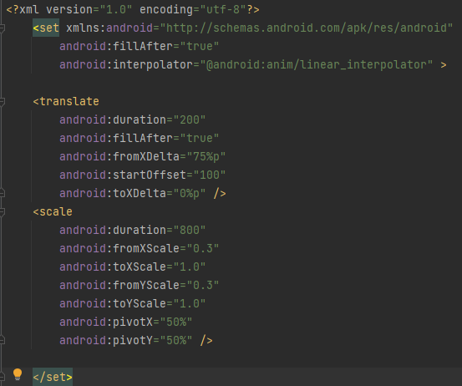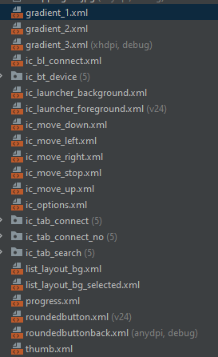
Рисунок 5.8 – Стилі заповнення

Інтерфейс екрану контролеру та функціональний код.

Відповідно до підключених до плати Ардуіно пристроїв додаємо потрібні кнопки для роботи з прошивкою окремими компоновками для можливості їх відключення чи додавання інших у майбутньому, а саме кнопки керування двигунами та кнопки керування роботизованою рукою (Рис.5.9).
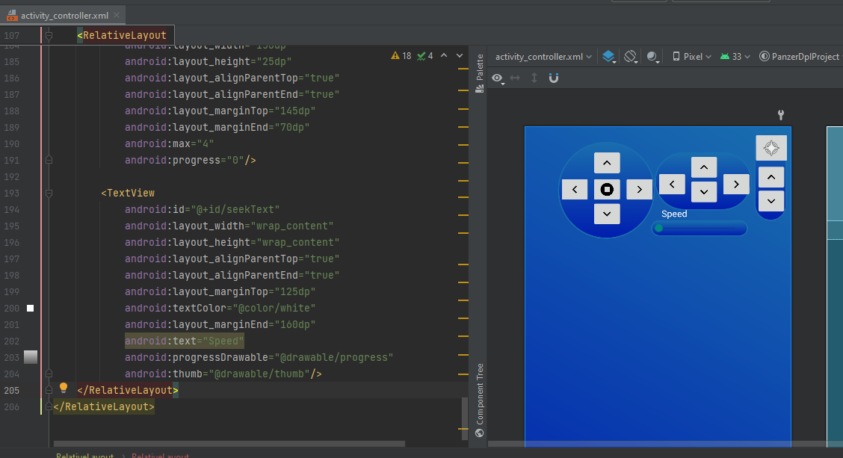
Рисунок 5.9 – Інтерфейс сторінки контролеру
Опираючись на прошивку, додаємо рядки з символами, відповідно до тих, що використовуються у коді (Рис.5.10).
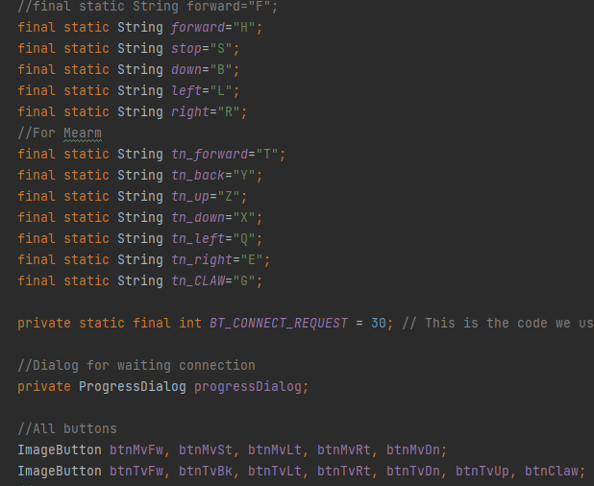
Рисунок 5.10 – Визначення символів команд
Будь-яка кнопка відправляє певний символ у програмний потік для подальшій передачі у потік блютуз. Макет роботи кнопки показаний нижче (Рис.5.11):
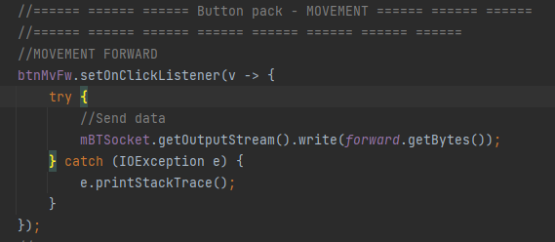
Рисунок 5.11 – Макет роботи кнопки
Окрема кнопка-смуга для переключення швидкості передає символ відповідно до місця розташування кола на смузі (Рис.5.12).
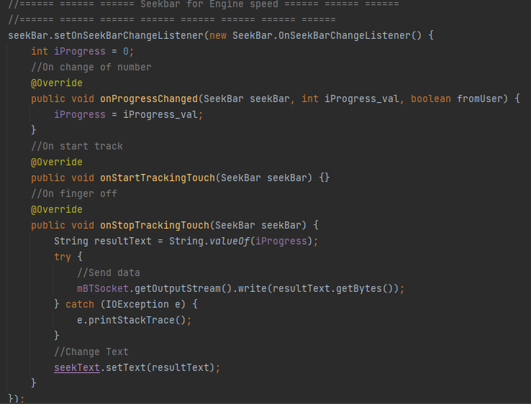
Рисунок 5.12 – Код зміни швидкості

Налаштування Блютуз з’єднання та передачі даних.

Для можливості роботи блютуз у пристроях з системою Андроїд, створюємо та заповнюємо окремий файл з необхідними дозволами (Рис.5.13) для використання призначених для блютуз функцій, а саме «Підключення» та «Сканування».
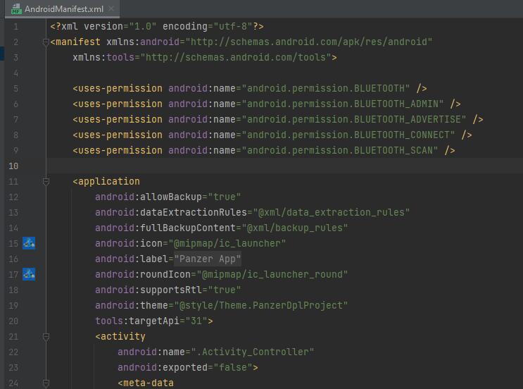
Рисунок 5.13 – Додавання дозволів
Відповідно до наданих дозволів, створюємо запит на використання даних функцій для користувача як на те потребує основна політика побудови додатків на останніх версіях Андроїд. Приклад функції зазначений нижче (Рис.5.14):
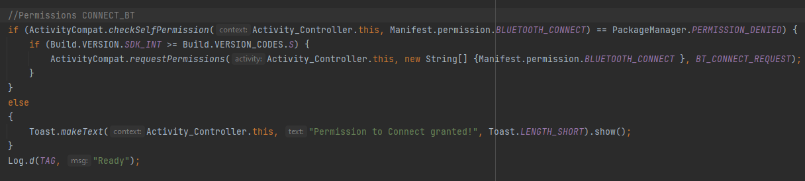
Рисунок 5.14 – Перевірка дозволу на приєднання
В незалежності від вибору користувача, повідомляємо результат у вигляді повідомлення (Рис.5.15).
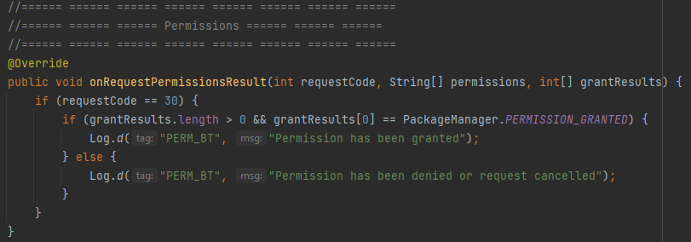
Рисунок 5.15 – Перевірка дозволу наданим користувачем
У класі контролеру, при переході на нього (Рис.5.16) відкривається вікно з очікуванням підключення до пристрою (Рис.5.17), якщо підключення не можливе, тобто з пристроєм неможливо зв’язатися, переходимо на головну сторінку та виводимо відповідне повідомлення. Якщо користувач закінчує роботу, закриваємо потік.
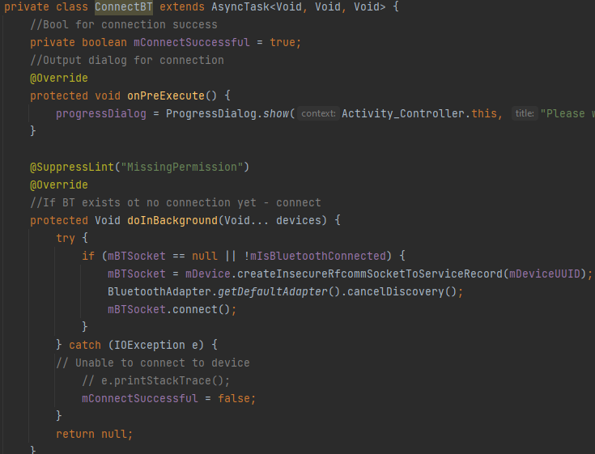
Рисунок 5.16 – Підключення до пристрою
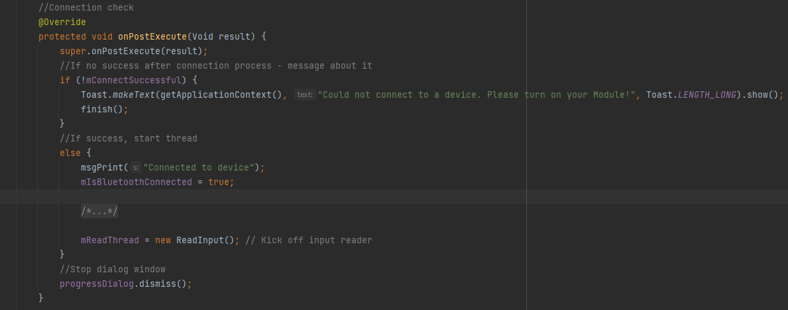
Рисунок 5.17 – Перевірка підключення
Якщо підключення до модуля Блютуз успішне створюємо 2 потоки, в один, програмний, передаються команди, з якого по черзі вони передаються у другий зв’язаний з пристроєм блютуз з невеликою затримкою для заповнення буферу (Рис.5.18).
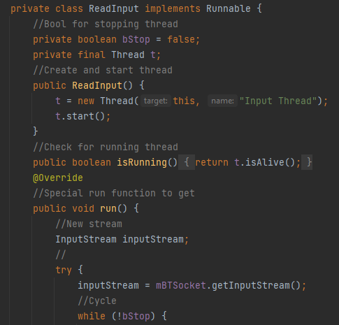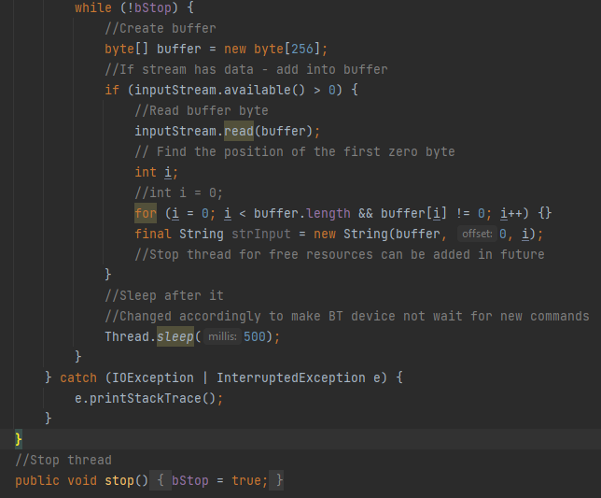
Рисунок 5.18 – Створення потоку даних

Створення графічних компонентів програми.

Використовуючи програмне забезпечення Paint.net, створюємо макети 500 на 500 пікселів без фону у форматі пнг. Малюємо за допомогою ліній та фігур вектороподібне зображення мобільної платформи та іконки підключених пристроїв, додаємо тіні та замінюємо плейсхолдери з програми (Рис.5.19).
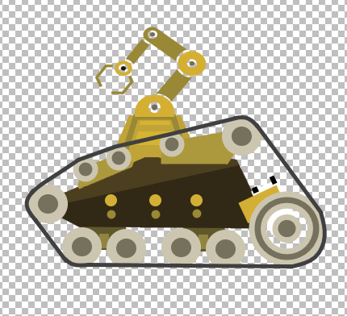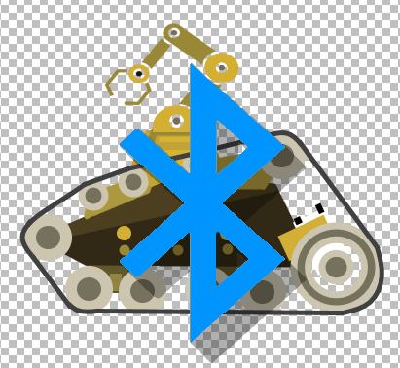
Рисунок 5.19 – Створені зображення
Висновки: Згідно плану проектування створено програмний додаток для систем на базі Андроїд з налаштованими блютуз модулями. Усі функціональні вимоги виконані та можуть бути розширені чи відредаговані у майбутньому для інших користувачів.

РОЗДІЛ 6

ЗБІРКА ТА ТЕСТУВАННЯ КОМПОНЕНТІВ МОБІЛЬНОЇ ПЛАТФОРМИ

Збірка інженерної частини та тестування.

Перед збіркою деталей надрукованих з PLA, просвердлюємо отвори відповідно 2.5 та 3 мм діаметром. Так як більшість важливих отворів 2.5мм, користувач сам вирішує яке кріплення по міцності він хоче. Після свердлення, зачищаємо деталі, це займе час в кількості залежній від точності принтеру.
Для збірки моделі платформи з деталей необхідні болти та гайки діаметром 3мм, у відповідній кількості та довжині (Табл.6.1):
Таблиця 6.1 – Кількість болтів та гайок для збирання
Діаметр/довжина | База | Рука
3х45 мм | 6 | -
3х40 мм | 4 | -
3х35 мм | 8 | -
3х30 мм | 10 | -
3х20 мм | - | 4
3х16 мм | 14 | -
3х14 мм | 16 | -
3х12 мм | - | 7
3х10 мм | - | 3
3х8 мм | 8 | 12
3х6 мм | 16 | 9
Гайка | 32 | 10
Збираємо модель з заготовлених деталей, а саме з: 24 великих колес, 12 малих, 160 гусениць, 4 ведучих колес, 2 кріплень моторів, 2 великих та 2 малих кріплень катків з натяжкою, 4 кріплень катків, 2 борта, 6 між корпусних кріплень, 2 великих кріплень для бортів, 2 вертикальних кріплень для руки та 2 горизонтальних, 1 кріплення для камери, 2 кріплень для крон, 3 кріплень для 18650 акумуляторів (Рис.6.1). Для збірки гусениць необхідна металева проволока товщиною 1 мм, розділена по 4 см у кількості 160 штук.
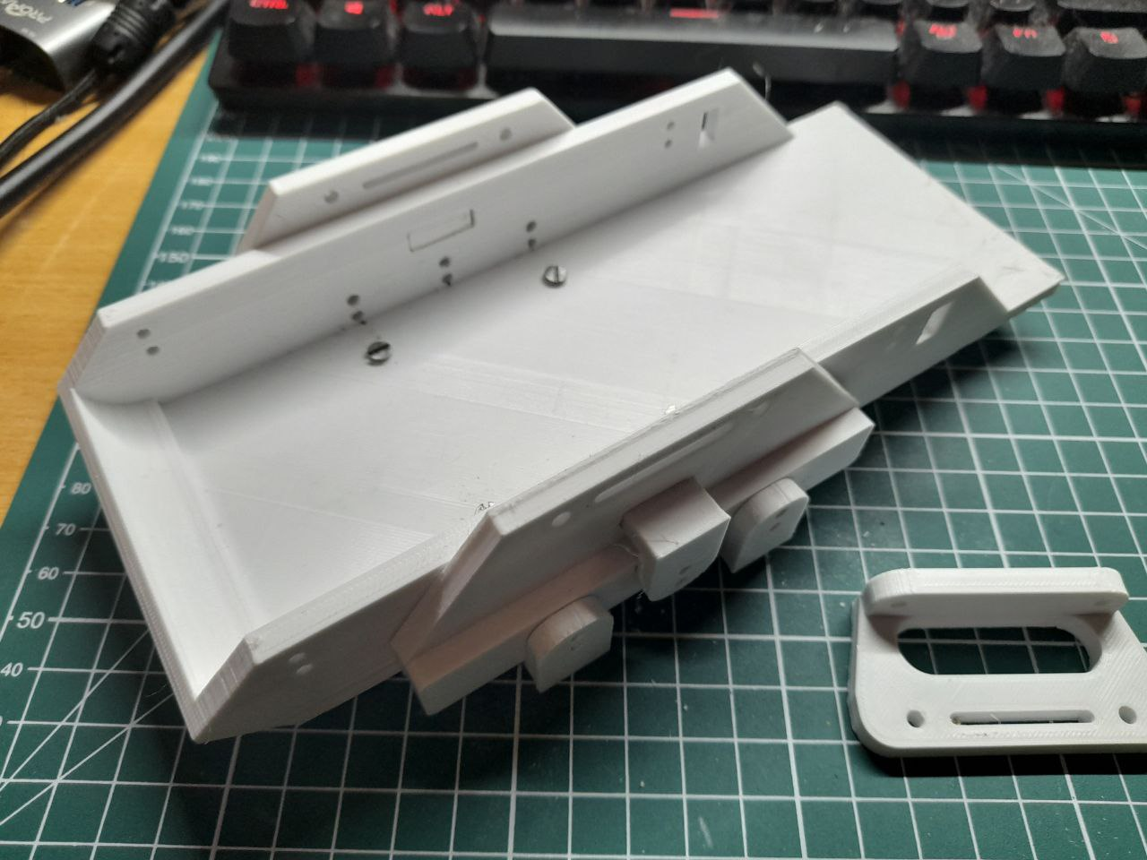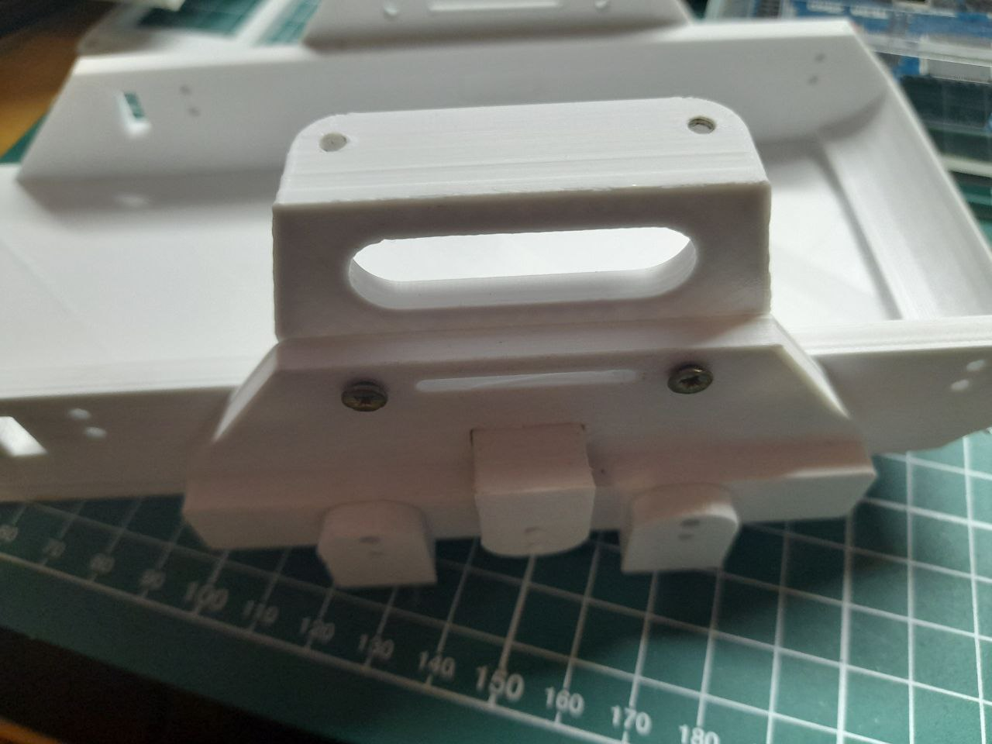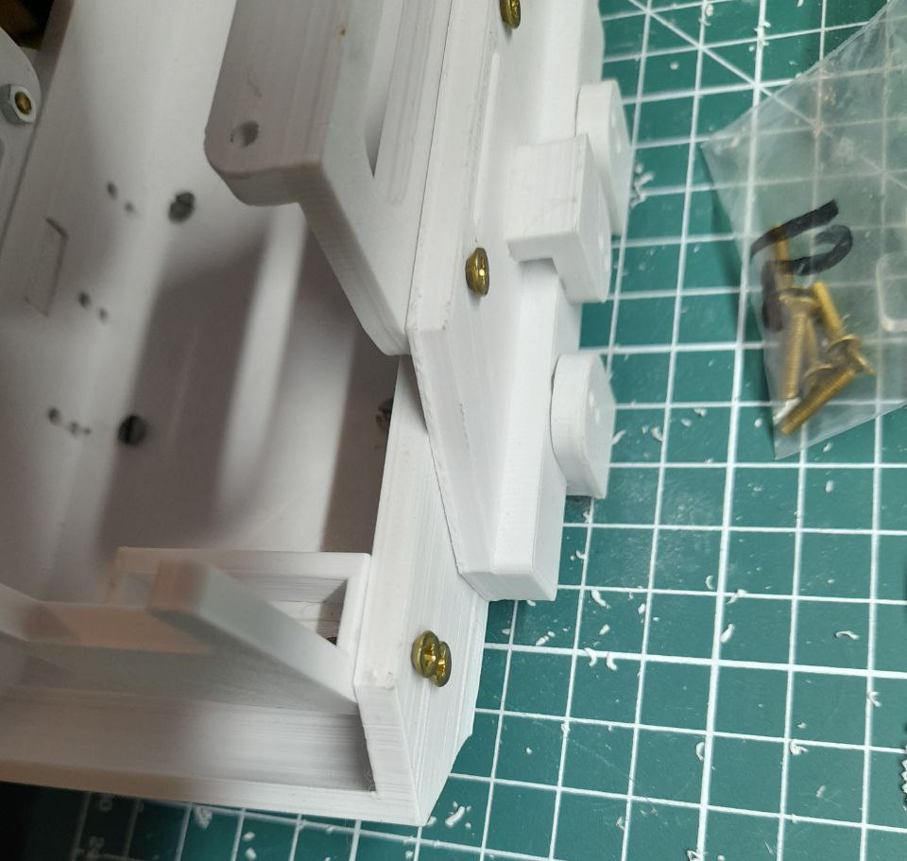
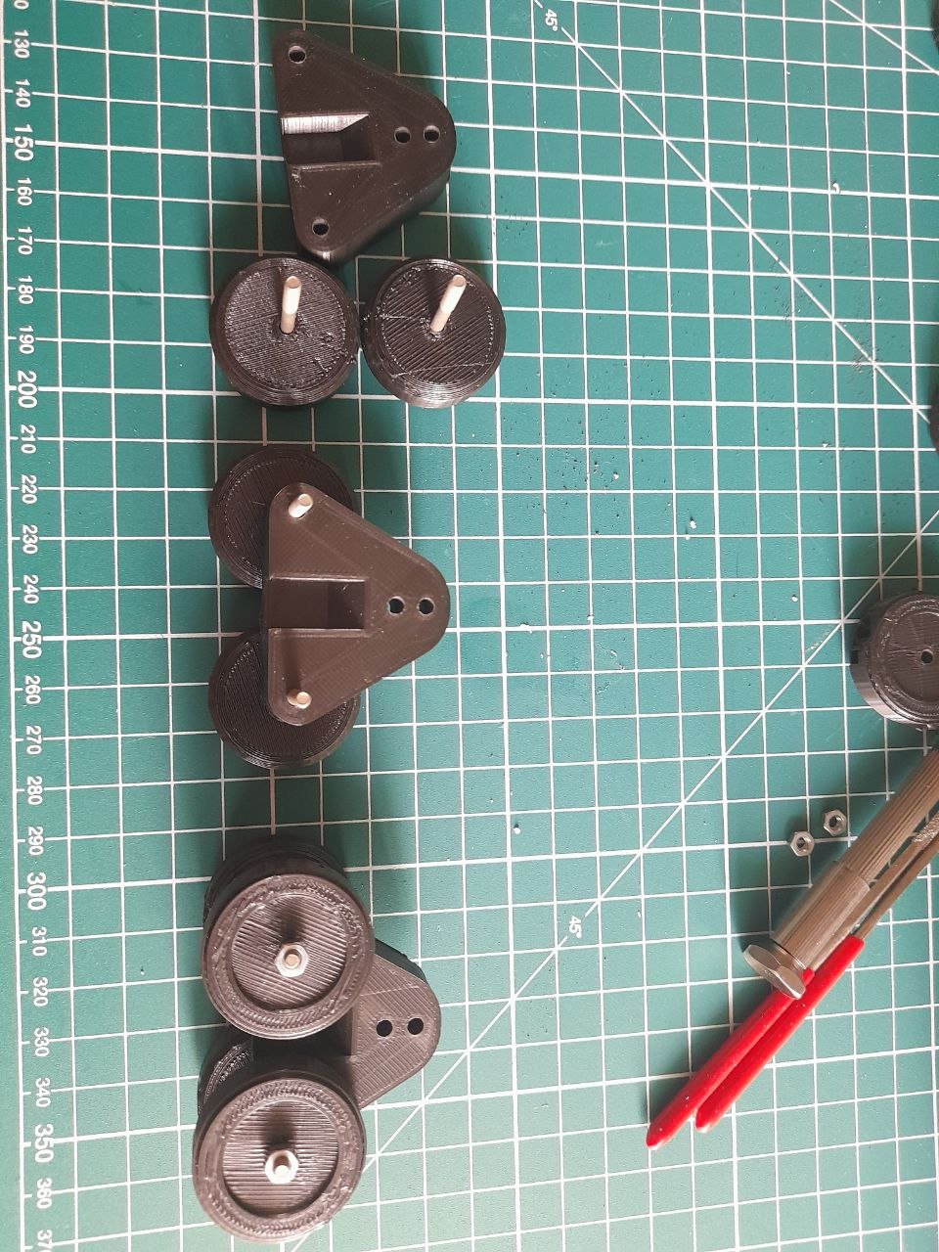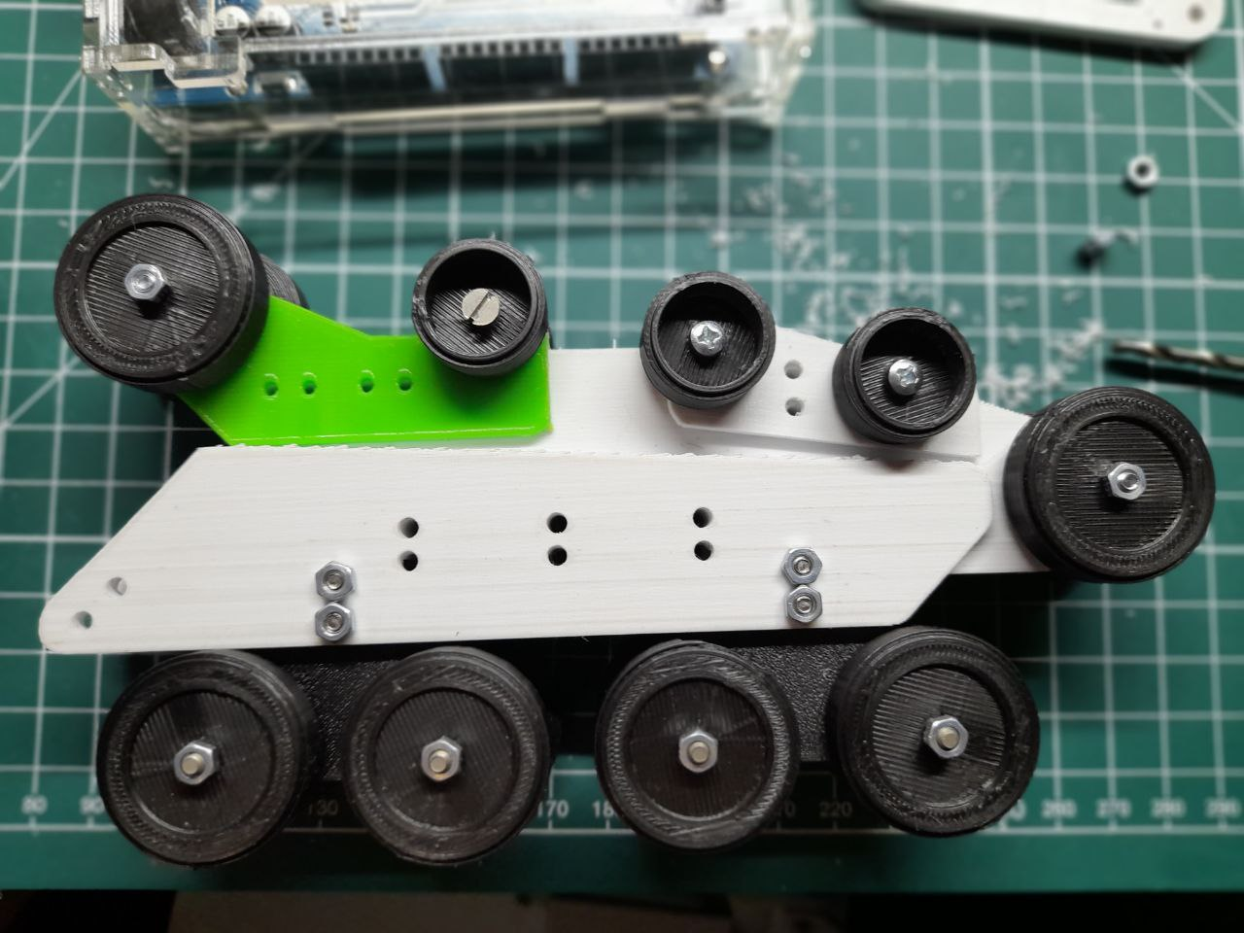
Рисунок 6.1 – Збірка моделі
Для тестування руки використаємо 2 модуля (Рис.6.2), руки версії 0.1 та 0.4, збираємо їх відповідно до інструкцій з додаванням серводвигунів.
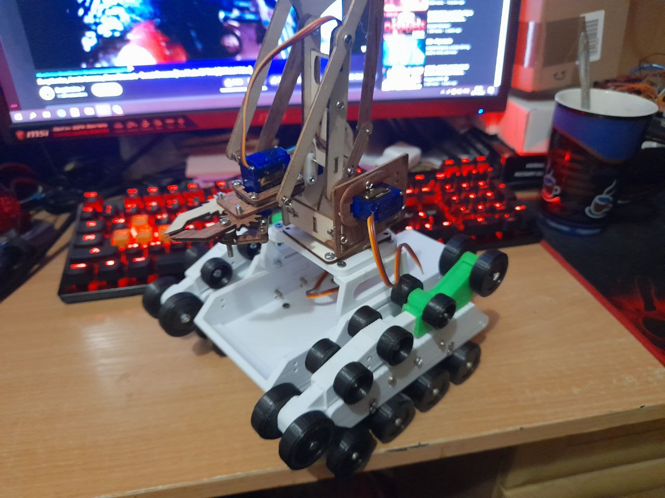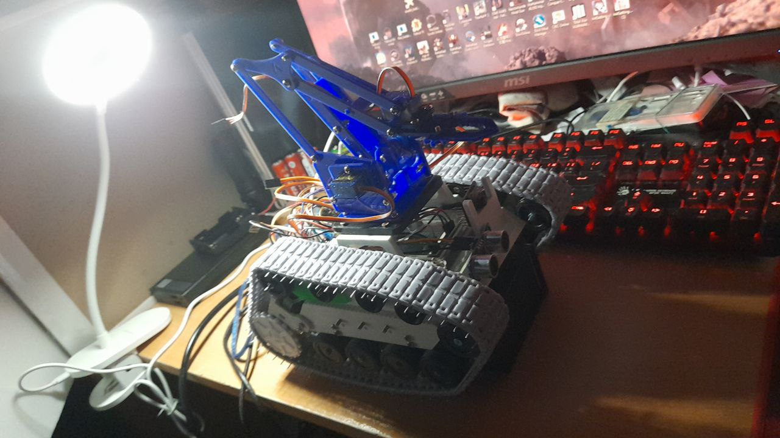
Рисунок 6.2 – Перевірка кріплень роботизованих рук
Тестуємо деталі на міцність руками та перевіряємо на зміщення маси. Перевіряємо чи влазить комплекс компонентів апаратної системи відповідно до вимог конструювання деталей. Після тестування приходимо до висновку, що мобільна платформа відповідає вимогам інженерної частини.

Збірка програмно-апаратної частини та тестування.

Збираємо апаратну частину по черзі, відповідно до схем по одному компоненту за раз, щоб підтвердити їх працездатність та уникнути проблем з початку. При підключенні живлення, перевіряємо з 9В кроною та 18650 акумуляторами окремо по черзі (Рис.6.3).
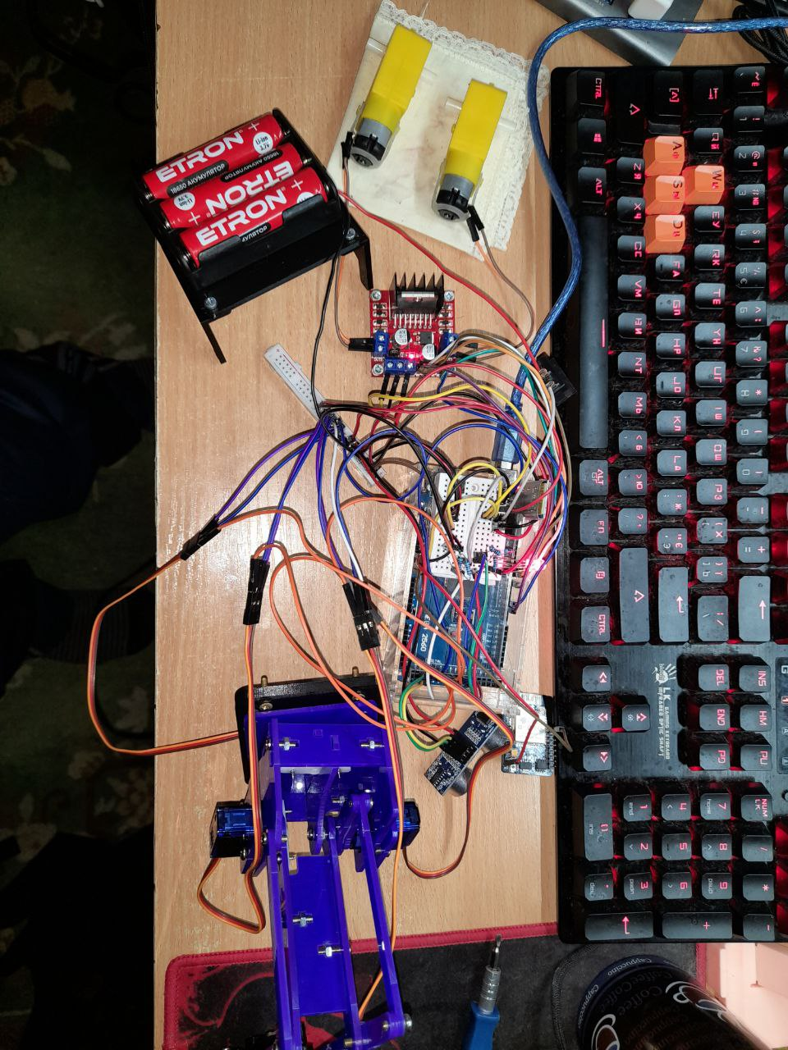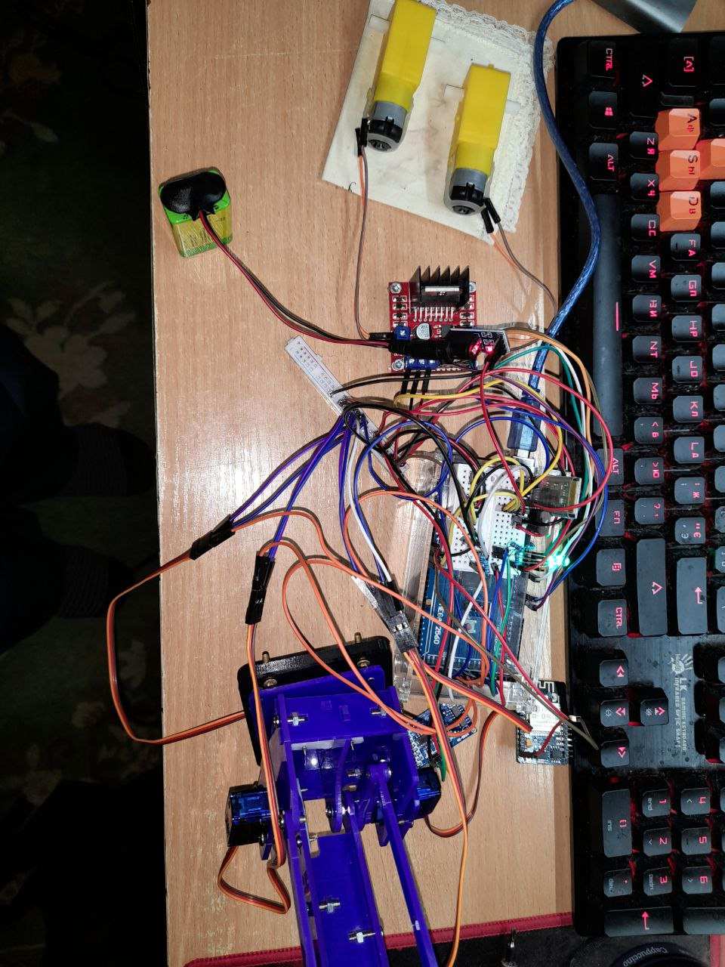
Рисунок 6.3 – Підключення до джерел живлення
Завантажуємо прошивку. Тестуємо виконання функцій прошивки у одній з безліч програм для підключення Ардуіно через блютуз, а саме через програму «Arduino Bluetooth» протягом 5-ти хвилин та через Serial підключення до ПК (Рис.6.4).
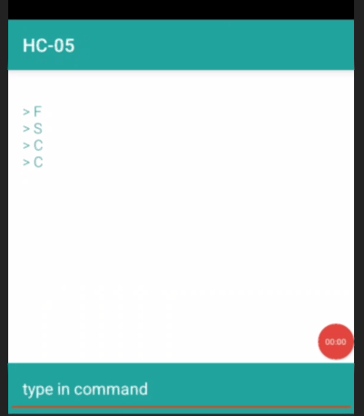 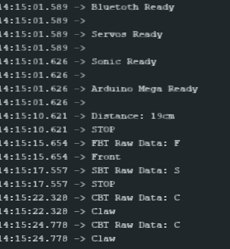0
Рисунок 6.4 – Тестування з’єднання
Виходячи з отриманих результатів, приходимо до висновку, що програмно-апаратна частина працює відповідно до наданих їй команд.

Тестування програмного додатку.

Створюємо .apk файл додатку та установлюємо його на смартфон. Знімати екран будемо через AZ Screen Recorder. Запускаємо додаток, при запиті на видачу дозволів – даємо їх, натискаємо на пошук пристроїв, знаходимо наш модуль який вже спарений з телефоном, натискаємо на нього, натискаємо на кнопку з інформацією для користувача, закриваємо вікно, натискаємо на кнопку з’єднання з модулем (Рис.6.5). Чекаємо на відповідь. Відповіді не буде так як мобільна платформа не запущена.
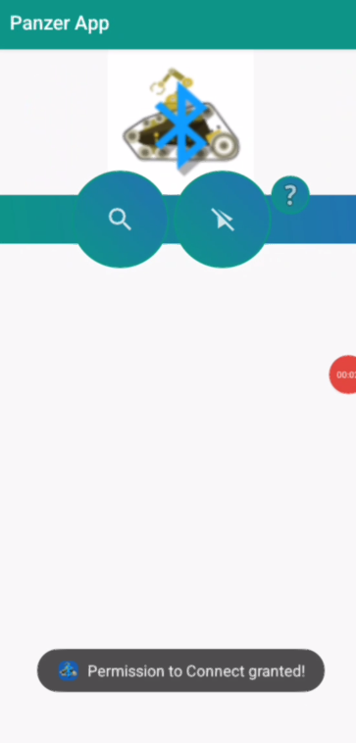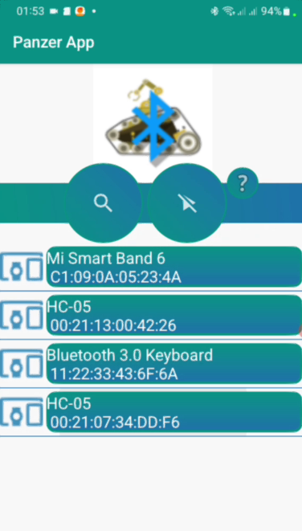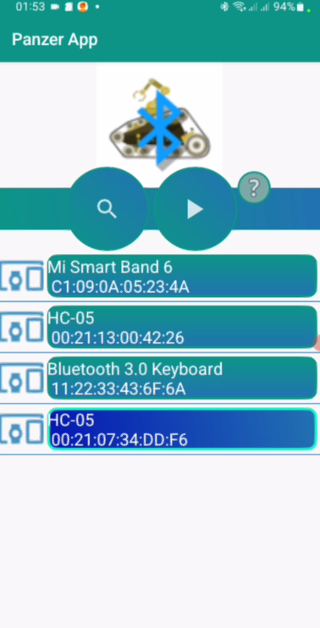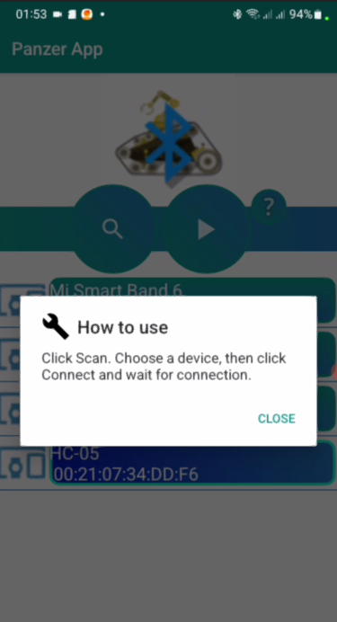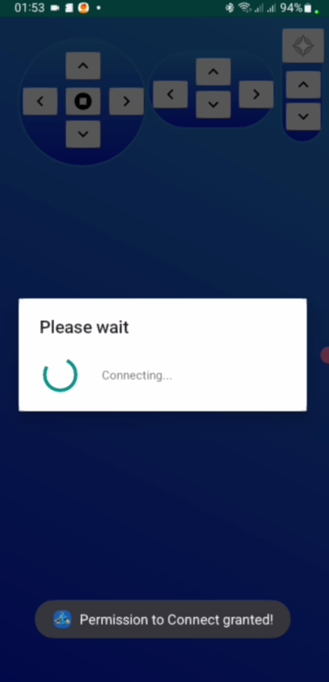
Рисунок 6.5 – Тестування додатку
Запускаємо мобільну платформу, проходимо ті ж етапи, чекаємо на підключення, підключаємося, натискаємо на кнопки, дивимось на реакцію платформи. Тестуємо протягом 5-ти хвилин.
Перевіряємо додаток на витрати ресурсів процесору, пам’яті та енергії (Рис.6.6).
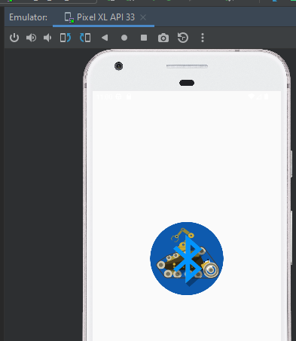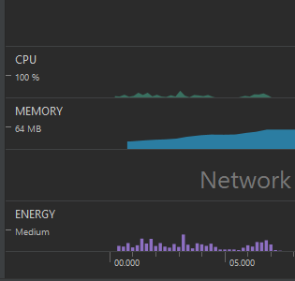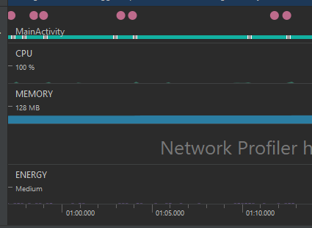
Рисунок 6.6 – Тестування продуктивності додатку
Перевіривши роботу додатку, окремо, у зв’язці з мобільною платформою та через емулятор, визначимо, що весь закладений функціонал дана програма виконує правильно та навантаження на смартфон є мінімальним.

Тестування на полосі перешкод.

Для перевірки роботи усіх систем, запустимо мобільну платформу на саморобну полосу перешкод різного рельєфу, а саме від гладкого до пересічного та підйомів зі спусками (Рис.6.7).
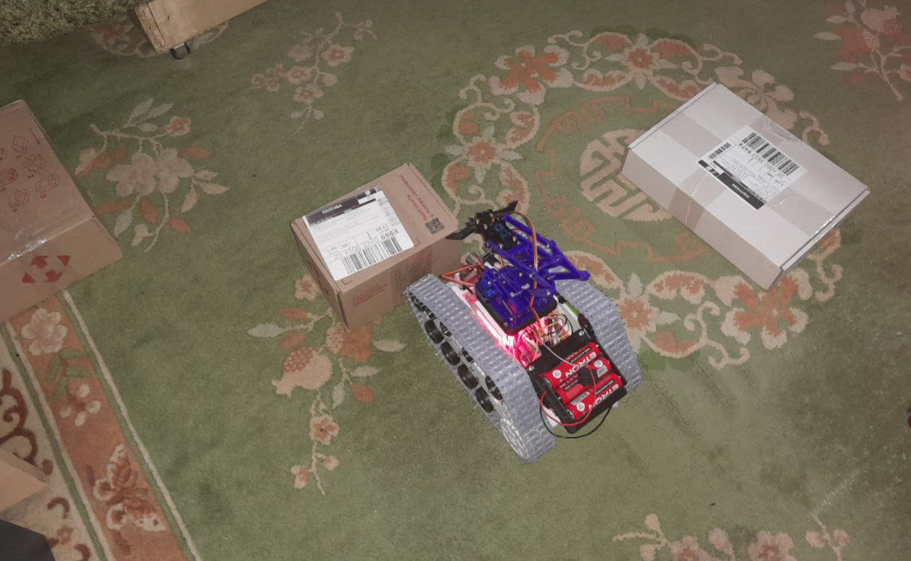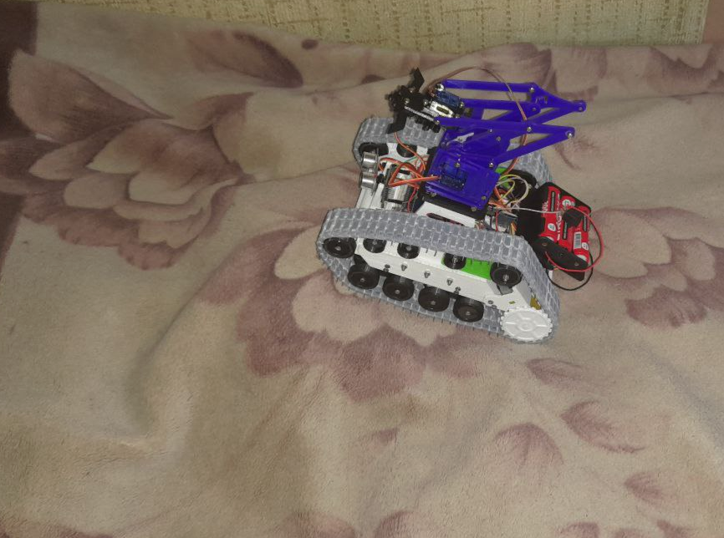
Рисунок 6.7 – Перевірка роботи з різним рельєфом.
Провівши перевірку роботи декілька разів, знаходимо найкращий рівень натягу гусениць. Тестуємо комплекси робіт: камера та рух, рука та рух протягом 5 та 10-ти хвилин навантаження.
Висновки: Аналізуючи отримані результати, визначимо, що мобільна платформа виконує всі свої функції, відповідно до заданих вимог, як у інженерному, апаратно-програмному так і програмному планах.

ВИСНОВОК
У даній роботі було спроектовано універсальну модульну мобільну платформу та додаток до неї на гусеничному ходу для використання як бази у проектуванні подібних платформ пересічними користувачами. Платформа рухається на різних типах місцевості окрім води з достатньою швидкістю під керуванням людини з мобільного пристрою через додаток.
У першому розділі приведено загальний огляд теми даної роботи, окремо виділено кожен пункт на яких базуються функціональні вимоги до проектування.
У другому розділі проаналізовано існуюче програмно-апаратне забезпечення та обрано популярні легкодоступні компоненти та визначено їх характеристики та вимоги до користування. Розглянуто та проаналізовано програмні середовища для проектування як апаратно-програмної частини так і додатку для віддаленого керування.
У третьому розділі визначені функціональні вимоги поставлені програмно-апаратному комплексу на базі Ардуіно та покроково наведено схеми підключення компонентів, виділено окремо типи підключення живлення для основи платформи та для великої кількості модулів. Описано логіку прошивки.
У четвертому розділі визначені функціональні вимоги поставлені перед проектуванням корпусу та кріплень під програмно-апаратний комплекс. Визначені інженерні рішення під різні деталі.
У п’ятому розділі визначені функціональні вимоги щодо додатку, створено відповідний до необхідного функціоналу код та інтерфейс з графічними зображеннями для зручного користування з можливістю розширення функціоналу.
У шостому розділі описано збірку та тестування окремих частин згідно вимог та в комбінованих варіантах, на полосі перешкод.

СПИСОК ВИКОРИСТАНИХ ДЖЕРЕЛ
- Безпілотний апарат. [Електронний ресурс] / В. В. Ростислав // 1. – 2013. – Режим доступу до ресурсу: https://uk.wikipedia.org/wiki/Безпілотний_апарат
- Безпілотний наземний транспортний засіб. [Електронний ресурс] / Слюсар Вадим // 1. – 2019. – Режим доступу до ресурсу: https://uk.wikipedia.org/wiki/Безпілотний_наземний_транспортний_засіб
- Засоби зв'язку з наземними роботизованими системами: сучасний стан та перспективи. [Електронний ресурс] / В. В. Слюсар // 1. – 2019. – Режим доступу до ресурсу: http://slyusar.kiev.ua/Slyusar_ENTB_2014.pdf
- Гусеничний рушій. [Електронний ресурс] 2020. – Режим доступу до ресурсу: https://uk.wikipedia.org/wiki/Гусеничний_рушій
- Трак. [Електронний ресурс] //– 2020. – Режим доступу до ресурсу: http://armor.kiev.ua/wiki/index.php?title=Трак
- Гусениці. Зачеплення гусениць із провідними колесами // Танк. - М: Воєніздат, 1954. — С. 125-129.
- Опорний коток. [Електронний ресурс] //– 2012. – Режим доступу до ресурсу: https://uk.wikipedia.org/wiki/Опорний_коток
- Ходова частина танків. Підвіска. [Електронний ресурс] / В. Чобиток // 1. – 2005. – Режим доступу до ресурсу: http://armor.kiev.ua/Tank/design/suspension/
- Модульність, модуль, категорії модулів. Відношення між модулями. [Електронний ресурс] // 1. – 2018. – Режим доступу до ресурсу: https://www.kursak.com/modulnist-modul-katehorii-moduliv
- Модульність. [Електронний ресурс] // 1. – 2021. – Режим доступу до ресурсу: https://studfile.net/preview/9445425/page:52/
- Універсальність. [Електронний ресурс] // 1. – 2021. – Режим доступу до ресурсу: https://what.com.ua/yniversalnist-ce-nasampered/
- Багатофункціональність пристроїв. [Електронний ресурс] // 1. – 2019. – Режим доступу до ресурсу: https://sites.google.com/site/bagatofunkcionalnipristroie
- 3D ДРУК методом наплавлення (FDM). [Електронний ресурс] // 1. – 2019. – Режим доступу до ресурсу: https://pro3d.com.ua/a366711-druk-metodom-naplavlennya.html.
- У чому різниця між PLA, ABS і PETg? [Електронний ресурс] // 1. – 2020. – Режим доступу до ресурсу: https://3dplast.biz/ua/a403243-chem-raznitsa-mezhdu.html
- ABS - пластик для 3D друку. Опис і порівняння? [Електронний ресурс] // 1. – 2021. – Режим доступу до ресурсу: https://3d4u.com.ua/uk/blog/post/4-abs-plastik-dlya-3d-pechati-opisanie-i-sravnenie
- Arduino. [Електронний ресурс] // 1. – 2018. – Режим доступу до ресурсу: https://geekmatic.in.ua/ua/arduino_summary
- Огляд плат Arduino. [Електронний ресурс] // 1. – 2018. – Режим доступу до ресурсу: https://geekmatic.in.ua/the_different_arduinos
- Arduino Mega 2560. [Електронний ресурс] // 1. – 2019. – Режим доступу до ресурсу: https://doc.arduino.ua/ua/hardware/Mega2560
- Що таке бездротова технологія BLUETOOTH? [Електронний ресурс] // 1. – 2016. – Режим доступу до ресурсу: https://helpguide.sony.net/mdr/xb70bt/v1/uk/contents/TP0001177364.html
- HC-05 - Bluetooth Module. [Електронний ресурс] // 1. – 2019. – Режим доступу до ресурсу: https://components101.com/wireless/hc-05-bluetooth-module
- Bluetooth Sensor Module HC-05. [Електронний ресурс] // 1. – 2018. – Режим доступу до ресурсу: https://techzeero.com/sensors-modules/bluetooth-module-hc-05/
- HC-05 Bluetooth Module (Master/Slave). [Електронний ресурс] // 1. – 2022. – Режим доступу до ресурсу: https://www.rhydolabz.com/wireless-bluetooth-ble-c-130_132/hc05-bluetooth-module-masterslave-p-1169.html
- Arduino і використання двигунів. Підключення двигуна постійного потоку і управління ним. [Електронний ресурс] // 1. – 2022. – Режим доступу до ресурсу: https://geekmatic.in.ua/arduino_motor_control
- L298N підключення до Ардуіно. [Електронний ресурс] // 1. – 2018. – Режим доступу до ресурсу: https://www.radioradar.net/hand_book/hand_books/l298n.html
- Кращі джерела живлення для Arduino. [Електронний ресурс] // 1. – 2022. – Режим доступу до ресурсу: https://ciksiti.com/uk/chapters/11408-best-power-supplies-for-arduino
- Ультразвуковий датчик відстані Arduino HC SR04. [Електронний ресурс] // 1. – 2022. – Режим доступу до ресурсу: https://wiki.tntu.edu.ua/Ультразвуковий_датчик_відстані_Arduino_HC_SR04
- MeArm Robot Arm - Your Robot - V1.0. [Електронний ресурс] // 1. – 2015. – Режим доступу до ресурсу: https://create.arduino.cc/projecthub/benbobgray/mearm-robot-arm-your-robot-v1-0-326702
- Модуль ESP32-CAM з камерою OV2640, WiFi та Bluetooth. [Електронний ресурс] // 1. – 2022. – Режим доступу до ресурсу: https://www.robostore.com.ua/ua/modul-esp32-cam-bluetooth-wi-fi-esp32-s-kameroy-ov2640/
- Модуль ESP32-CAM з камерою OV2640, WiFi та Bluetooth. [Електронний ресурс] // 1. – 2022. – Режим доступу до ресурсу: https://arduino-ide.com
- Arduino IDE. Встановлення та запуск. [Електронний ресурс] // 1. – 2022. – Режим доступу до ресурсу: https://ampermarket.kz/base/arduino_ide/
- Android Studio: переваги та особливості. [Електронний ресурс] // 1. – 2022. – Режим доступу до ресурсу: https://qagroup.com.ua/publications/android-studio-perevagy-ta-osoblyvosti/
- Fritzing: програмне забезпечення для виробників та електроніки (і альтернативи). [Електронний ресурс] // 1. – 2022. – Режим доступу до ресурсу: https://www.hwlibre.com/uk/фритування/
- Paint.NET [Електронний ресурс]: [Веб-сайт]. – Електроні дані. – Режим доступу: https://www.ixbt.com/soft/paint-net.shtml
- Михайліченко О. В. Розроблення апаратно-програмних засобів для кіберспорту в жанрі стратегія реального часу «Empire Salvation : 123 / Михайліченко Олексій Валерійович – Полтава, 220. – 97 с.
- AUTODESK Inventor Professional. [Електронний ресурс] // 1. – 2022. – Режим доступу до ресурсу: https://roi4cio.com/catalog/product/autodesk-inventor-professional
- Розрахунок і конструювання гусеничних машин / Н. А.Носов, В. Д. Галишев, Ю. П. Волков, А. П. Харченко. – Ленінград: Машиноконструювання, 1972. – 560 с. – (1).

ДОДАТОК А
Програмний код апаратної прошивки Arduino Mega 2560 створеного в Arduino IDE 2.0.0 та написанного на C ++:
//==== ==== ==== ====
#include <Arduino.h>
#include <SoftwareSerial.h>
#include <Servo.h>
#include <NewPing.h>
#include <L298NX2.h>
//==== ==== ==== ====
//Motors
const unsigned int EN_A = 2;
const unsigned int IN1_A = 7;
const unsigned int IN2_A = 8;

const unsigned int IN1_B = 9;
const unsigned int IN2_B = 10;
const unsigned int EN_B = 3;

L298NX2 motors(EN_A, IN1_A, IN2_A, EN_B, IN1_B, IN2_B);

int SP_01 = 100;
int SP_02 = 150;
int SP_03 = 200;
int SP_04 = 250;
//==== ==== ==== ====
//Bluetoth
SoftwareSerial BlueSr(50, 51); // RX, TX
char command = 0;
//String bthc05Str_last;
//==== ==== ==== ====
//Servo
int sv_step = 5;
Servo middle, left, right, claw;
int sv_md_base = 90; //middle, left< right
int sv_cl_open = 20; //claw
int sv_cl_close = 150; //claw
//Middle
int sv_md_save = 90;
//int sv_md_check = 90;
int sv_lt_save = 90;
int sv_rt_save = 90;
int sv_cl_save = 20;//25
bool sv_claw_on = 1;
//==== ==== ==== ====
//Ultrasonic sensor
#define ECHO_PIN 52 // attach pin D2 Arduino to pin Echo of HC-SR04
#define TRIGGER_PIN 53 //attach pin D3 Arduino to pin Trig of HC-SR04
#define MAX_DISTANCE 100
NewPing sonar(TRIGGER_PIN, ECHO_PIN, MAX_DISTANCE);
unsigned int distance; // variable for the distance measurement
//==== ==== ==== ====
//LED
int bluePin = 36;
int greenPin = 34;
int redPin = 32;
#define COMMON_ANODE
//==== ==== ==== ====
bool bObstacleStop = false;
int stop_distance = 20;
/***************************************************
* Name: setup
*
* Returns: Nothing.
*
* Parameters: None.
*
* Description: Setup for the Arduino.
*
***************************************************/
void setup() {
// Serial
Serial.begin(9600);
while (!Serial)
{
//do nothing
}
// Bluetooth
BlueSr.begin(9600);
Serial.println("Bluetoth Ready\n");
//#define _SS_MAX_RX_BUFF 192

//Engines
motors.setSpeed(SP_01);
//Servo
middle.attach(46); // attaches the servo on pin 46 to the middle object0
left.attach(44); // attaches the servo on pin 44 to the left object
right.attach(42); // attaches the servo on pin 42 to the right object
claw.attach(40); // attaches the servo on pin 40 to the claw object
middle.write(sv_md_base);
left.write(sv_md_base);
right.write(sv_md_base);
claw.write(sv_cl_close);
Serial.println("Servos Ready\n");
//Sonic
Serial.println("Sonic Ready\n");
// Serial
Serial.println("Arduino Mega Ready\n");

//LED
pinMode(redPin, OUTPUT);
pinMode(greenPin, OUTPUT);
pinMode(bluePin, OUTPUT);
//
delay(1000);

}

/***************************************************
* Name: loop
*
* Returns: Nothing.
*
* Parameters: None.
*
* Description: Main application loop.
*
***************************************************/
void loop() {
//BT module command
//String bthc05Str = "";
if (BlueSr.available()) {
delay(10);//small delay to allow input buffer to fill
//For large commmands use string
//command = BlueSr.read();
//readString += command;
//Serial.write(command);//SERIAL OUTPUT
//Serial.write(readString);//SERIAL OUTPUT
//Serial.print("\n");
//bthc05Str = BlueSr.readStringUntil('\n');
//if(bthc05Str_last == bthc05Str){
//bthc05Str = "";
//Serial.print("Same");
//}
command = BlueSr.read();
//Serial.write(command);
//_delay_ms(5);
Serial.print("\nBT Raw Data: ");
Serial.println(command);
switch (command) {
case 'F':
Serial.print("Front\n");
if(bObstacleStop==false){
motors.forward();
}
break;
case 'B':
Serial.print("Back\n");
motors.backward();
break;
case 'L':
Serial.print("Left\n");
if(bObstacleStop==false){
motors.backwardB();
motors.forwardA();
}
break;
case 'R':
Serial.print("Right\n");
if(bObstacleStop==false){
motors.backwardA();
motors.forwardB();
}
break;
case 'S':
Serial.print("STOP\n");
motors.stop();
break;
case '1':
Serial.write("Speed 1");
motors.setSpeed(SP_01);
break;
case '2':
Serial.write("Speed 2");
motors.setSpeed(SP_02);
break;
case '3':
Serial.write("Speed 3");
motors.setSpeed(SP_03);
break;
case '4':
Serial.write("Speed 4");
motors.setSpeed(SP_04);
break;
case 'Q':
//Turn Left
Serial.print("ServoTurn L\n");
if(sv_md_save >= 0 && sv_md_save < 180){
sv_md_save = sv_md_save + sv_step;
Serial.print(sv_md_save);
middle.write(sv_md_save);
}
else{
Serial.print("Bug! ");
Serial.print(sv_md_save);
}
break;
case 'E':
Serial.print("ServoTurn R\n");
if(sv_md_save > 0 && sv_md_save <= 180){
sv_md_save = sv_md_save - sv_step;
Serial.print(sv_md_save);
middle.write(sv_md_save);
}
else{
Serial.print("Bug! ");
Serial.print(sv_md_save);
}
break;
case 'Z':
Serial.print("ServoTurn F\n");
if(sv_rt_save >= 25 && sv_rt_save < 170){
sv_rt_save = sv_rt_save + sv_step;
Serial.print(sv_rt_save);
right.write(sv_rt_save);
}
else{
Serial.print("Bug! ");
Serial.print(sv_rt_save);
}
break;
case 'X':
Serial.print("ServoTurn B\n");
if(sv_rt_save > 25 && sv_rt_save <= 170){
sv_rt_save = sv_rt_save - sv_step;
Serial.print(sv_rt_save);
right.write(sv_rt_save);
}
else{
Serial.print("Bug! ");
Serial.print(sv_rt_save);
}
break;
case 'Y':
//Turn Up
Serial.print("ServoTurn Up\n");
if(sv_lt_save >= 15 && sv_lt_save < 135){
sv_lt_save = sv_lt_save + sv_step;
Serial.print(sv_lt_save);
left.write(sv_lt_save);
}
else{
Serial.print("Bug! ");
Serial.print(sv_lt_save);
}
break;
case 'T':
//Turn Down
Serial.print("ServoTurn Dw\n");
if(sv_lt_save > 15 && sv_lt_save <= 135){
sv_lt_save = sv_lt_save - sv_step;
Serial.print(sv_lt_save);
left.write(sv_lt_save);
}
else{
Serial.print("Bug! ");
Serial.print(sv_lt_save);
}
break;
case 'C':
Serial.print("Claw\n");
if(sv_claw_on == 1){
claw.write(sv_cl_open);
sv_claw_on = 0;
}
else{
claw.write(sv_cl_close);
sv_claw_on = 1;
}
break;
}
//Set color blue
setColor(0, 0, 0);
setColor(0, 0, 255); // blue
delay(20);
}
//Check for obstacle
if(bObstacleStop==true){
bObstacleStop=false;
}
//Sonic
if(command == 'F'|| command == 'L'|| command == 'R'){
unsigned int distance = sonar.ping_cm();
if(distance < stop_distance && distance > 1){
printDistance(distance);
bObstacleStop = true;
Serial.print("STOP\n");
motors.stop();
setColor(0, 0, 0);
setColor(255, 0, 0); // red
}
else{
setColor(0, 0, 0);
setColor(0, 255, 0); // green
delay(20);
}
}
delay(50);
}

/***************************************************
* Name: setColor
*
* Returns: Nothing.
*
* Parameters: Reg, Green, Blue 0-255.
*
* Description: Main application loop.
*
***************************************************/
void setColor(int red, int green, int blue)
{
#ifdef COMMON_ANODE
red = 255 - red;
green = 255 - green;
blue = 255 - blue;
#endif
analogWrite(redPin, red);
analogWrite(greenPin, green);
analogWrite(bluePin, blue);
}
/***************************************************
* Name: printDistance
*
* Returns: Nothing.
*
* Parameters: distance.
*
* Description: Print distance to obstacle.
*
***************************************************/
void printDistance(int distance){
Serial.print("Distance: ");
Serial.print(distance);
Serial.print("cm\n");
}
//==== ==== ==== ====

ДОДАТОК Б

Основний код інтерфейсу додатку «Panzer Diploma App» створеного у Android Studio та написанного в файлах з розширенням XML:
<?xml version="1.0" encoding="utf-8"?>
<RelativeLayout xmlns:android="http://schemas.android.com/apk/res/android"
xmlns:app="http://schemas.android.com/apk/res-auto"
xmlns:tools="http://schemas.android.com/tools"
android:layout_width="match_parent"
android:layout_height="match_parent"
tools:context=".Activity_Controller"
android:background="@drawable/gradient_2">

<RelativeLayout
android:layout_width="250dp"
android:layout_height="150dp"
android:layout_alignParentTop="true"
android:layout_alignParentEnd="true"
android:layout_marginEnd="5dp"
android:layout_marginTop="40dp">

<ImageView
android:id="@+id/imageView3"
android:layout_width="150dp"
android:layout_height="90dp"
android:layout_alignParentTop="true"
android:layout_alignParentEnd="true"
android:layout_marginEnd="60dp"
android:layout_marginTop="40dp"
android:src="@drawable/roundedbuttonback" />

<ImageButton
android:id="@+id/TurnForward"
android:layout_width="40dp"
android:layout_height="35dp"
android:layout_alignParentTop="true"
android:layout_alignParentEnd="true"
android:layout_marginTop="43dp"
android:layout_marginEnd="117dp"
android:background="@drawable/controller_button_basic"
android:src="@drawable/ic_move_forward" />

<ImageButton
android:id="@+id/TurnBack"
android:layout_width="40dp"
android:layout_height="35dp"
android:layout_alignParentTop="true"
android:layout_alignParentEnd="true"
android:layout_marginTop="83dp"
android:layout_marginEnd="116dp"
android:background="@drawable/controller_button_basic"
android:src="@drawable/ic_move_down" />

<ImageButton
android:id="@+id/TurnLeft"
android:layout_width="40dp"
android:layout_height="35dp"
android:layout_alignParentTop="true"
android:layout_marginTop="67dp"
android:layout_marginEnd="7dp"
android:layout_toStartOf="@+id/TurnBack"
android:background="@drawable/controller_button_basic"
android:src="@drawable/ic_tn_left" />

<ImageButton
android:id="@+id/TurnRight"
android:layout_width="40dp"
android:layout_height="35dp"
android:layout_alignParentTop="true"
android:layout_alignParentEnd="true"
android:layout_marginTop="68dp"
android:layout_marginEnd="69dp"
android:background="@drawable/controller_button_basic"
android:src="@drawable/ic_tn_right" />

<ImageView
android:id="@+id/imageView4"
android:layout_width="50dp"
android:layout_height="140dp"
android:layout_alignParentTop="true"
android:layout_alignParentEnd="true"
android:layout_marginEnd="6dp"
android:layout_marginTop="6dp"
android:src="@drawable/roundedbuttonback" />

<ImageButton
android:id="@+id/TurnUp"
android:layout_width="wrap_content"
android:layout_height="wrap_content"
android:layout_alignParentTop="true"
android:layout_alignParentEnd="true"
android:layout_marginTop="66dp"
android:layout_marginEnd="15dp"
android:background="@drawable/controller_button"
android:src="@drawable/ic_move_forward" />

<ImageButton
android:id="@+id/TurnDown"
android:layout_width="wrap_content"
android:layout_height="wrap_content"
android:layout_alignParentTop="true"
android:layout_alignParentEnd="true"
android:layout_marginTop="106dp"
android:layout_marginEnd="15dp"
android:background="@drawable/controller_button"
android:src="@drawable/ic_move_down" />

<ImageButton
android:id="@+id/Claw"
android:layout_width="50dp"
android:layout_height="50dp"
android:layout_alignParentTop="true"
android:layout_alignParentEnd="true"
android:layout_marginTop="2dp"
android:layout_marginEnd="7dp"
android:background="@drawable/controller_button"
android:scaleType="fitXY"
android:src="@drawable/hand" />

</RelativeLayout>

<RelativeLayout
android:layout_width="370dp"
android:layout_height="250dp"
android:layout_alignParentTop="true"
android:layout_alignParentStart="true"
android:layout_marginStart="15dp"
android:layout_marginTop="15dp">

<ImageView
android:id="@+id/imageView2"
android:layout_width="150dp"
android:layout_height="150dp"
android:layout_alignParentTop="true"
android:layout_alignParentEnd="true"
android:layout_marginEnd="210dp"
android:layout_marginTop="24dp"
android:src="@drawable/roundedbuttonback" />

<ImageButton
android:id="@+id/MoveDown"
android:layout_width="40dp"
android:layout_height="35dp"
android:layout_alignParentTop="true"
android:layout_alignParentEnd="true"
android:layout_marginTop="122dp"
android:layout_marginEnd="265dp"
android:background="@drawable/controller_button_basic"
android:src="@drawable/ic_move_down" />

<ImageButton
android:id="@+id/MoveForward"
android:layout_width="40dp"
android:layout_height="35dp"
android:layout_alignParentTop="true"
android:layout_alignParentEnd="true"
android:layout_marginTop="32dp"
android:layout_marginEnd="266dp"
android:background="@drawable/controller_button_basic"
android:src="@drawable/ic_move_forward" />

<ImageButton
android:id="@+id/MoveStop"
android:layout_width="40dp"
android:layout_height="35dp"
android:layout_alignParentTop="true"
android:layout_alignParentEnd="true"
android:layout_marginTop="77dp"
android:layout_marginEnd="266dp"
android:background="@drawable/controller_button_basic"
android:src="@drawable/ic_move_stop" />

<ImageButton
android:id="@+id/MoveRight"
android:layout_width="40dp"
android:layout_height="35dp"
android:layout_alignParentTop="true"
android:layout_alignParentEnd="true"
android:layout_marginTop="77dp"
android:layout_marginEnd="217dp"
android:background="@drawable/controller_button_basic"
android:src="@drawable/ic_move_right" />

<ImageButton
android:id="@+id/MoveLeft"
android:layout_width="40dp"
android:layout_height="35dp"
android:layout_alignParentTop="true"
android:layout_alignParentEnd="true"
android:layout_marginTop="77dp"
android:layout_marginEnd="315dp"
android:background="@drawable/controller_button_basic"
android:src="@drawable/ic_move_left" />

<ImageView
android:id="@+id/imageView"
android:layout_width="250dp"
android:layout_height="25dp"
android:layout_alignParentTop="true"
android:layout_alignParentEnd="true"
android:layout_marginTop="198dp"
android:layout_marginEnd="164dp"
android:src="@drawable/roundedbuttonback" />

<SeekBar
android:id="@+id/seekBar"
android:layout_width="150dp"
android:layout_height="25dp"
android:layout_alignParentTop="true"
android:layout_alignParentEnd="true"
android:layout_marginTop="198dp"
android:layout_marginEnd="164dp"
android:max="4"
android:progress="0"
android:progressDrawable="@drawable/progress"
android:thumb="@drawable/ic_speed"
android:thumbTint="@color/white" />

<TextView
android:id="@+id/seekText"
android:layout_width="wrap_content"
android:layout_height="wrap_content"
android:layout_alignParentTop="true"
android:layout_alignParentEnd="true"
android:layout_marginTop="177dp"
android:layout_marginEnd="319dp"
android:progressDrawable="@drawable/progress"
android:text="Speed"
android:textColor="@color/white"
android:thumb="@drawable/thumb" />

<ImageView
android:id="@+id/Speed"
android:layout_width="wrap_content"
android:layout_height="wrap_content"
android:layout_alignParentStart="true"
android:layout_alignParentEnd="true"
android:layout_marginStart="25dp"
android:layout_marginTop="198dp"

android:layout_marginEnd="317dp"
android:src="@drawable/ic_tn_speed" />
</RelativeLayout>
</RelativeLayout>
<?xml version="1.0" encoding="utf-8"?>
<LinearLayout xmlns:android="http://schemas.android.com/apk/res/android"
xmlns:app="http://schemas.android.com/apk/res-auto"
xmlns:tools="http://schemas.android.com/tools"
android:layout_width="match_parent"
android:layout_height="match_parent"
android:orientation="vertical"
tools:context=".MainActivity">

<LinearLayout
android:id="@+id/LinearLayout1"
android:layout_width="144dp"
android:layout_height="144dp"
android:layout_gravity="center"
android:background="@mipmap/ic_final_app"
android:orientation="horizontal" >
</LinearLayout>

<LinearLayout
android:id="@+id/LinearLayout2"
android:layout_width="match_parent"
android:layout_height="50dp"
android:gravity="center"
android:background="@drawable/gradient_1"
android:orientation="vertical" >
</LinearLayout>

<LinearLayout
android:layout_width="match_parent"
android:layout_height="100dp"
android:layout_marginTop="-75dp"
android:gravity="center">
<ImageButton
android:id="@+id/search"
android:layout_width="100dp"
android:layout_height="100dp"
android:layout_marginStart="20dp"
app:srcCompat="@drawable/ic_tab_search"
android:background="@drawable/roundedbutton"
android:contentDescription="Search" />
<ImageButton
android:id="@+id/connect"
android:layout_width="100dp"
android:layout_height="100dp"
android:layout_marginStart="5dp"
app:srcCompat="@drawable/ic_tab_connect_no"
android:background="@drawable/roundedbutton"
android:contentDescription="Connect" />

<ImageButton
android:id="@+id/info"
android:layout_width="wrap_content"
android:layout_height="wrap_content"
android:layout_marginBottom="25dp"
android:onClick="showDialog"
app:srcCompat="@android:drawable/ic_menu_help"
android:background="@drawable/roundedbutton"
android:contentDescription="Info" />
</LinearLayout>

<ListView
android:id="@+id/listview"
android:layout_width="match_parent"
android:layout_height="match_parent"
android:divider="@color/ui_2"
android:dividerHeight="1dip">
</ListView>

</LinearLayout>

<?xml version="1.0" encoding="utf-8"?>
<LinearLayout xmlns:android="http://schemas.android.com/apk/res/android"
xmlns:app="http://schemas.android.com/apk/res-auto"
android:layout_width="fill_parent"
android:layout_height="fill_parent"
android:gravity="center_vertical" >

<ImageView
android:id="@+id/ItemImg"
android:layout_width="54dp"
android:layout_height="54dp"
android:contentDescription="ImageBTdevice"
android:gravity="start"
android:background="@drawable/ic_bt_device" />
<TextView
android:id="@+id/lstContent"
android:layout_width="fill_parent"
android:layout_height="wrap_content"
android:layout_margin="4dip"
android:background="@drawable/list_layout_bg"
android:text="HC-05"
android:textStyle="normal"
android:textSize="20sp"
android:gravity="start"
android:padding="5dp"
android:textColor="@color/white" />
</LinearLayout>

Основний програмний код додатку «Panzer Diploma App» створеного у Android Studio та написанного на Java:

package com.example.panzerdplproject;

//import android.annotation.SuppressLint;

import android.Manifest;
import android.annotation.SuppressLint;
import android.app.Activity;
import android.app.ProgressDialog;
import android.bluetooth.BluetoothAdapter;
import android.bluetooth.BluetoothDevice;
import android.bluetooth.BluetoothSocket;
import android.content.Intent;
import android.content.pm.PackageManager;
import android.os.AsyncTask;
import android.os.Build;
import android.os.Bundle;
import android.support.v4.app.ActivityCompat;
import android.util.Log;
import android.widget.ImageButton;
import android.widget.SeekBar;
import android.widget.TextView;
import android.widget.Toast;

import java.io.IOException;
import java.io.InputStream;
import java.util.UUID;
//====== ====== ====== ====== ====== ====== ====== ======
//====== ====== ====== Page of Controls ====== ====== ======
//====== ====== ====== ====== ====== ====== ====== ======
package com.example.panzerdplproject;

//import android.annotation.SuppressLint;

import android.Manifest;
import android.annotation.SuppressLint;
import android.app.Activity;
import android.app.ProgressDialog;
import android.bluetooth.BluetoothAdapter;
import android.bluetooth.BluetoothDevice;
import android.bluetooth.BluetoothSocket;
import android.content.Intent;
import android.content.pm.PackageManager;
import android.os.AsyncTask;
import android.os.Build;
import android.os.Bundle;
import android.support.annotation.NonNull;
import android.support.v4.app.ActivityCompat;
import android.support.v4.content.PermissionChecker;
import android.util.Log;
import android.view.MotionEvent;
import android.view.View;
import android.widget.ImageButton;
import android.widget.SeekBar;
import android.widget.TextView;
import android.widget.Toast;

import java.io.IOException;
import java.io.InputStream;
import java.util.Timer;
import java.util.TimerTask;
import java.util.UUID;
//====== ====== ====== ====== ====== ====== ====== ======
//====== ====== ====== Page of Controls ====== ====== ======
//====== ====== ====== ====== ====== ====== ====== ======
public class Activity_Controller extends Activity {
//
private static final String TAG = "BT_TST_5-Controlling";
private int mMaxChars = 50000;//Default//change this to string..........
//Device UUID
private UUID mDeviceUUID;
//Socket Name
private BluetoothSocket mBTSocket;
//Thread
private ReadInput mReadThread = null;
//Bool for Disconnect by user
private final boolean mIsUserInitiatedDisconnect = false;
//Bool for BT Connect
private boolean mIsBluetoothConnected = false;

//Device Name
private BluetoothDevice mDevice;

//Strings to upload by thread
//For Movement
//final static String forward="F";
final static String forward="F";
final static String stop="S";
final static String down="B";
final static String left="L";
final static String right="R";
//For Mearm
final static String tn_forward="Z";
final static String tn_back="X";
final static String tn_up="Y";
final static String tn_down="T";
final static String tn_left="Q";
final static String tn_right="E";
final static String tn_CLAW="C";

//private static final int BT_CONNECT_REQUEST = 30; // This is the code we use for BT Enable

//Dialog for waiting connection
private ProgressDialog progressDialog;

//All buttons
ImageButton btnMvFw, btnMvSt, btnMvLt, btnMvRt, btnMvDn;
ImageButton btnTvFw, btnTvBk, btnTvLt, btnTvRt, btnTvDn, btnTvUp, btnClaw;
//TextView seekText;

//For command output to BT device
private Timer timer;
private final int ibtSpeed = 200;
private final int iBtTnSpeed = 100;
//====== ====== ====== ====== ====== ====== ====== ======
//====== ====== ====== Page of Controls ====== ====== ======
//====== ====== ====== ====== ====== ====== ====== ======
@SuppressLint("ClickableViewAccessibility")
@Override
protected void onCreate(Bundle savedInstanceState) {
super.onCreate(savedInstanceState);
//Set layout of page
setContentView(R.layout.activity_controller);
ActivityHelper.initialize(this);
// mBtnDisconnect = (Button) findViewById(R.id.btnDisconnect);

//All Buttons
btnMvFw = findViewById(R.id.MoveForward);
btnMvDn = findViewById(R.id.MoveDown);
btnMvLt = findViewById(R.id.MoveLeft);
btnMvRt = findViewById(R.id.MoveRight);
btnMvSt = findViewById(R.id.MoveStop);

btnTvFw = findViewById(R.id.TurnForward);
btnTvBk = findViewById(R.id.TurnBack);
btnTvLt = findViewById(R.id.TurnLeft);
btnTvRt = findViewById(R.id.TurnRight);
btnTvDn = findViewById(R.id.TurnDown);
btnTvUp = findViewById(R.id.TurnUp);
btnClaw = findViewById(R.id.Claw);

SeekBar seekBar = findViewById(R.id.seekBar);
//seekText = findViewById(R.id.seekText);

//Ready all BT device data
Intent intent = getIntent();
Bundle b = intent.getExtras();
mDevice = b.getParcelable(MainActivity.DEVICE_EXTRA);
mDeviceUUID = UUID.fromString(b.getString(MainActivity.DEVICE_UUID));
mMaxChars = b.getInt(MainActivity.BUFFER_SIZE);

//Permissions CONNECT_BT

//====== ====== ====== Button pack - MOVEMENT ====== ====== ======
//====== ====== ====== ====== ====== ====== ====== ======
//MOVEMENT FORWARD
btnMvFw.setOnTouchListener((view, motionEvent) -> {
switch(motionEvent.getAction()) {
case MotionEvent.ACTION_DOWN:
// Button press
timer = new Timer();
timer.schedule(new TimerTask() {
@Override
public void run() {
try {
mBTSocket.getOutputStream().write(forward.getBytes());
}
catch (IOException e) {e.printStackTrace();}
}
}, 0, ibtSpeed);
break;
case MotionEvent.ACTION_UP:
// Button release
if(timer != null) {
timer.cancel();
timer = null;
}
try { mBTSocket.getOutputStream().write(stop.getBytes());}
catch (IOException e) {e.printStackTrace();}
break;
case MotionEvent.ACTION_CANCEL:
break;
}
return false;
});
//MOVEMENT BACK
btnMvDn.setOnTouchListener((view, motionEvent) -> {
switch(motionEvent.getAction()) {
case MotionEvent.ACTION_DOWN:
// Button press
timer = new Timer();
timer.schedule(new TimerTask() {
@Override
public void run() {
try {
mBTSocket.getOutputStream().write(down.getBytes());
}
catch (IOException e) {e.printStackTrace();}
}
}, 0, ibtSpeed);
break;
case MotionEvent.ACTION_UP:
// Button release
if(timer != null) {
timer.cancel();
timer = null;
}
try { mBTSocket.getOutputStream().write(stop.getBytes());}
catch (IOException e) {e.printStackTrace();}
break;
case MotionEvent.ACTION_CANCEL:
break;
}
return false;
});
//MOVEMENT LEFT
btnMvLt.setOnTouchListener((view, motionEvent) -> {
switch(motionEvent.getAction()) {
case MotionEvent.ACTION_DOWN:
// Button press
timer = new Timer();
timer.schedule(new TimerTask() {
@Override
public void run() {
try {
mBTSocket.getOutputStream().write(left.getBytes());
}
catch (IOException e) {e.printStackTrace();}
}
}, 0, ibtSpeed);
break;
case MotionEvent.ACTION_UP:
// Button release
if(timer != null) {
timer.cancel();
timer = null;
}
try { mBTSocket.getOutputStream().write(stop.getBytes());}
catch (IOException e) {e.printStackTrace();}
break;
case MotionEvent.ACTION_CANCEL:
break;
}
return false;
});
//MOVEMENT RIGHT
btnMvRt.setOnTouchListener((view, motionEvent) -> {
switch(motionEvent.getAction()) {
case MotionEvent.ACTION_DOWN:
// Button press
timer = new Timer();
timer.schedule(new TimerTask() {
@Override
public void run() {
try {
mBTSocket.getOutputStream().write(right.getBytes());
}
catch (IOException e) {e.printStackTrace();}
}
}, 0, ibtSpeed);
break;
case MotionEvent.ACTION_UP:
// Button release
if(timer != null) {
timer.cancel();
timer = null;
}
try { mBTSocket.getOutputStream().write(stop.getBytes());}
catch (IOException e) {e.printStackTrace();}
break;
case MotionEvent.ACTION_CANCEL:
break;
}
return false;
});
//MOVEMENT STOP
btnMvSt.setOnClickListener(v -> {
try {
//Send data
mBTSocket.getOutputStream().write(stop.getBytes());
} catch (IOException e) {
e.printStackTrace();
}
});
//====== ====== ====== Button pack - Mearm ====== ====== ======
//====== ====== ====== ====== ====== ====== ====== ======
//TurnForward
btnTvFw.setOnTouchListener((view, motionEvent) -> {
switch(motionEvent.getAction()) {
case MotionEvent.ACTION_DOWN:
// Button press
timer = new Timer();
timer.schedule(new TimerTask() {
@Override
public void run() {
try {
mBTSocket.getOutputStream().write(tn_forward.getBytes());
}
catch (IOException e) {e.printStackTrace();}
}
}, 0, iBtTnSpeed);
break;
case MotionEvent.ACTION_UP:
// Button release
if(timer != null) {
timer.cancel();
timer = null;
}
break;
case MotionEvent.ACTION_CANCEL:
break;
}
return false;
});
//TurnBack
btnTvBk.setOnTouchListener((view, motionEvent) -> {
switch(motionEvent.getAction()) {
case MotionEvent.ACTION_DOWN:
// Button press
timer = new Timer();
timer.schedule(new TimerTask() {
@Override
public void run() {
try {
mBTSocket.getOutputStream().write(tn_back.getBytes());
}
catch (IOException e) {e.printStackTrace();}
}
}, 0, iBtTnSpeed);
break;
case MotionEvent.ACTION_UP:
// Button release
if(timer != null) {
timer.cancel();
timer = null;
}
break;
case MotionEvent.ACTION_CANCEL:
break;
}
return false;
});
//TurnRight
btnTvRt.setOnTouchListener((view, motionEvent) -> {
switch(motionEvent.getAction()) {
case MotionEvent.ACTION_DOWN:
// Button press
timer = new Timer();
timer.schedule(new TimerTask() {
@Override
public void run() {
try {
mBTSocket.getOutputStream().write(tn_right.getBytes());
}
catch (IOException e) {e.printStackTrace();}
}
}, 0, iBtTnSpeed);
break;
case MotionEvent.ACTION_UP:
// Button release
if(timer != null) {
timer.cancel();
timer = null;
}
break;
case MotionEvent.ACTION_CANCEL:
break;
}
return false;
});
//TurnLeft
btnTvLt.setOnTouchListener((view, motionEvent) -> {
switch(motionEvent.getAction()) {
case MotionEvent.ACTION_DOWN:
// Button press
timer = new Timer();
timer.schedule(new TimerTask() {
@Override
public void run() {
try {
mBTSocket.getOutputStream().write(tn_left.getBytes());
}
catch (IOException e) {e.printStackTrace();}
}
}, 0, iBtTnSpeed);
break;
case MotionEvent.ACTION_UP:
// Button release
if(timer != null) {
timer.cancel();
timer = null;
}
break;
case MotionEvent.ACTION_CANCEL:
break;
}
return false;
});
//TurnUp
btnTvUp.setOnTouchListener((view, motionEvent) -> {
switch(motionEvent.getAction()) {
case MotionEvent.ACTION_DOWN:
// Button press
timer = new Timer();
timer.schedule(new TimerTask() {
@Override
public void run() {
try {
mBTSocket.getOutputStream().write(tn_up.getBytes());
}
catch (IOException e) {e.printStackTrace();}
}
}, 0, iBtTnSpeed);
break;
case MotionEvent.ACTION_UP:
// Button release
if(timer != null) {
timer.cancel();
timer = null;
}
break;
case MotionEvent.ACTION_CANCEL:
break;
}
return false;
});
//TurnDown
btnTvDn.setOnTouchListener((view, motionEvent) -> {
switch(motionEvent.getAction()) {
case MotionEvent.ACTION_DOWN:
// Button press
timer = new Timer();
timer.schedule(new TimerTask() {
@Override
public void run() {
try {
mBTSocket.getOutputStream().write(tn_down.getBytes());
}
catch (IOException e) {e.printStackTrace();}
}
}, 0, iBtTnSpeed);
break;
case MotionEvent.ACTION_UP:
// Button release
if(timer != null) {
timer.cancel();
timer = null;
}
break;
case MotionEvent.ACTION_CANCEL:
break;
}
return false;
});
//Claw
btnClaw.setOnClickListener(v -> {
try {
//Send data
mBTSocket.getOutputStream().write(tn_CLAW.getBytes());
} catch (IOException e) {
e.printStackTrace();
}
});
//====== ====== ====== Seekbar for Engine speed ====== ====== ======
//====== ====== ====== ====== ====== ====== ====== ======
seekBar.setOnSeekBarChangeListener(new SeekBar.OnSeekBarChangeListener() {
int iProgress = 0;
//On change of number
@Override
public void onProgressChanged(SeekBar seekBar, int iProgress_val, boolean fromUser) {
iProgress = iProgress_val;
}
//On start track
@Override
public void onStartTrackingTouch(SeekBar seekBar) {}
//On finger off
@Override
public void onStopTrackingTouch(SeekBar seekBar) {
String resultText = String.valueOf(iProgress);
try {
//Send data
mBTSocket.getOutputStream().write(resultText.getBytes());
} catch (IOException e) {
e.printStackTrace();
}
//Change Text
//seekText.setText(iProgress);
}
});
}
//====== ====== ====== ====== ====== ====== ====== ======
//====== ====== ====== Permissions ====== ====== ======
//====== ====== ====== ====== ====== ====== ====== ======
@Override
public void onRequestPermissionsResult(int requestCode, @NonNull String[] permissions, @NonNull int[] grantResults) {
if (requestCode == 30) {
if (grantResults[0] == PackageManager.PERMISSION_GRANTED) {
Toast.makeText(getApplicationContext(), "Permission to Connect Granted!", Toast.LENGTH_SHORT).show();
}
else {
Toast.makeText(getApplicationContext(), "Permission to Connect denied! If no pop-up screens available, set permission yourself in device settings!",
Toast.LENGTH_SHORT).show();
}
}
else {
super.onRequestPermissionsResult(requestCode, permissions, grantResults);
}
}
//====== ====== ====== ====== ====== ====== ====== ======
//====== ====== ====== Input Command Thread ====== ====== ======
//====== ====== ====== ====== ====== ====== ====== ======
private class ReadInput implements Runnable {
//Bool for stopping thread
private boolean bStop = false;
private final Thread t;
//Create and start thread
public ReadInput() {
t = new Thread(this, "Input Thread");
t.start();
}
//Check for running thread
public boolean isRunning() {
return t.isAlive();
}
@Override
//Special run function to get
public void run() {
//New stream
InputStream inputStream;
//
try {
inputStream = mBTSocket.getInputStream();
//Cycle
while (!bStop) {
//Create buffer
byte[] buffer = new byte[256];
//If stream has data - add into buffer
if (inputStream.available() > 0) {
//Read buffer byte
inputStream.read(buffer);
// Find the position of the first zero byte
int i;
//int i = 0;
for (i = 0; i < buffer.length && buffer[i] != 0; i++) {}
final String strInput = new String(buffer, 0, i);
//Stop thread for free resources can be added in future
}
//Sleep after it
//Changed accordingly to make BT device not wait for new commands
Thread.sleep(200);
}
} catch (IOException | InterruptedException e) {
e.printStackTrace();
}
}
//Stop thread
public void stop() {
bStop = true;
}
}

//====== ====== ====== ====== ====== ====== ====== ======
//====== ====== ====== Message function ====== ====== ======
//====== ====== ====== ====== ====== ====== ====== ======
private void msgPrint(String s) {
Toast.makeText(getApplicationContext(), s, Toast.LENGTH_SHORT).show();
}
//====== ====== ====== ====== ====== ====== ====== ======
//====== ====== ====== On Pause ====== ====== ======
//====== ====== ====== ====== ====== ====== ====== ======
@Override
protected void onPause() {
//If socket active and BT connected - disconnect
//TODO CHECK CONNECTION ON COMMAND
if (mBTSocket != null && mIsBluetoothConnected) {
new DisConnectBT().execute();
}
Log.d(TAG, "Paused");
super.onPause();
}
//====== ====== ====== ====== ====== ====== ====== ======
//====== ====== ====== BT Disconnect ====== ====== ======
//====== ====== ====== ====== ====== ====== ====== ======
private class DisConnectBT extends AsyncTask<Void, Void, Void> {
@Override
protected void onPreExecute() {}
@Override
protected Void doInBackground(Void... params) {
//If we do not read - stop thread
if (mReadThread != null) {
mReadThread.stop();
//If no wait for stop
while (mReadThread.isRunning()) {
//Wait for thread to stop
}
mReadThread = null;
}
try {
mBTSocket.close();
} catch (IOException e) {
e.printStackTrace();
}
return null;
}
//Change connection to disconnect
@Override
protected void onPostExecute(Void result) {
super.onPostExecute(result);
mIsBluetoothConnected = false;
//If user disconnect - finish activity
if (mIsUserInitiatedDisconnect) {
finish();
}
}
}
//====== ====== ====== ====== ====== ====== ====== ======
//====== ====== ====== On Resume ====== ====== ======
//====== ====== ====== ====== ====== ====== ====== ======
@Override
protected void onResume() {
//If socket is not active and BT disconnected - connect
if (mBTSocket == null || !mIsBluetoothConnected) {
new ConnectBT().execute();
}
Log.d(TAG, "Resumed");
super.onResume();
}
//====== ====== ====== ====== ====== ====== ====== ======
//====== ====== ====== On Connect ====== ====== ======
//====== ====== ====== ====== ====== ====== ====== ======
private class ConnectBT extends AsyncTask<Void, Void, Void> {
//Bool for connection success
private boolean mConnectSuccessful = true;
//Output dialog for connection
@Override
protected void onPreExecute() {
progressDialog = ProgressDialog.show(Activity_Controller.this, "Please wait", "Connecting...");
}

@SuppressLint("MissingPermission")
@Override
//If BT exists ot no connection yet - connect
protected Void doInBackground(Void... devices) {
try {
if (mBTSocket == null || !mIsBluetoothConnected) {
mBTSocket = mDevice.createInsecureRfcommSocketToServiceRecord(mDeviceUUID);
BluetoothAdapter.getDefaultAdapter().cancelDiscovery();
mBTSocket.connect();
}
} catch (IOException e) {
// Unable to connect to device
// e.printStackTrace();
mConnectSuccessful = false;
}
return null;
}
//Connection check
@Override
protected void onPostExecute(Void result) {
super.onPostExecute(result);
//If no success after connection process - message about it
if (!mConnectSuccessful) {
Toast.makeText(getApplicationContext(), "Could not connect to a device. Please turn on your Module!", Toast.LENGTH_LONG).show();
finish();
}
//If success, start thread
else {
msgPrint("Connected to device");
mIsBluetoothConnected = true;

/*
Get notification about Successful connection
NotificationCompat.Builder builder = new NotificationCompat.Builder(Activity_Controller.this, "Testing Notification");
Set Text
builder.setContentTitle(strNoteTitle);
builder.setContentText(strNoteText);
SetIcon
builder.setSmallIcon(R.drawable.ic_bl_connect);
builder.setAutoCancel(true);
NotificationManagerCompat managerCompat = NotificationManagerCompat.from(Activity_Controller.this);
managerCompat.notify(15,builder.build() );
Free thread
*/

mReadThread = new ReadInput(); // Kick off input reader
}
//Stop dialog window
progressDialog.dismiss();
}

}

//====== ====== ====== ====== ====== ====== ====== ======
//====== ====== ====== On Stop ====== ====== ======
//====== ====== ====== ====== ====== ====== ====== ======
//Only for debug
//Stub method
@Override
protected void onStop() {
Log.d(TAG, "Stopped");
super.onStop();
}
//Stub method
@Override
protected void onSaveInstanceState(Bundle outState) {
super.onSaveInstanceState(outState);
}
@Override
//Stub method
protected void onDestroy() {
super.onDestroy();
}
}

package com.example.panzerdplproject;

import android.Manifest;
import android.annotation.SuppressLint;
import android.bluetooth.BluetoothAdapter;
import android.bluetooth.BluetoothDevice;
import android.content.Context;
import android.content.Intent;
import android.content.SharedPreferences;
import android.content.pm.ActivityInfo;
import android.content.pm.PackageManager;
import android.os.AsyncTask;
import android.os.Build;
import android.os.Bundle;
import android.preference.PreferenceManager;
import android.support.annotation.NonNull;
import android.support.v4.app.ActivityCompat;
import android.support.v7.app.AppCompatActivity;
import android.util.Log;
import android.view.LayoutInflater;
import android.view.Menu;
import android.view.MenuItem;
import android.view.View;
import android.view.ViewGroup;
import android.view.animation.Animation;
import android.view.animation.AnimationUtils;
import android.widget.ArrayAdapter;
import android.widget.ImageButton;
import android.widget.ListView;
import android.widget.TextView;
import android.widget.Toast;

import java.util.ArrayList;
import java.util.List;
import java.util.Set;
import java.util.UUID;

//====== ====== ====== ====== ====== ====== ====== ======
//====== ====== ====== Main Activity ====== ====== ======
//====== ====== ====== ====== ====== ====== ====== ======
public class MainActivity extends AppCompatActivity {
//Buttons
private ImageButton search;
private ImageButton connect;
private ImageButton info;
//List
private ListView listView;
private Animation animation;
//BL adapter
private BluetoothAdapter mBTAdapter;
//BT settings
private static final int BT_ENABLE_REQUEST = 10; // This is the code we use for BT Enable
private static final int BT_CONNECT_REQUEST = 30; // This is the code we use for BT Connect
private static final int SETTINGS = 20;
//HC-05 UUID
private UUID mDeviceUUID = UUID.fromString("00001101-0000-1000-8000-00805F9B34FB");
//Buffer of the thread
private int mBufferSize = 50000; //Default
//List and project data
public static final String DEVICE_EXTRA = "com.example.panzerpdlproject.SOCKET";
public static final String DEVICE_UUID = "com.example.panzerpdlproject.uuid";
private static final String DEVICE_LIST = "com.example.panzerpdlproject.devicelist";
private static final String DEVICE_LIST_SELECTED = "com.example.panzerpdlproject.devicelistselected";
public static final String BUFFER_SIZE = "com.example.panzerpdlproject.buffersize";
private static final String TAG = "BT_HC05_Ts-MainActivity";

//====== ====== ====== ====== ====== ====== ====== ======
//====== ====== ====== Main Activity ====== ====== ======
//====== ====== ====== ====== ====== ====== ====== ======
@SuppressLint("MissingPermission")
@Override
protected void onCreate(Bundle savedInstanceState) {
super.onCreate(savedInstanceState);
//GUI for page
setContentView(R.layout.activity_main);
//All buttons initialization
search = findViewById(R.id.search);
info = findViewById(R.id.info);
connect = findViewById(R.id.connect);
//Disable to search before for devices
connect.setEnabled(false);
//Listview initialization
listView = findViewById(R.id.listview);
animation = AnimationUtils.loadAnimation(this, R.anim.animation1);
//animation.setDuration(500);

//Permissions CONNECT_BT

//Fragment Dialog
//If static created
if (savedInstanceState != null) {
//Add BT devices to list
ArrayList<BluetoothDevice> list = savedInstanceState.getParcelableArrayList(DEVICE_LIST);
//If list has some
if (list != null) {
//Init its list
initList(list);
//Init adapter of listview
MyAdapter adapter = (MyAdapter) listView.getAdapter();
//Checking for devices saved
int selectedIndex = savedInstanceState.getInt(DEVICE_LIST_SELECTED);
//If list is, enable Connect
if (selectedIndex != -1) {
adapter.setSelectedIndex(selectedIndex);
//connect.setBackgroundResource(R.drawable.ic_tab_connect);
//Activate button and change icon
connect.setEnabled(true);

}
} else {
//Initlist of Btdevices
initList(new ArrayList<>());
}
//Initlist of Btdevices
} else {
initList(new ArrayList<>());
}

// ===== ===== ===== =====
//Listener to Button Search
//Function on click
search.setOnClickListener(arg0 -> {
//BT adapter
if(bPermissionGranted()){
mBTAdapter = BluetoothAdapter.getDefaultAdapter();
//Check adapter active
if (mBTAdapter == null) {
//If no - text
Toast.makeText(getApplicationContext(), "Bluetooth not found!", Toast.LENGTH_SHORT).show();
} else if (!mBTAdapter.isEnabled()) {
//If exist but not enabled - request to enable
Intent enableBT = new Intent(BluetoothAdapter.ACTION_REQUEST_ENABLE);
//Wait for request
startActivityForResult(enableBT, BT_ENABLE_REQUEST);
}
//Find all devices that are paired
else {
new SearchDevices().execute();
}
}
});
// ===== ===== ===== =====
//Listener to button Connect
//On click connect to a device
connect.setOnClickListener(arg0 -> {
//Get BT device from list
BluetoothDevice device = ((MyAdapter) (listView.getAdapter())).getSelectedItem();
//Take to controls page
Intent intent = new Intent(getApplicationContext(), Activity_Controller.class);
//Add data
intent.putExtra(DEVICE_EXTRA, device);
intent.putExtra(DEVICE_UUID, mDeviceUUID.toString());
intent.putExtra(BUFFER_SIZE, mBufferSize);
//Start new page activity
startActivity(intent);
});
// ===== ===== ===== =====
//Listener to Button Info
info.setOnClickListener(view -> {
Info myDiag = new Info();
myDiag.show(getSupportFragmentManager(), "Diag");
});
}
//====== ====== ====== ====== ====== ====== ====== ======
//====== ====== ====== Permissions ====== ====== ======
//====== ====== ====== ====== ====== ====== ====== ======
@Override
public void onRequestPermissionsResult(int requestCode, @NonNull String[] permissions, @NonNull int[] grantResults) {
if (requestCode == 30) {
if (grantResults[0] == PackageManager.PERMISSION_GRANTED) {
Toast.makeText(getApplicationContext(), "Permission to Connect Granted!", Toast.LENGTH_SHORT).show();
}
else {
Toast.makeText(getApplicationContext(), "Permission to Connect denied! If no pop-up screens available, set permission yourself in device settings!",
Toast.LENGTH_SHORT).show();
}
}
else {
super.onRequestPermissionsResult(requestCode, permissions, grantResults);
}
}
//
private boolean bPermissionGranted(){
if (ActivityCompat.checkSelfPermission(getApplicationContext(), Manifest.permission.BLUETOOTH_CONNECT) == PackageManager.PERMISSION_GRANTED) {
return true;
}
else{
if (Build.VERSION.SDK_INT >= Build.VERSION_CODES.S) {
ActivityCompat.requestPermissions(this, new String[] {Manifest.permission.BLUETOOTH_CONNECT }, BT_CONNECT_REQUEST);
}
return false;
}
}

//====== ====== ====== ====== ====== ====== ====== ======
//====== ====== ====== on Pause ====== ====== ======
//====== ====== ====== ====== ====== ====== ====== ======
protected void onPause() {
// TODO Auto-generated method stub
super.onPause();
}

//====== ====== ====== ====== ====== ====== ====== ======
//====== ====== ====== on Stop ====== ====== ======
//====== ====== ====== ====== ====== ====== ====== ======
@Override
protected void onStop() {
// TODO Auto-generated method stub
super.onStop();
}

//====== ====== ====== ====== ====== ====== ====== ======
//====== ====== ====== Result of Activity Request ====== ====== ======
//====== ====== ====== ====== ====== ====== ====== ======
@Override
protected void onActivityResult(int requestCode, int resultCode, Intent data) {
//Switcher for codes
switch (requestCode) {
//BT module enable request
case BT_ENABLE_REQUEST:
//if result success
if (resultCode == RESULT_OK) {
msg("Bluetooth Enabled successfully!");
//Search for paired devices after enable
new SearchDevices().execute();
}
//if result failed
else {
msg("Bluetooth couldn't be enabled!");
}
break;
//Orientation settings
case SETTINGS:
//Default preferences use
SharedPreferences prefs = PreferenceManager.getDefaultSharedPreferences(this);
//Get UUID
String uuid = prefs.getString("prefUuid", "Null");
mDeviceUUID = UUID.fromString(uuid);
Log.d(TAG, "UUID: " + uuid);
//Get Buffersize
String bufSize = prefs.getString("prefTextBuffer", "Null");
mBufferSize = Integer.parseInt(bufSize);
//Get Orientation
String orientation = prefs.getString("prefOrientation", "Null");
Log.d(TAG, "Orientation: " + orientation);
//Change orientation by display
switch (orientation) {
case "Landscape":
setRequestedOrientation(ActivityInfo.SCREEN_ORIENTATION_LANDSCAPE);
break;
case "Portrait":
setRequestedOrientation(ActivityInfo.SCREEN_ORIENTATION_PORTRAIT);
break;
case "Auto":
setRequestedOrientation(ActivityInfo.SCREEN_ORIENTATION_FULL_SENSOR);
break;
}
break;
default:
break;
}
super.onActivityResult(requestCode, resultCode, data);
}

//====== ====== ====== ====== ====== ====== ====== ======
//====== ====== ====== Message ====== ====== ======
//====== ====== ====== ====== ====== ====== ====== ======
private void msg(String str) {
//todo change name to MsgOnDisplay
Toast.makeText(getApplicationContext(), str, Toast.LENGTH_SHORT).show();
}

//====== ====== ====== ====== ====== ====== ====== ======
//====== ====== ====== Initiate List ====== ====== ======
//====== ====== ====== ====== ====== ====== ====== ======
private void initList(List<BluetoothDevice> objects) {
//todo change name to initiateList
//Adapter for list
final MyAdapter adapter = new MyAdapter(getApplicationContext(), R.layout.list_item, R.id.lstContent, objects);
//Set it
listView.setAdapter(adapter);
//Set listener on Click
//Get selected item index on click and ready to connect
listView.setOnItemClickListener((parent, view, position, id) -> {
adapter.setSelectedIndex(position);
//
connect.setImageResource(R.drawable.ic_tab_connect);
connect.setEnabled(true);
});
}

//====== ====== ====== ====== ====== ====== ====== ======
//====== ====== ====== Search Paired devices ====== ====== ======
//====== ====== ====== ====== ====== ====== ====== ======
private class SearchDevices extends AsyncTask<Void, Void, List<BluetoothDevice>> {
@Override
//Do it on background
protected List<BluetoothDevice> doInBackground(Void... params) {
//Scan paired devices permission

@SuppressLint("MissingPermission")
Set<BluetoothDevice> pairedDevices = mBTAdapter.getBondedDevices();
//Get list of BT devices
//Add if to list if paired
return new ArrayList<>(pairedDevices);
}

//After doInBackground
@Override
protected void onPostExecute(List<BluetoothDevice> listDevices) {
super.onPostExecute(listDevices);
//If list devices are, replace listview
if (listDevices.size() > 0) {
MyAdapter adapter = (MyAdapter) listView.getAdapter();
adapter.replaceItems(listDevices);
} else {
msg("No paired devices found, please pair HC-05 and try again!");
}
}

}

//====== ====== ====== ====== ====== ====== ====== ======
//====== ====== ====== Custom Listview adapter ====== ====== ======
//====== ====== ====== ====== ====== ====== ====== ======
private class MyAdapter extends ArrayAdapter<BluetoothDevice> {
//Selected list item index
private int selectedIndex;

private final Context context;
//Color of selected item
//List of devices
private List<BluetoothDevice> myList;

//Target content with variables
public MyAdapter(Context ctx, int resource, int textViewResourceId, List<BluetoothDevice> objects) {
super(ctx, resource, textViewResourceId, objects);
context = ctx;
myList = objects;
selectedIndex = -1;
}

//Function for index change
public void setSelectedIndex(int position) {
selectedIndex = position;
notifyDataSetChanged();
}

//Function for get Item from list by index
public BluetoothDevice getSelectedItem() {
return myList.get(selectedIndex);
}

//Function for list size
@Override
public int getCount() {
return myList.size();
}

//Function for get BT Item position in list
@Override
public BluetoothDevice getItem(int position) {
return myList.get(position);
}

//Function for get List Item position in list
@Override
public long getItemId(int position) {
return position;
}

//Text
private class ViewHolder {
TextView tv;
}

//Function to replace list
public void replaceItems(List<BluetoothDevice> list) {
myList = list;
notifyDataSetChanged();
}

//Function to get entire list (not used)
public List<BluetoothDevice> getEntireList() {
return myList;
}
//Function to Get view for every device on Layout

@SuppressLint("MissingPermission")
@Override
public View getView(int position, View convertView, ViewGroup parent) {
//View type
View vi = convertView;
ViewHolder holder;
//TextView textview;
//animation = AnimationUtils.loadAnimation(MainActivity.this,R.anim.animation1);
//If no, add basic
if (convertView == null) {
vi = LayoutInflater.from(context).inflate(R.layout.list_item, null);
//Add text
holder = new ViewHolder();
holder.tv = vi.findViewById(R.id.lstContent);
//textview = convertView.findViewById(R.id.lstContent);
vi.setAnimation(animation);
//Add tag
vi.setTag(holder);
} else {
holder = (ViewHolder) vi.getTag();
}
//If item exist and selected
if (selectedIndex != -1 && position == selectedIndex) {
holder.tv.setBackgroundResource(R.drawable.list_layout_bg_selected);
}
//If no back color change
else {
holder.tv.setBackgroundResource(R.drawable.list_layout_bg);
}
//Target device with it position
BluetoothDevice device = myList.get(position);
//Set text of a layout device holder
//
holder.tv.setText(" Name:"+ device.getName() + "\n MAC:" + device.getAddress());
return vi;
}

}
//====== ====== ====== ====== ====== ====== ====== ======
//====== ====== ====== Options menu ====== ====== ======
//====== ====== ====== ====== ====== ====== ====== ======
@Override
public boolean onCreateOptionsMenu(Menu menu) {
// Inflate the menu; this adds items to the action bar if it is present.
//getMenuInflater().inflate(R.menu.homescreen, menu);
return true;
}

//====== ====== ====== ====== ====== ====== ====== ======
//====== ====== ====== Layout change ====== ====== ======
//====== ====== ====== ====== ====== ====== ====== ======
@Override
public boolean onOptionsItemSelected(MenuItem item) {
//Change Layout
if (item.getItemId() == R.id.action_settings) {
Intent intent = new Intent(MainActivity.this, PreferencesActivity.class);
startActivityForResult(intent, SETTINGS);
}
return super.onOptionsItemSelected(item);
}
}

ДОДАТОК В
Схеми розміщення компонентів апаратної системи:
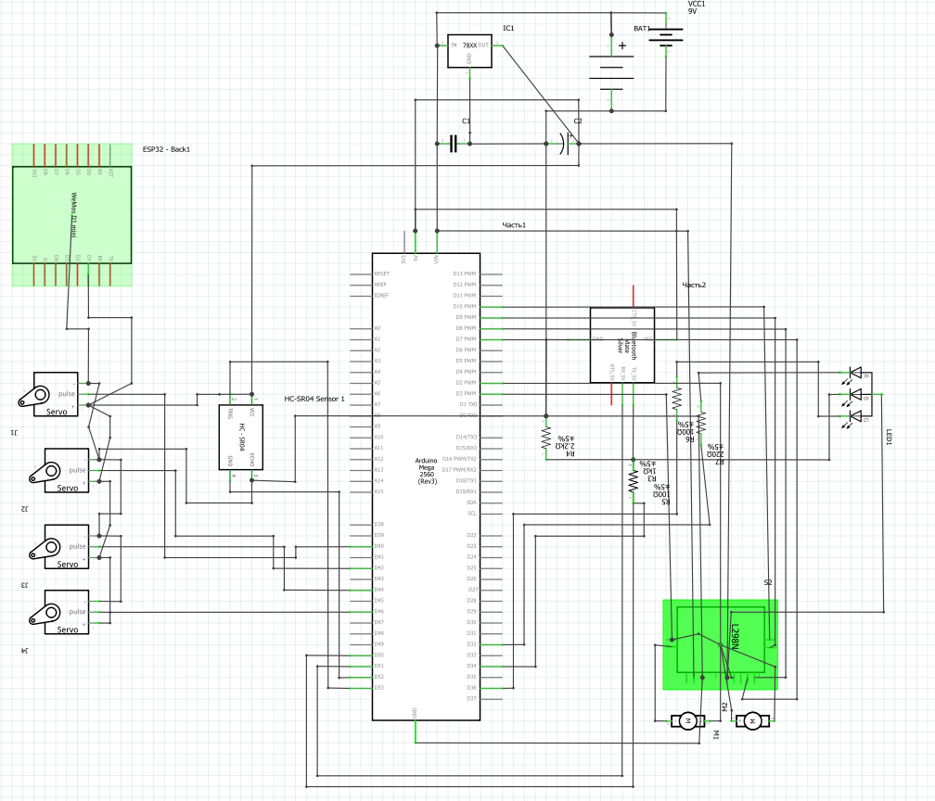

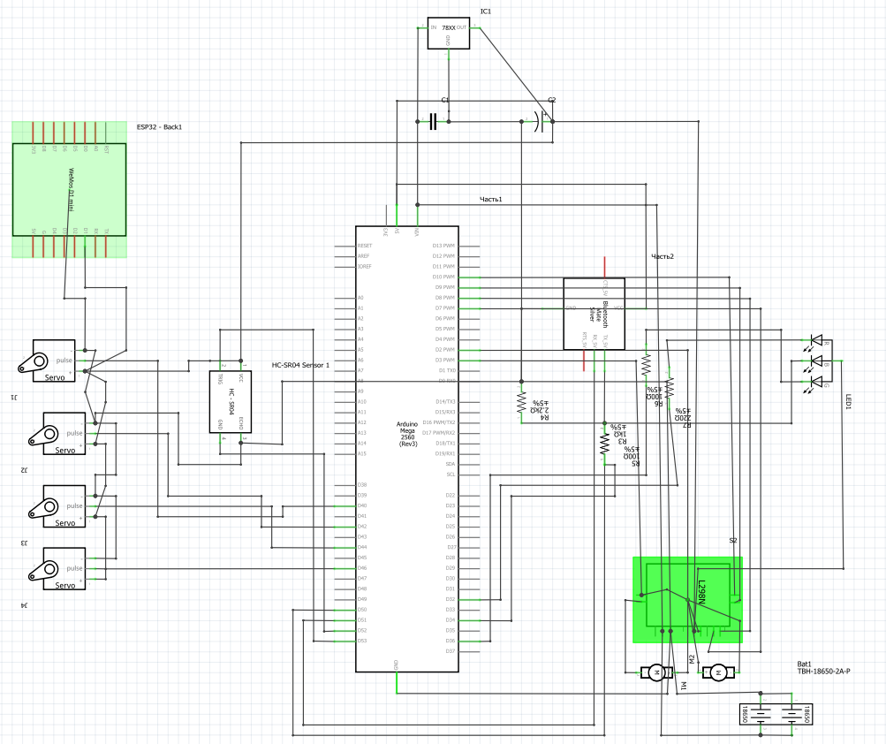

ДОДАТОК Г
Схеми деталей корпусу створених у Autodesk Inventor:
